Manual de Procedimientos **UNIVERSIDAD JUÁREZ DEL ESTADO DE DURANGO**

**Subsecretaría General Administrativa**



**PROCEDIMIENTOS: Mantenimiento, Mejoramiento y Ampliación de Espacios Físicos; Servicios Generales; Gestión de Recursos; y Administración de Recursos Humanos.**

|  |  |
| --- | --- |
| **Datos de Control** | |
| **Copia asignada a: Dr. Víctor Manuel Aguilar Barraza** | **Fecha de implantación: 23/08/2022** |
| **Puesto: Subsecretario General Administrativo** | **Edición: 01** |

|  |  |
| --- | --- |
| M.A. Rubén Solís Ríos  Rector de la UJED | M.C. Julio Gerardo Lozoya Vélez  Secretario General |
| Dr. Jesús Guillermo Sotelo Asef  Secretario Técnico y Representante de la Alta Dirección | M.A. Edla Elena Wallander García  Contralora General |

Dr. Víctor Manuel Aguilar Barraza

Secretario General Administrativo

El presente manual se elaboró con la colaboración del Dr. Jesús Guillermo Sotelo Asef, el M.G.P. Ernesto Carreón Gallegos de la Secretaría Técnica, el M.G.P. Sergio Iván López Domínguez de la Coordinación de Compras, M.F. María Lizett Valles Freyre, Dra. Lourdes Elena Hernández Carrillo, Arq. Óscar Arturo Díaz Madrid, Ing. Elvia Vidalia Salas Santillán, M.A. Óscar Pérez Guadiana, M.A. Abi Rivera Leos y LTS. Elizabeth Vargas López, Lic. Erasmo Andrés Salas Flores, Ing. Gustavo Eduardo Nevárez Macías

Nota: Este manual tendrá modificación cada vez que lo requiera la URE y se deberá revisar por lo menos una vez al año y notificar su actualización a la Coordinación de Calidad y Control Interno, para su respectiva aprobación en el Comité de Control y Desempeño Institucional (COCODI).

.

**Contenido**

1.1 Propósito del Manual 8

1.2 Alcance 8

1.3 Referencia 8

1.4 Definiciones y Abreviaciones 11

1.4.1 Definiciones 11

1.4.2 Abreviaciones 34

1.5 Procesos: 36

1.5.1 Mantenimiento, Mejoramiento y Ampliación de Espacio Físico 36

1.5.1.1 Subproceso de Construcción, Remodelación, Ampliaciones y Mantenimiento 36

1.5.1.1.1 Responsabilidades 36

1.5.1.1.2 Políticas y Lineamientos 36

1.5.1.1.3 Descripción de Actividades 41

1.5.1.1.4 Diagrama de flujo 61

1.5.1.1.5 Formatos 63

1.5.1.1.6 Diagrama de Proceso 82

1.5. 2 Servicios Generales 85

1.5.2.1 Subproceso Gestión Documental/Correspondencia y Mensajería 85

1.5.2.1.1 Logística Institucional 85

1.5.2.1.1.1 Responsabilidades 85

1.5.2.1.1.2 Políticas y Lineamientos 85

1.5.2.1.1.3 Descripción de Actividades 86

1.5.2.1.1.4 Diagrama de flujo 88

1.5.2.1.1.5 Formatos 89

1.5.2.1.1.6 Diagrama de Proceso 91

1.5.2.1.2 Servicios Especializados de Mensajería. 93

1.5.2.1.2.1 Responsabilidades 93

1.5.2.1.2.2 Políticas y Lineamientos 93

1.5.2.1.2.3 Descripción de Actividades 94

1.5.2.1.2.4 Diagrama de flujo 96

1.5.2.1.2.5 Formatos 97

1.5.2.1.2.6 Diagrama de Proceso 98

1.5.2.2 Subproceso Gestión Documental/ Archivo 100

1.5.2.2.1 Archivo Institucional 100

1.5.2.2.1.1 Responsabilidades 100

1.5.2.2.1.2 Políticas y Lineamientos 100

1.5.2.2.1.3 Descripción de Actividades 100

1.5.2.2.1.4 Diagrama de flujo 109

1.5.2.2.1.5 Formatos 110

1.5.2.2.1.6 Diagrama de Proceso 112

1.5.2.2.2 Archivo por URES 114

1.5.2.2.2.1 Responsabilidades 114

1.5.2.2.2.2 Políticas y Lineamientos 114

1.5.2.2.2.3 Descripción de Actividades 114

1.5.2.2.2.4 Diagrama de flujo 121

1.5.2.2.2.5 Formatos 122

1.5.2.2.2.6 Diagrama de Proceso 126

1.5.2.3 Subproceso “Detección Temprana de Mantenimiento de Espacios Físicos” 128

1.5.2.3.1 Responsabilidades 128

1.5.2.3.2 Políticas y Lineamientos 128

1.5.2.3.3 Descripción de Actividades 129

1.5.2.3.4 Diagrama de flujo 132

1.5.2.3.5 Formatos 133

1.5.2.3.6 Diagrama de Proceso 134

1.5.2.4 Subproceso “Atención a Solicitudes de Logística de Eventos” 136

1.5.2.4.1 Responsabilidades 136

1.5.2.4.2 Políticas y Lineamientos 136

1.5.2.4.3 Descripción de Actividades 137

1.5.2.4.4 Diagrama de flujo 140

1.5.2.4.5 Formatos 141

1.5.2.4.6 Diagrama de Proceso 145

1.5.3 Gestión de Recursos 147

1.5.3.1 Adquisiciones 147

1.5.3.1.1 Responsabilidades 147

1.5.3.1.2 Políticas y Lineamientos 147

1.5.3.1.3 Descripción de Actividades 149

1.5.3.1.4 Diagrama de flujo 163

1.5.3.1.5 Formatos 164

1.5.3.1.6 Diagrama de Proceso 216

1.5.3.2 Gestión de Pago 219

1.5.3.2.1 Responsabilidades 219

1.5.3.2.2 Políticas y Lineamientos 219

1.5.3.2.3 Descripción de Actividades 222

1.5.3.2.4 Diagrama de flujo 226

1.5.3.2.5 Formatos 227

1.5.3.2.6 Diagrama de Proceso 227

1.5.3.3 Almacén 229

1.5.3.3.1 Responsabilidades 229

1.5.3.3.2 Políticas y Lineamientos 229

1.5.3.3.3 Descripción de Actividades 230

1.5.3.3.4 Diagrama de flujo 234

1.5.3.3.5 Formatos 235

1.5.3.3.6 Diagrama de Proceso 237

1.5.3.4 Control de Bienes 239

1.5.3.4.1 Responsabilidades 239

1.5.3.4.2 Políticas y Lineamientos 239

1.5.3.4.3 Descripción de Actividades 240

1.5.3.4.4 Diagrama de flujo 245

1.5.3.4.5 Formatos 246

1.5.3.4.6 Diagrama de Proceso 246

1.5.4 Administración de Recursos Humanos 248

1.5.4.1 Elaboración y Revisión de Plantilla de Personal (Altas, Bajas y Finiquitos) 248

1.5.4.1.1 Responsabilidades 248

1.5.4.1.2 Políticas y Lineamientos 248

1.5.4.1.3 Descripción de Actividades 250

1.5.4.1.4 Diagrama de flujo 251

1.5.4.1.5 Formatos 253

1.5.4.1.6 Diagrama de Proceso 253

1.5.4.2 Elaboración de Nómina (Percepciones y Deducciones) 255

1.5.4.2.1 Responsabilidades 255

1.5.4.2.2 Políticas y Lineamientos 255

1.5.4.2.3 Descripción de Actividades 256

1.5.4.2.4 Diagrama de flujo 258

1.5.4.2.5 Formatos 259

1.5.4.2.6 Diagrama de Proceso 259

1.5.4.3 Capacitación 261

1.5.4.3.1 Responsabilidades 261

1.5.4.3.2 Políticas y Lineamientos 261

1.5.4.3.3 Descripción de Actividades 261

1.5.4.3.4 Diagrama de flujo 265

1.5.4.3.5 Formatos 266

1.5.4.3.6 Diagrama de Proceso 275

# 1.1 Propósito del Manual

El presente instrumento administrativo tiene como objetivo primordial, el servir como medio de apoyo y consulta para que el personal de la **Subsecretaría General Administrativa** pueda realizar de forma adecuada, eficiente y eficaz las tareas, actividades y funciones que por la naturaleza del área se realicen en los procesos de Mantenimiento, mejoramiento y ampliación de espacio físico, Servicios generales, Gestión de recursos y Administración de recursos humanos.

# 1.2 Alcance

El proceso de **Mantenimiento, Mejoramiento y Ampliación de Espacio Físico** y subproceso de Construcción, Remodelación, Ampliación y Mantenimiento. El proceso **Servicios Generales** y subprocesos de Correspondencia y Mensajería y Subsubprocesos de Logística Institucional y Servicios Especializados de Mensajería, Subproceso de Archivo y Subsubprocesos de Archivo Institucional y Archivo por URES, Subprocesos de Detección Temprana de Mantenimiento de Espacios Físicos y de Atención a Solicitudes de Logística de Eventos. El proceso de **Gestión de Recursos** y subprocesos de; Adquisiciones, Gestión de Pago, Almacén y Control de Bienes. El proceso de **Administración de Recursos Humanos** y subprocesos de; Elaboración y Revisión de Plantilla de Personal (altas, bajas y finiquitos), Elaboración de Nómina (percepciones y deducciones) y Capacitación.

# 1.3 Referencia

1. Constitución Política de los Estados Unidos Mexicanos
2. Constitución Política del Estado Libre y Soberano de Durango
3. Código Fiscal de la Federación
4. Ley Orgánica de la UJED
5. Contrato Colectivo de Trabajo del Personal Académico
6. Contrato Colectivo de Trabajo de Trabajadores y Empleados de la Universidad Juárez del Estado de Durango
7. Ley General de Educación
8. Ley Federal del Trabajo
9. Ley del Instituto de Seguridad y Servicios Sociales de los Trabajadores del Estado
10. Ley de Presupuesto y Responsabilidad Hacendaria
11. Ley Federal de Transparencia y Acceso a la Información Pública
12. Ley General de Archivos
13. Ley Federal de Protección de Datos Personales en Posesión de Sujetos Obligados
14. Ley de Adquisiciones, Arrendamientos y Servicios del Sector Público
15. Ley de Fiscalización y Rendición de Cuentas de la Federación
16. Ley General de Contabilidad Gubernamental
17. Ley de Disciplina Financiera de las Entidades Federativas y los Municipios
18. Ley de Coordinación Fiscal
19. Ley del Impuesto sobre la Renta
20. Ley del Impuesto al Valor Agregado
21. Ley de Firma Electrónica Avanzada
22. Ley de Obras Públicas y Servicios relacionadas con las mismas
23. Ley General de Responsabilidades Administrativas
24. Ley de Transparencia y Acceso a la Información Pública del Estado de Durango
25. Ley de Protección de Datos Personales en Posesión de Sujetos Obligados del Estado de Durango
26. Ley de la Comisión Estatal de Derechos Humanos
27. Ley de Adquisiciones, Arrendamientos y Servicios del Estado de Durango
28. Ley de Obras Públicas del Estado de Durango
29. Ley de Disciplina Financiera y Responsabilidad Hacendaria del Estado y sus Municipios
30. Reglamento de la Ley de Adquisiciones, Arrendamientos y Servicios del Sector Público
31. Reglamento de la Ley de Obras Públicas y Servicios relacionados con las mismas
32. Reglamento Interior de la H. Junta Directiva
33. Reglamento General de la UJED
34. Reglamento de Estudios de Posgrado
35. Reglamento de Personal Académico
36. Reglamento de Planeación y Evaluación Institucional de la UJED
37. Reglamento de Revalidación de Estudios y Reconocimiento de Grados y Títulos
38. Reglamento de Servicios Bibliotecarios BCU-UJED
39. Reglamento de Transparencia y Acceso a la Información Pública de la UJED
40. Reglamento de Consejo de Investigación
41. Reglamento del Consejo Editorial de la UJED
42. Reglamento del Programa de Estímulos al Desempeño del Personal Docente
43. Reglamento General de Exámenes de la UJED
44. Reglamento para las Adquisiciones, Bajas y Transferencias del Patrimonio Universitario
45. Reglamento del Instituto de Silvicultura e Industria de la Madera

# 1.4 Definiciones y Abreviaciones

## 1.4.1 Definiciones

**Abono o cargo contable**: Es el cargo que se hace a la cuenta contable correspondiente.

**Acta de acuerdos:** Es el documento (RDCADQ05,B) donde se registra la información; hora, día, mes, año, número de licitación y el dato de quienes convocan la licitación, así como la aclaración de las bases de licitación, debiendo hacer del conocimiento general de los que participan para que surta los efectos relativos.

**Acta de apertura de propuesta económica:** Es el documento (RCO03,P), donde se asienta la actividad realizada para la apertura de la propuesta económica, en la cual sólo se abrirán los sobres de los licitantes que hayan aprobado el dictamen técnico, dándose lectura a los importes totales y verificando que cumpla al menos con los requisitos de forma, es donde se refleja cuál de las propuestas aceptadas técnicamente, es parcialmente ganadora, ya que se dan a conocer los montos totales cotizados.

**Acta de apertura de propuesta técnica:** Es el documento (RCO03,I), donde se asienta la actividad realizada para la apertura de la propuesta técnica. La cual deberá de fundar y motivar la aceptación o en su caso los desechamientos o descalificación de algún participante.

**Acta de entrega de recepción de material y/o equipamiento:** Es el documento (RCO03,Q), es donde se registra la información: lugar de la entrega de la obra, horas del día en la que se entrega, día, mes, año y las personas presentes encargadas de entregar la obra.

**Acta de entrega-recepción de obra:** Es el documento (RCO03,N), donde se registra la información: lugar de la entrega de la obra, horas del día en la que se entrega, día, mes, año y las personas presentes encargadas de entregar la obra.

**Acta de fallo**: Es el documento (RDCADQ05,T) donde se registra la información; número de licitación, hora, día, mes, año, lugar y firma por los convocantes.

**Acta de finiquito**: Es el documento (RCO03,O), donde se registra la información: número de contrato, fecha de firma de contrato, monto, fechas programadas, plazo de convenio, entre otros.

**Acta de junta de aclaraciones:** Es el documento (RCO03,H), donde se expone aquello en lo que no está conforme el futuro proveedor.

**Acta de lectura de fallo de la licitación:** Es el documento (RCO03,J) donde se asienta la decisión por un proveedor de acuerdo a lo analizado previamente.

**Acta de presentación y apertura:** Es el documento (RDCADQ05,C) donde se registra la información; hora, día, mes, año, número de licitación, así como, propuestas técnica y económica.

**Activo fijo**: Son los bienes que tiene la organización para poder operar, estos pueden ser tangibles o intangibles.

**Afectación presupuestaria**: Es aquel movimiento en el que permite modificar o adecuar el presupuesto originalmente aprobado, esto solo si se cuenta con más recurso.

**Almacén proyectos federales:** Es el área donde se resguarda todo lo que se adquiere con recursos de proyectos federales y gasto ordinario.

**Altas de bienes**: Es la actividad que se realiza en el SHAKE donde se ingresan los datos del bien y se identifica la factura del registro contable.

**Alta en nómina:** Es la actividad por la cual se carga a todo el personal en la nómina para poder realizar sus pagos quincenales.

**Análisis costo-beneficio:** Es el documento que proyecta el beneficio que se obtendrá contra el costo, es decir, que la obra tendrá gran relevancia con un costo no muy elevado.

**Anticipos pagados al proveedor**: Son aquellos que se realizan anticipadamente para una adquisición, quedando pendiente el resto previamente aceptado por ambas partes.

**Año sabático**: Es el derecho que tiene un académico con goce de sueldo, con el fin de realizar actividades personales.

**Archivo de Concentración**:

**Archivo de Trámite**:

**Archivo Histórico**:

**Ausencia justificada:** Es cuando el trabajador no se presenta en su lugar de trabajo, por enfermedad u otra situación legal justificada.

**Ausencia no justificada:** Es cuando el trabajador no se presenta en su lugar de trabajo, por decisión de él sin fundamento legal.

**Auxiliar administrativo**: Es aquel encargado de orientar al usuario respecto al tema que vaya a tratar.

**Auxiliar**: Es el personal que se encarga de supervisar y dar seguimiento al evento, asimismo evalúa el servicio a través de una encuesta.

**Aviso a la Unidad Responsable**: Es la actividad de hablar por teléfono y/o correo electrónico a las unidades responsables para que recojan sus bienes y/o materiales en el almacén de proyectos federales.

**Bajas con movimiento en nómina**: Son aquellas que se realizan quedando sin efecto el pago quincenal y puede ser por incidencia.

**Baja provisional por 90 días**: Es aquella que expide la oficina del Abogado General a través de dictamen.

**Bajas sin movimiento en nómina**: Son aquellas que se realizan quedando con efecto el pago quincenal y pueden ser por plantilla académica y por incidencia.

**Bajas temporales**: Son aquellas que se realizan por tiempo indeterminado.

**Bases del procedimiento:** Es el documento (RDCADQ05,A) donde se registra la información; número de licitación, que es lo que se va a adquirir y demás datos generales.

**Becas**: Es cuando el académico se hace acreedor a una beca para realizar estudios fuera del estado o país.

**Bolsa de trabajo:** Es aquella área del sindicato donde se concentra todo el personal de sustitución y/o eventual.

**Brigada:** Grupo de personas con contratación en base al Contrato Colectivo de Trabajo de Trabajadores y Empleados de la Universidad Juárez del Estado de Durango.

**Cambio de adscripción temporal**: Es aquella que realiza el trabajador para cambiar de área de trabajo por tiempo determinado.

**Cálculo de finiquito**: Es el documento (RDDGRHCPAC07,A), donde se registra la información; folio, nombre, matricula, motivo de la baja, fecha de entrada, fecha de baja, años laborados, etc.

**Cambio de carga horaria**: Es aquella que se da de acuerdo con el cambio de horas por parte del titular.

**Captura de la sustitución:** Es la actividad que realiza tanto el sindicato como la Unidad Responsable para poder procesar el pago de los días trabajados por el personal de sustitución.

**Carpeta de obras:** Es donde se encontrará (fotografías, dibujos, planos, etc.) de la obra futura para su ejecución.

**Carta compromiso de la proposición**: Es el documento (RDCADQ05,Y) donde se registra la información; dirigido al Subsecretario General Administrativo, día, mes, año e importe de la propuesta.

**Carta de presentación:** Es el documento (RDCADQ05,W) donde se registra la información; dirigido al Subsecretario General Administrativo, nombre del representante legal, registro de firmas, antefirmas, lugar y fecha.

**Catálogo de conceptos**: Es el documento (RCO03,A) que contiene la obra, en que Unidad Responsable se llevará a cabo, clave, concepto, unidad y cantidad.

**Clasificador por objeto del gasto:** Es el documento que emite la contabilidad gubernamental para darle homogeneidad y coherencia a los conceptos relacionados a los bienes, materiales, recursos humanos, tecnológicos y financieros, con el fin de estar en la misma línea para todas aquellas dependencias y entidades de la administración pública.

**Comisión y/o licencia sindical**: Es cuando se le otorga el permiso por parte del Sindicato para realizar funciones diferentes a las que tiene asignadas.

**Comisión de Valoración Documental**:

**Complemento**: Es la solicitud que se genera cuando se sobrepasa el monto del bien o servicio que desea adquirir el beneficiario del proyecto federal, en el entendido de que cuente todavía con recurso por ejercer.

**Compras directas**: Son aquellas que se hacen con recursos de proyectos federales sin necesidad de licitación.

**Compranet:** Es el sistema electrónico de información pública gubernamental en materia de contrataciones públicas y es de uso obligado para los sujetos señalados en el artículo 1 de la Ley de Adquisiciones, Arrendamientos y Servicios del Sector Público y de la Ley de Obras Públicas y Servicios Relacionados con las Mismas.

**Comprobante de pago**: Es el documento al que tiene derecho el proveedor para verificar que su pago ya se realizó, solicitándolo la Coordinación de Compras a la Tesorería General.

**Constancia de trabajo:** Es el documento que emite la Unidad Responsable notificando los días que se le debe de pagar a la persona que hizo la sustitución.

**Contra recibo**: Es aquel que se entrega al proveedor como promesa y aseguramiento de pago después de entregar la factura.

**Contratación de proveedor:** Es el documento que se emite para que el proveedor elegido sea el responsable de llevar a cabo los trabajos, asentado en la legalidad con firmas autógrafas de ambas partes.

**Contratos temporales:** Son aquellos que se firman por un tiempo determinado.

**Coordinación de Compras**: Es el área encargada de proveer los bienes, materiales y servicios que requieran las diferentes Unidades Responsables de la Universidad para el desarrollo de sus actividades.

**Coordinación de Correspondencia y Mensajería**: Es el área encargada de entregar la mensajería y/o correspondencia a las Unidades Responsables de la Universidad y organismos externos a la misma, tanto a nivel local, nacional e internacional.

**Coordinación de Obras:** Es el área encargada de ejecutar la construcción, remodelación, ampliación y mantenimiento del espacio físico.

**Coordinación de Personal:** Es el área donde se lleva a cabo todo el trámite del personal que ingresa a laborar en la Universidad.

**Coordinación de Relaciones Públicas**: Es el área encargada de atender toda aquella solicitud de atención a eventos o actividades donde es necesario apoyo logístico.

**Coordinación de Servicios Generales**: Es el área encargada de atender el mantenimiento de las áreas en las Unidades Responsables, así como, la corrección de desperfectos que se presenten en las mismas.

**Coordinación Institucional de Archivo**:

**Correspondencia Interna**: Consiste en envío de oficios, sobres, cartas, impresos, tarjetas, paquetes, bultos, etc. a través del personal adscrito a la Coordinación de Correspondencia y Mensajería.

**Cotización:** Es el documento que emite el proveedor especificando costo y características de un bien y/o servicio.

**Cuadro comparativo:** Es el formato (RDCADQ02, A) donde se registra la información: información de tres proveedores respecto a precios netos, totales, características, conceptos y cantidades.

**Cuidado maternal**: Es el derecho que tiene toda trabajadora, surtiendo efecto a través de incapacidad otorgada por el ISSSTE.

**Declaración de integridad**: Es el documento (RDCADQ05,P) donde se registra la información; dirigido al rector, nombre representante legal, nombre de la empresa, lugar y fecha.

**Defunciones**: Es aquel acontecimiento en donde pierde la vida el trabajador y es contra su voluntad.

**Descarga de mandos medios**: Es aquel trabajador que pasa a ser mando medio y se autoriza su nombramiento.

**Descripción de los bienes:** Es el formato (RDCADQ05,D) donde se registra la información; número de licitación, partida, descripción, cantidad, unidad de medida, características mínimas, clasificación, Unidad Responsable, responsable, solicitud y presupuesto.

**Dictamen jurídico incapacidad**: Es cuando se emite una decisión por parte del jurídico de acuerdo con una incapacidad médica.

**Dirección de Desarrollo y Gestión de Recursos Humanos**: Es el área encargada de la administración del recurso humano de la Institución en función de sus objetivos y metas. Mediante el proceso de contratación, tramitación y gestoría del recurso humano que requieran las Unidades Responsables de la Universidad, así como realizar los trámites internos y externos que se originen de los derechos y obligaciones que correspondan a los trabajadores de la Universidad.

**Emisión del fallo**: Es el documento donde se describe la decisión a favor del proveedor que será el que prestará el bien o servicio.

**Encuesta de evaluación**: Es el formato (RCRPASA01,C) en donde se registra la información: evento, departamento, fecha y percepción del usuario.

**Entrega de lámparas a veladores**: Es el formato (RDCAG01,C) donde se registra la información; nombre, dependencia, fecha, descripción y firma.

**Entrega parcial**: Es cuando el proveedor entrega una parte de los bienes y/o materiales contenida en la factura, quedando pendiente el resto.

**Escrito articulo 37 LAAySED**: Es el documento (RDCADQ05,V) donde se registra la información; dirigido al Subsecretario General Administrativo, nombre del representante legal, nombre de la empresa, lugar y fecha.

**Escrito de conocimiento de la Ley**: Es el documento (RDCADQ05,R) donde se registra la información; dirigido al Rector, nombre representante legal de la empresa, nombre de la empresa, lugar y fecha.

**Escrito de interés en participar (Ley Estatal)**: Es el documento (RDCADQ05,U) donde se registra la información; dirigida al Rector, nombre del representante legal de la empresa, nombre de la empresa, lugar y fecha.

**Escrito de interés en participar:** Es el documento (RDCADQ05,J) donde se registra la información; dirigida al Rector, nombre del representante legal de la empresa, nombre de la empresa, lugar y fecha.

**Escrito de liberación de responsabilidad**: Es el documento (RDCADQ05,S) donde se registra la información; dirigido al Rector, nombre representante legal de la empresa, nombre de la empresa, lugar y fecha.

**Escrito de los artículos 50 y 60 de la Ley LAAySSP:** dirigida al Rector, nombre del representante legal de la empresa, nombre de la empresa, lugar y fecha.

**Escrito de nacionalidad**: Es el documento (RDCADQ05,Q) donde se registra la información; dirigido al Rector, nombre representante legal de la empresa, nombre de la empresa, lugar y fecha.

**Estudio de impacto ambiental**: Es el documento técnico-administrativo en el cual se evalúa y describe el impacto que producirá la obra futura en base a la Ley de Gestión Ambiental Sustentable para el Estado de Durango.

**Etiqueta de ID:** Es aquella en la cual se encuentra el número de identificación del bien.

**Etiqueta de programa:** Es aquella que indica con que programa fue adquirido el bien.

**Evento:** Acontecimiento previamente organizado que reúne a un determinado número de personas en tiempo y lugar preestablecidos, que desarrollarán y compartirán una serie de actividades afines a un mismo objetivo para estímulo del comercio, la industria, el intercambio social y la cultura general.

**Evento educativo:** Son un conjunto de actividades de carácter profesional, artístico o técnico que implica algún tipo de enseñanza o capacitación.

**Evento cultural:** Son acontecimientos de cierta importancia relacionado con alguna rama del arte, la cultura o los valores. Cuya finalidad es propagar y difundir temas culturales.

**Existencias en almacén:** Es el control que se lleva para poder corroborar que hay o no hay insumos, para poder estar en condiciones de surtir a las Unidades Responsables lo solicitado.

**Expediente técnico:** Es el documento que contendrá: Planos de cimentación, Planos estructurales, Planos de instalación eléctrica, Planos de instalación hidráulica, Planos de instalación sanitaria, Planos de voz y datos, Otros planos específicos de cada proyecto, Presupuesto por capítulo.

**Facturas con orden de compra:** Se le entrega al proveedor una orden de compra para surtir los materiales que contenga esta y así a la par se entrega factura para su trámite de pago.

**Facturas de material para mantenimiento:** Son las que recibe Servicios Generales para su pago, con previa autorización del Subsecretario General Administrativo.

**Facturas de publicidad:** Son las que recibe la Dirección de Comunicación Social para su pago, con previa autorización del Subsecretario General Administrativo.

**Facturas de renta de mobiliario:** Son las que recibe la Coordinación de Relaciones Públicas para su pago, con previa autorización del Subsecretario General Administrativo.

**Factura sin orden de compra:** Es aquella adquisición que realizó directamente la Unidad Responsable y el proveedor entrega la factura para el trámite de pago.

**Folio:** Es aquel requisito emitido por el portal de recepción de facturas necesario después de cargar la factura para el trámite de pago.

**Fondo estatal:** Son aquellos que ingresan a la Universidad por parte del Estado.

**Fondo federal**: Es aquel que ingresa a la Universidad plasmado en el Presupuesto de Egresos de la Federación.

**Formato carta poder simple:** Es el formato (RDCADQ05,K) donde se registra la información; nombre del representante legal de la empresa, nombre de la empresa, lugar y fecha de expedición, razón social, nombre de quien recibe el poder, testigos, así como nombre y número de la licitación.

**Formato CFDI:** Es el Comprobante Fiscal Digital por Internet el cual es requisito por parte del SAT.

**Formato de acreditación del licitante**: Es el formato (RDCADQ05,L) donde se registra la información; nombre, clave de Registro Federal de Contribuyentes, domicilio, código postal, entidad federativa, teléfonos, correo electrónico, acta constitutiva, entre otros.

**Formato de carta compromiso**: Es el formato (RDCADQ05,O) donde se registra la información; dirigida al Rector, nombre y número de la licitación, nombre del representante legal, nombre de la empresa, lugar y fecha.

**Formato de registro de participantes**: Es el formato (RDCADQ05,H) donde se registra la información; día, mes, año, nombre, institución/empresa, firma, correo electrónico, teléfono.

**Formato de registro de trámites entregados**: Es le formato (RDCGP05,B) donde se registra la información; folio SGA, fecha de recepción, subfondo, solicitud, Unidad Responsable, descripción, monto, nombre, fecha de cancelación, documento, fecha de entrega a Tesorería y fecha de entrega en Adquisiciones.

**Formato de salidas de almacén proyectos federales:** Es el formato (RDCPF03,A) donde se registra la información; Unidad Responsable, cantidad, concepto, proyecto y factura.

**Formato para devolución de oficios y solicitudes**: Es el formato (RDCGP05,A) donde se registra la información; número, número de oficio, subfondo, Unidad Responsable, monto y observación.

**Formato XML:** Es el formato que contiene la información electrónica de la factura para poder realizar intercambio informático en un lenguaje legible para todos.

**Gasto Ordinario:** Es el área que se encarga de ejecutar las erogaciones para adquisición de insumos de consumo a corto plazo y que sirve para la operatividad de la organización**.**

**Gastos por comprobar:** Son aquellos que realiza la Unidad Responsable, en el cual remite a la Coordinación de Compras facturas que amparan alguna adquisición.

**Grupo Interdisciplinario:**

**Hoja de propuesta económica**: Es el documento (RDCADQ05,N) donde se registra la información; partida, descripción, unidad de medida, cantidad de productos que se cotiza, precio unitario antes de IVA, total cotizado antes de IVA, total con IVA.

**Hoja de propuesta técnica:** Es el documento (RDCADQ05,M) donde se registra la información; partida, descripción, especificaciones técnicas solicitadas, especificaciones técnicas propuestas, fabricante, marca y modelo, asimismo periodo de garantía.

**HSM**: Es la asignación de hora/semana/mes (HSM) a un académico para impartir catedra en una Unidad Académica, por autorización de Rectoría.

**Incapacidad permanente**: Es el documento expedido por el ISSSTE donde describe que el trabajador está inhabilitado para realizar sus actividades laborales de por vida.

**Incidencia**: Es aquella donde se especifica el motivo de la baja, como año sabático, becas, cuidado maternal, incapacidad por gravidez, incapacidad temporal, permiso con goce de sueldo, recuperación de vacaciones, comisión y/o licencia sindical y dictamen jurídico incapacidad.

**Indicadores para la evaluación del FAM:** Es el documento (RCO03,M), donde se registra la información: número de acción y concepto, unidad de medida, fórmula, variables e indicador (resultado por 100).

**Ingresos propios:** Son aquellos que ingresan a la Universidad por concepto de prestación de servicios de esta.

**Inventariar:** Es cuando el bien cumple las características de ser un bien inventariable y la Coordinación de Patrimonio y Control Vehicular es la encargada de hacerlo.

**Inventario:** Es la actividad de realizar un conteo físico que se hace cada año de todos los materiales que se encuentran en el Almacén.

**Investigador de Mercado**: Es el área de realizar la investigación en cuanto a costos, cotizaciones y adquisiciones.

**Jubilación**: Es el derecho que tiene el trabajador después de cumplir con sus años de servicio que marca la ley.

**Ley de Obras Públicas y Servicios relacionados con las mismas:** Es el ordenamiento estatal que regula toda obra dentro del territorio duranguense.

**Licitación pública:** Es el procedimiento en el cual participan cuando menos tres proveedores, en el cual por resolución se da la contratación de un proveedor de bienes y/o servicios, en el cual se decide de acuerdo con el análisis de sus propuestas técnicas y económicas.

**Lineamientos:** Es el documento donde se plasma la normatividad y guías de actuación dentro de la legalidad.

**Lista asistencia de lectura de fallo:** Es el documento (RCO03,G), donde se registra la información: nombre, institución/empresa, firma, correo electrónico y teléfono, así como, el número de la licitación.

**Lista de asistencia de apertura:** Es el documento (RCO03,F), donde se registra la información: nombre, institución/empresa, firma, correo electrónico y teléfono, así como, el número de la licitación.

**Lista de asistencia de junta de aclaraciones:** Es el documento (RCO03,E), donde se registra la información: nombre, institución/empresa, firma, correo electrónico y teléfono, así como, el número de la licitación.

**Listado de material y/o servicio:** Es el documento donde se plasma los requerimientos que se deben adquirir para dar solución al problema.

**Listado de obras:** Es el documento donde se plasma aquellas solicitudes de obras propuestas por las Unidades Responsables para su autorización.

**Mandos medios**: Es la asignación para llevar a cabo una función media en el organigrama, se encuentran sobre el operativo, pero debajo del alto directivo y suelen ser los jefes directos del trabajador, siendo autorizada por Rectoría.

**Matrícula**: Es el número con el que se le identifica a todo aquel trabajador universitario (académico, administrativo y de confianza).

**Mensajería:** Son los sobres, oficios varios, cajas y paquetes que serán enviados, y/o recibidos por parte de Rectoría y las distintas direcciones.

**Mensajería especializada:** Es el servicio de correspondencia que se realiza con empresas privadas de mensajería; los tipos de correspondencia y tiempos de entrega quedarán sujetos a los lineamientos de la empresa de mensajería.

**Modelo de contrato**: Es el documento (RDCADQ05,G) donde se registra la información con base en la legalidad por tratarse de un contrato con el proveedor.

**MT**: Es la asignación de medio tiempo (MT) a un académico para impartir cátedra en una Unidad Académica, por autorización de Rectoría.

**Nombramiento**: Es el documento oficial en el que se señala el puesto y categoría tabular que se le asigna a una persona como trabajador de la Universidad pudiendo ser personal académico, administrativo o de confianza.

**No reincorporación**: Es aquella que surte efecto por no presentarse a trabajar después de cierto tiempo.

**Notificación de actividad**: Es el formato (RCRPASA01,D) en donde se registra la información: folio, escuela o área, evento, lugar del evento, fecha, hora, contacto y mobiliario requerido.

**Notificación:** Es una forma de comunicar una decisión positiva o negativa sobre una petición.

**Número de guía:** Es aquel que se asigna por parte del proveedor para darle seguimiento al envío.

**Números generadores de acero**: Es el documento (RCO03,D) que contiene la descripción de la varilla, longitud, tamaño y el total a utilizar.

**Números generadores:** Es el documento (RCO03,C) que contiene la cuantificación o volumetría de un trabajo o concepto de obra. Referenciado y ubicado por tramos, ejes o tipos.

**Oficina del Abogado General**: Es el área encargada de dar legalidad a la organización en temas de contratos, convenios, normatividad, asuntos laborales, procedimientos administrativos, fiscales, entre otros.

**Oficio de calendario de actividades:** Es el documento (RDCADQ05,F) donde se registra la información; nombre del proveedor, número de licitación, que es lo que se va a adquirir y hora de las reuniones.

**Oficio de propuesta:** Es el documento que emite el Sindicato donde se plasma el nombre de la persona que sustituirá, a quien sustituirá y el periodo por el que se sustituirá.

**Orden de compra:** Es el documento que emite la Coordinación de Compras en la que aparece la cantidad, que material, precio unitario, total y Unidad Responsable.

**Orden interna de servicio**: Es el documento que contiene la información para acceder al servicio dental ofrecido en la Facultad de Odontología, de acuerdo con el Contrato Colectivo de Trabajo del personal administrativo.

**Pago con gasto:** Son aquellos que se les denomina apoyos diversos a las Unidades Responsables, así como pago de prestaciones, guardería y becas de movilidad.

**Pagos pendientes**: Es el documento donde se describe la relación de trámites pendientes de entrega a la Tesorería General.

**Pago de retenciones**: Son aquellos que se denominan recibos de arrendamiento y recibo de honorarios profesionales.

**Permiso con goce** **de sueldo**: Es aquel que tiene derecho todo aquel trabajador de acuerdo con un permiso especial.

**Permiso sin goce de sueldo**: Es aquel que toma el trabajador para realizar otras actividades personales sin goce de sueldo.

**Personal de base:** Es todo aquel personal sindicalizado que cuenta con base administrativa.

**Personal de sustitución y/o eventual:** Es todo aquel personal que está a disposición del Sindicato para sustituir a todo el personal administrativo de base que se ausente de su trabajo.

**Petición o solicitud:** Es el documento en el cual la Unidad Responsable solicita se le brinde un bien y/o servicio determinado por un análisis y autorización previo.

**Plan maestro:** Es el documento donde se define la estrategia de construcción, de corto, mediano o largo plazo.

**Plantas arquitectónicas:** Es el documento en el cual se representa gráficamente la obra.

**Plantilla académica**: Es aquella donde se especifica a que grupo pertenece, materia, actividad, grupo y plan de estudios.

**Préstamos de almacén general**: Es el formato (RDCAG01,B) donde se registra la información; fecha, dependencia, cantidad y descripción. El cual tiene la finalidad de entregar material en condición de préstamo, por lo general es porque urge el material.

**Presupuesto base**: Es el documento (RCO03,B) que contiene la obra, en que Unidad Responsable se llevará a cabo, clave, concepto, unidad, cantidad, P.U. y total.

**Presupuesto de obra:** Es el documento que presenta el recurso que posiblemente se va a erogar para la ejecución de la obra.

**Presupuesto de obras**: Es el área encargada de realizar una investigación de mercado de los insumos requeridos para el proyecto, en base al proyecto ejecutivo y los números generadores previamente entregados.

**Propuestas arquitectónicas:** Es el documento que se presenta y contiene dibujos, planos, etc., de acuerdo con la necesidad del espacio solicitado.

**Propuestas de instalaciones**: Es el documento donde se establece las condiciones de contratación, ejecución y legalización de la obra futura.

**Propuesta económica**: Es el formato (RDCADQ05,Z) donde se registra la información; partida, precio unitario, IVA y precio total.

**Propuestas estructurales**: Es el documento que establece como se va a realizar la construcción, de acuerdo con la necesidad del espacio solicitado.

**Proveedor:** Es aquel que brindara el bien y/o servicio a través de un acuerdo entre ambas partes.

**Proyecto ejecutivo**: Es el documento que contiene: Plano de Conjunto, Plantas Arquitectónicas, Plano de Cortes Arquitectónicos y Fachadas, Plano de Perspectivas, Plano de Azotea, Plano de Cimentación, Plano de Estructura, Plano de Acabados, Plano de Cancelería, Plano de Albañilería, Plano de Instalación Eléctrica, Plano de Instalación Hidráulica, Plano de Instalación Sanitaria, Plano de Instalación de Voz y Datos, Plano de Instalación de Aire Acondicionado, Planos de Instalaciones Especiales (Instalación de Gas, etc.).

**Proyectos federales**: Es el área que se encarga de ejecutar el recurso federal, específicamente de ciertos programas como, CONACYT, PROFEXCE, entre otros.

**Proyectos y planeación de obra**: Son las áreas que se encargan de integrar los planos correspondientes para conformar el Proyecto Ejecutivo de cada obra.

**Quejas y sugerencias**: Es el formato (RSGC 8.2.1, B) en donde se registra la información: nombre, fecha, e-mail, teléfono, área y su queja o sugerencia.

**Recepción de documentos:** Es el documento (RDCADQ05,E) donde se registra la información; número de concurso, nombre del licitante, información solicitada, punto en el que se solicita y si presenta el documento solicitado.

**Recepción de facturas:** Es la página web (sistema.ujed.mx/facturas) en la cual el proveedor carga las facturas para proceder al pago.

**Recuperación de vacaciones**: Es aquella donde el trabajador al no tomar sus vacaciones en el momento que le correspondía y decide efectuarlas en un periodo que no es de vacaciones en el calendario escolar.

**Recursos de fideicomisos**: Si se trata del caso de ejecución de recursos de un fideicomiso, se requisita el formato solicitud de disposición de recursos de fideicomisos (registro de Tesorería General).

**Refacturar**: Es la actividad que realiza el proveedor por solicitud de la Coordinación de Compras por que no coincide la información contable con el contenido de la factura.

**Registro de autorización**: Es el formato (RCRPASA01,B) en donde se registra la información: fecha de recepción, folio, fecha del evento, solicitante y asunto.

**Registro de bienes por inventariar proyectos federales:** Es el formato (RDCPF03,C) donde se registra la información; subfondo, descripción del fondo, solicitud, Unidad Responsable, cantidad, descripción, proveedor y factura.

**Registro de entradas y salidas proyectos federales**: Es el formato (RDCPF03,B) donde se registra información; fecha de recepción del bien o material, proyecto, solicitud, Unidad Responsable, cantidad, descripción del bien o material, proveedor, factura, fecha de entrega del bien o material y nombre de quien recibe.

**Registro de información distribuida a los usuarios**: Es el formato (RDCAD01,PENDIENTE) donde se registra la información: tipo de documento, asunto, periodo, dependencia y/o proveedor, nombre, puesto y firma de quien recibe y fecha de recibido.

**Registro de recepción y atención de solicitudes:** Es el formato (RSGADCSG01,A) en donde se registra la información: fecha de reporte, reporte de forma verbal u oficio, Unidad Responsable que solicita, descripción del problema, fecha de compromiso.

**Relación de comprobantes anexos en las restituciones de gastos para su autorización**: Es el formato (RDCGP03,A) donde se registra la información; tipo de presupuesto, COG, concepto del gasto, número de factura, fecha de comprobante, folio de validación CFDI, observaciones, sin requisitos fiscales y monto.

**Relación de recibos de la CFE para autorización de pago**: Es el formato (RDCGP03,C) donde se registra la información; Unidad Responsable, programa, dependencia, número de servicio, dirección e importe.

**Renuncia**: Es aquella decisión que toma un trabajador para ya no formar parte de la Institución de manera legal.

**Reporte de incidencia:** Es aquel que se levanta cuando no se localiza el bien físicamente, no coincide la información del bien con la factura y/o que no cuente con documento de soporte de la ausencia de este.

**Reporte de inventario de almacén**: Es el formato (RDCAG01,A) donde se registra la información; clave del artículo, descripción, existencia en el sistema, existencia física, diferencia de existencia, precio del artículo, diferencia en pesos y valor total de la existencia.

**Requisición de compra:** Es el documento que se utiliza para solicitar la adquisición de un artículo.

**Requisitos de las solicitudes de bienes, artículos y/o servicios**: Es el formato (RDCADQ01,A), donde se registra la información: Unidad Responsable, clave de la unidad responsable, descripción del material y cantidad del mismo.

**Restituciones:** Son aquellas erogaciones que realiza la Unidad Responsable con sus recursos para después proceder a solicitar se les reintegre amparando las compras con las facturas correspondientes.

**Revisión de documentos**: Es la actividad en la cual se procede a corroborar que se cumple con toda la documentación, para luego clasificar de acuerdo con el trámite que corresponda.

**Seguimiento de los bienes y/o materiales:** Es la actividad de estar monitoreando el bien que esta por ingresar al Almacén de Proyectos Federales y Almacén General.

**Seguros:** Son todos aquellos a los que se tiene derecho como funcionario, personal académico, administrativo, confianza y estudiantes.

**SHAKE:** Sistema Financiero donde se lleva a cabo la elaboración de la solicitud, requisición y orden de compra, así como el control y cargo de los tramites de pago.

**SIIAWEB**: Es el sistema integral de información administrativa.

**Solicitudes de canastilla maternal:** Son derechos que tiene el personal administrativo y académico plasmado en el Contrato Colectivo de Trabajo.

**Solicitudes de gastos funerarios**: Son derechos que tiene el personal administrativo y académico plasmado en el Contrato Colectivo de Trabajo, así como al personal de confianza.

**Solicitud de hospedaje, alimentación y transporte aéreo**: Es el formato (RDCADQ01,B) donde se registra la información: Unidad Responsable, clave de la unidad responsable, descripción, transporte aéreo, nombre, firma y puesto de quien solicita.

**Solicitudes de lentes:** Son derechos que tiene el personal administrativo y académico, plasmado en el Contrato Colectivo de Trabajo.

**Solicitud de pago de servicios generales, relaciones públicas**: Es el formato (RDCADQ01,C) donde se registra la información: dependencia, descripción/evento, no. de factura, proveedor, importe total y cheque a nombre de.

**Solicitudes de prótesis dentales:** Son derechos que el personal administrativo plasmado en el contrato colectivo de trabajo.

**Solicitudes de uniformes, material deportivo, pago de arbitrajes y ampayeo:** Son aquellos documentos que se gestionan ante el Subsecretario General Administrativo para su autorización.

**Supervisión de obra:** Es el área encargada del seguimiento y control de la obra.

**Suspensión por junta directiva**: Es aquella decisión que se toma de acuerdo con varias faltas graves por parte de los trabajadores.

**TC**: Es la asignación de un tiempo completo (TC) a un académico para impartir catedra en una unidad académica, por autorización de Rectoría.

**Técnico:** Es el personal encargado de evaluar el problema y proponer la solución de este.

**Tramite de pago:** Es la actividad en la que después de cumplir con todos los requisitos requeridos se turna a Tesorería General para su pago.

**Vales de entrega de almacén:** Son aquellos que contienen el material autorizado a entregar a las Unidades Responsables.

**Vale de resguardo:** Es aquel donde se asienta el nombre y firma de los responsables del bien.

**Verificación de los bienes y/o materiales**: Es la actividad que realiza el Almacenista de Proyectos Federales al recibirlos y corroborar que se encuentran en las condiciones adecuadas, asimismo que corresponda al contenido y características adjuntas en la factura.

**Verificación física del bien:** Es la actividad que se realiza de ubicar el bien en el Almacén de Patrimonio y Control Vehicular, Almacén de Compras o en la Unidad Responsable cuando el proveedor entrego directamente, con el fin de cotejar la información y especificaciones técnicas que se describen en la factura.



## 1.4.2 Abreviaciones

|  |  |
| --- | --- |
| **Abreviatura** | **Descripción** |
| AG | Abogado General |
| AC | Archivo de Concentración |
| AT | Archivo de Trámite |
| AH | Archivo Histórico |
| CC | Coordinación de Compras |
| CCM | Coordinación de Correspondencia y Mensajería |
| CCT | Contrato Colectivo de Trabajo |
| CFDI | Comprobante Fiscal Digital por Internet |
| CFE | Comisión Federal de Electricidad |
| CG | Contraloría General |
| CIA | Coordinación Institucional de Archivo |
| CO | Coordinación de Obras |
| COG | Clasificador por Objeto de Gasto |
| CONACYT | Consejo Nacional de Ciencia y Tecnología |
| CPyCV | Coordinación de Patrimonio y Control Vehicular |
| CRP | Coordinación de Relaciones Públicas |
| CSG | Coordinación de Servicios Generales |
| CV | Curriculum Vitae |
| CVD | Comisión de Valoración Documental |
| DDGRH | Dirección de Desarrollo y Gestión de Recursos Humanos |
| DGESUI | Dirección General de Educación Superior e Intercultural |
| FT | Ficha Técnica |
| GI | Grupo Interdisciplinario |
| HSM | Personal Académico de Hora Semana Mes |
| INAH | Instituto Nacional de Antropología e Historia |
| MT | Personal Académico de Medio Tiempo |
| OISD | Orden Interna de Servicio Dental |
| PACI | Plan Anual de Capacitación Institucional |
| PROFEXCE | Programa de Fortalecimiento a la Excelencia Educativa |
| RFC | Registro Federal de Contribuyentes |
| SAT | Servicio de Administración Tributaria |
| SHAKE | Sistema Financiero |
| SIIA WEB | Sistema Integral de Información Administrativa |
| SPAUJED | Sindicato de Personal Académico de la Universidad Juárez del Estado de Durango |
| SSGAD | Subsecretaría General Administrativa |
| STAUJED | Sindicato de Trabajadores Académicos de la Universidad Juárez del Estado de Durango |
| STEUJED | Sindicato de Trabajadores y Empleados de la Universidad Juárez del Estado de Durango |
| TC | Personal Académico de Tiempo Completo |
| TG | Tesorería General |
| UA | Unidad Administrativa |

# 1.5 Procesos:

# 1.5.1 Mantenimiento, Mejoramiento y Ampliación de Espacio Físico

## 1.5.1.1 Subproceso de Construcción, Remodelación, Ampliaciones y Mantenimiento

### 1.5.1.1.1 Responsabilidades

1. Coordinación de Obras
2. Planeación de obras
3. Proyecto de obras
4. Presupuesto de obras
5. Subsecretaria General Administrativa
6. Rectoría
7. Tesorería General
8. Supervisión de Obra
9. Abogado General
10. Subsecretaría General Académica

### 1.5.1.1.2 Políticas y Lineamientos

1. Los proyectos de infraestructura planteados para la Propuesta Institucional de Infraestructura Física FAM, deberán cumplir los requisitos planteados en la misma Guía.
2. El área de la Coordinación de Obras será la encargada de elaborar los proyectos propuestos por las Escuelas y Facultades de la UJED.
3. Los proyectos deberán realizarse con base a las necesidades expuestas mediante entrevista y reuniones con los Directores y su cuerpo técnico, Presidentes de las Sociedades de Alumnos y Directivos en General que forman parte de la Administración de la UJED.
4. Los proyectos deberán estar debidamente justificados por los Directores de Escuelas, Facultades e Institutos para poder formar parte de la Propuesta Institucional de Infraestructura Física FAM.
5. Todos los proyectos serán avalados por la Coordinación de Obras, así como Directores de las Escuelas deberán presentar sus proyectos ante el Comité de Obras de la UJED para su visto bueno y así poder realizar el costo del proyecto.
6. Todos los proyectos planteados para la Propuesta Institucional de Infraestructura Física FAM, deberán estar previamente autorizados por la Rectoría.
7. La Coordinación de Obras mediante el área de proyectos será el encargado de realizar levantamiento de campo para realizar los planos arquitectónicos del proyecto.
8. Toda propuesta y elaboración de proyecto deberá cumplir con las normas de desarrollo urbano del Municipio de Durango y las establecidas en su reglamento y especificaciones de INIFEED.
9. La Coordinación de Obras en coordinación con el área de Costos y Presupuesto, que, mediante un sondeo de mercado previo, se encargará de realizar presupuestos, catálogos y cotizaciones respectivas de los proyectos para saber el costo real.
10. Todas las contrataciones de obras deberán ser reguladas por la Ley de Obras Públicas del Estado de Durango.
11. La Coordinación de Obras deberá tener un presupuesto base para poder realizar cualquier contratación de obra y así determinar qué tipo de contratación aplica según sea el monto.
12. Con los montos determinados en la Ley de Obras Públicas del Estado de Durango se determinará si la contratación de la obra deberá ser en la modalidad de: Asignación Directa, Invitación restringida cuando menos a tres contratistas y Licitación Pública.
13. Los Contratistas para poder participar o quieran ser proveedores de la UJED, deberán estar previamente inscritos en el Padrón de Contratistas de la UJED y haber pagado los derechos.
14. La Coordinación de Obras será la encargada de realizar la contratación de obra en sus 3 modalidades según sea el caso.
15. En el caso de la contratación de obra en la modalidad de contratación mediante invitación restringida a cuando menos 3 contratistas y licitación pública, la Coordinación de Obras se encargará de llevar a cabo todo el proceso de licitación desde las invitaciones hasta el fallo de la obra.
16. La Coordinación de Obras será la encargada de revisar las propuestas técnicas y económicas de los participantes cuando se realiza licitación.
17. La Coordinación de Obras en coordinación con el área Jurídica de la UJED será la encargada y está facultada para realizar los contratos de obra, siempre cumpliendo con los requisitos que marca la Ley de Obras Públicas del Estado de Durango.
18. La Coordinación de Obras será la encargada de leer el fallo y dar a conocer la mejor propuesta de la licitación realizada.
19. La contratación de obra será conforme al catálogo de conceptos y precios unitarios que el contratista haya presentado.
20. **Trámite de Pago de Anticipo:**

Oficio solicitando el Monto del Anticipo, este deberá de llevar adjunto la factura, el acuse del sistema, la fianza de anticipo, datos bancarios del Contratista, copia del recibo de pago del registro a Proveedores de la UJED o el Oficio de Vigencia que Otorga la Contraloría de la UJED.

1. **Trámite de pago de Estimaciones:**

A la solicitud del trámite de pago se le adjuntará la factura firmada por el Coordinador de Obras de la UJED, el acuse del sistema, la fianza de anticipo, datos bancarios del Contratista, copia del recibo de pago del registro a Proveedores de la UJED o el Oficio de Vigencia que Otorga la Contraloría de la UJED.

1. Mediante la supervisión de la obra serán los encargados de verificar la calidad y que se respeten las especificaciones de los materiales.
2. Se deberá exigir el cumplimiento de los tiempos especificados en el contrato para la terminación de la obra.
3. Los plazos de ejecución deberán ser respetados por un calendario de obra.
4. Cuando se haya contratado la obra, los Directores deberán de respetar el proyecto inicial autorizado, ya que no podrá haber modificaciones por el costo que este implica, solo en caso necesario y justificado.
5. Según sea el avance de la obra esta podrá ser cobrada mediante estimaciones presentadas por el Contratista y autorizadas por el Supervisor de Obra.
6. La Coordinación de Obras deberá entregar la obra terminada físicamente al Director de la Escuela, Facultad o Instituto mediante un Acta de Entrega de Recepción de Obra.
7. La Coordinación de Obras citará en la oficina de la Coordinación para llevar a cabo el finiquito de la obra, en la cual se formaliza mediante un acta de finiquito.
8. Se realizará un informe trimestral físico y financiero para determinar el avance de la obra y del recurso ejercido.
9. La Coordinación de Obras deberá tener al 31 de marzo del año en curso el cierre de la obra de manera física y el recurso ejercido al 100 %.

### 1.5.1.1.3 Descripción de Actividades

|  |  |  |  |
| --- | --- | --- | --- |
| **Paso** | **Responsable** | **Actividad** | **Documento de Trabajo (clave)** |
| 1 | Subsecretaria General Académica | La Subsecretaría General Académica recibe la Guía para la Presentación de la Propuesta Institucional de Infraestructura Física FAM. |  |
| 2 | Subsecretario General Académico y Coordinador de Obras | En conjunto se realiza un listado de prioridades de infraestructura, según las necesidades expuestas por las Facultades, Escuelas e Institutos de la UJED, por medio de oficio o peticiones verbales por los Directores, con base a lo que se recibe se elabora el listado de obras para integrar la propuesta de infraestructura FAM. |  |
| 3 | Subsecretaria General Administrativa | Después de haber realizado la depuración de obras, la Subsecretaria General Administrativa autoriza el listado de obra. |  |
| 4 | Coordinador de Obras | Recibe el listado de obras para realizar la propuesta FAM, coordinándose con el equipo de trabajo, para realizar los proyectos, que conformaran la Propuesta FAM. |  |
| 5 | Coordinador de Obras | La Coordinación de Obras, ya que realizó planos, presupuestos, trabajo de campo y la justificación de cada uno de los proyectos, según lo que indica la Guía de la Propuesta Institucional de Proyectos de Infraestructura Física, llamados los Anexos A y B y otros correspondientes a cada uno de los proyectos planteados según aplique:  Formato 1 Terminación de Obra.  Formato 2 Equipamiento.  Formato 3. Adecuaciones y Mejoras.  Formato 4 Mantenimiento.  Formato 5 Proyecto Técnico en Materia Sustentable. |  |
| 6 | Coordinador de Obras | Una vez realizada la propuesta FAM, se remite a la Subsecretaria General Administrativa. |  |
| 7 | Subsecretaria General Administrativa | Recibe para su Visto Bueno y proceder a las firmas en los documentos que integran la propuesta FAM. |  |
| 8 | Coordinador de Obras | Ya que recibe se procede a firmar el documento para enviar a Rectoría. Nota: este documento solo firman el Coordinador de Obras y El Rector. |  |
| 9 | Rectoría | Cuando la propuesta está integrada en su totalidad, esta es llevada para firma a la Rectoría. |  |
| 10 | Rectoría | Autoriza el documento ya integrado y es entregado a la Subsecretaria General Académica para que sea incluida la propuesta institucional de infraestructura física y sea enviada a la **Dirección General de Educación Superior e Intercultural**.  Nota: Se queda en espera de la autorización por parte de la **DGESUI.** |  |
| 11 | Rectoría | Recibe por parte de la DGESUI el oficio de autorización de obras. |  |
| 12 | Subsecretaria General Administrativa | Recibe la autorización remitida por la Rectoría, donde se tiene la opción de ratificar o rectificar la propuesta FAM.  En coordinación con las partes involucradas se analizan los cambios si así fuera el caso. |  |
| 13 | Subsecretario General Administrativo | **Si no hay cambios**, solo se procede a realizar un oficio para confirmar lo que inicialmente se envió. |  |
| 14 | Coordinador de Obras | **Si hay cambios**, se procede a realizar de nuevo la documentación, que consiste en el llenado de los anexos y un oficio especificando y justificando los cambios. |  |
| 15 | Coordinador de Obras | El Coordinador de Obras recibe la instrucción para rectificar la Propuesta FAM.  El Coordinador de Obras se reúne con las partes involucradas para dar instrucciones a su equipo de los posibles cambios.  El Coordinador de Obras y su equipo actualizan los Anexos de la Guía para la presentación de la Propuesta Institucional de Infraestructura Física. |  |
| 16 | Subsecretaria General Administrativa | Recibe la Propuesta Institucional de Infraestructura Física Rectificada para su Visto Bueno. |  |
| 17 | Coordinador de Obras | Se firman los Anexos que conforman el documento, para ratificación o rectificación de propuestas, si así fuera el caso. |  |
| 18 | Coordinador de Obras, Rectoría y Subsecretaria General Administrativa | El Coordinador de Obras ya con el Visto Bueno de la Subsecretaria General Administrativa, firma y envía a la Rectoría para firma de autorización, se devuelve a la Subsecretaria General Administrativa, quien se encargara de enviar de nuevo el documento. |  |
| 19 | Subsecretaria General Administrativa | Recibe la autorización de las propuestas de infraestructura FAM para su ejecución. |  |
| 20 | Subsecretaria General Administrativa | Gira instrucciones al Coordinador de Obras para que se proceda a realizar los proyectos ejecutivos de las obras autorizadas. |  |
| 21 | Coordinador de Obras | Recibe la autorización de la propuesta FAM, así como las indicaciones de realizar los proyectos ejecutivos que conforman la propuesta de infraestructura FAM. |  |
| 22 | Coordinador de Obras | Convoca al personal a su cargo para definir tareas y proceder a la elaboración de los proyectos ejecutivos, por lo que se procede a recabar la posible información de campo faltante. |  |
| 23 | Jefe de Proyectos y Responsable de Ingeniería Eléctrica | Elabora los planos arquitectónicos y de instalaciones necesarios, dependiendo de la obra que se trate, esto consiste en: Una vez que el Coordinador de Obras, sabe lo que requieren los Directores, se le da la instrucción al Jefe de Proyectos, donde realiza las siguientes actividades: va al sitio de la obra, donde se hace un levantamiento de toma de medidas, se verifica todo el contexto para ver si es viable lo que se solicita, después de eso se hace una propuesta arquitectónica que se le presenta al Director, si hay observaciones, se realizan los cambios y se le pide el visto bueno, ya afinado el proyecto, se pasa a realizar las ingenierías y el proyecto ejecutivo; que consiste en realizar planos de conjunto arquitectónicos los cuales llevan plantas, cortes, fachadas, rendes, las instalaciones hidráulicas, sanitarias, voz y datos, cancelerías, albañilerías, obra exterior, acabados y los planos eléctricos son elaborados por el Responsable de Ingeniería Eléctrica. |  |
| 24 | Coordinador de Obras | Da su visto bueno, en los planos arquitectónicos y las instalaciones que se hayan generado. |  |
| 25 | Coordinador de Obras y Jefe y Responsable de Análisis de Costos y Presupuestos y Auxiliar de Costos y Presupuestos | El Coordinador de Obras se reúne con el Jefe de Análisis de Costos y Presupuestos, así como con el Responsable de Análisis de Costos y Presupuestos y Auxiliar de Costos y Presupuestos para que se proceda a cuantificar volúmenes de obra y realizar el presupuesto base, utilizando los siguientes registros:  **R-PSA-SSGAD-CO-01.1,A “Números Generadores”, R-PSA-SSGAD-CO-01.1,B “Números Generadores de Acero”, R-PSA-SSGAD-CO-01.1,C “Catalogo de Conceptos” y R-PSA-SSGAD-CO-01.1,D “Presupuesto Base”.** | **R-PSA-SSGAD-CO-01.1,A**  **R-PSA-SSGAD-CO-01.1,B**  **R-PSA-SSGAD-CO-01.1,C**  **R-PSA-SSGAD-CO-01.1,D** |
| 26 | Coordinador de Obras | Valida, con su visto bueno, los presupuestos base de cada uno de los proyectos y se determina el tipo de contratación. |  |
| 27 | Coordinador de Obras | Posteriormente realiza la validación y/o el dictamen de factibilidad de obra o acción en el registro **R-PSA-SSGAD-CO-01.1,E** **“Validación y/o Dictamen de Factibilidad de Obra o Acción”.** | **R-PSA-SSGAD-CO-01.1,E** |
| 28 | Coordinador de Obras | Se realiza la validación y/o dictamen de factibilidad de obra o acción.   * Este dictamen se elabora cuando se realiza la modalidad de asignación directa, según el artículo 29 de la Ley de Obras Públicas del Estado. * Si no se procede a realizar la Licitación de obra en sus dos modalidades que puede ser licitación por invitación a cuando menos tres personas o licitación pública nacional. En los siguientes registros:   **R-PSA-SSGAD-CO-01.1,F** **“Dictamen y Justificación de Excepción a Licitación”. “Contrato de Obra”** con su número de identificación respectivo. | **R-PSA-SSGAD-CO-01.1,F**  **Contrato de Obra** |
| 29 | Jefe de Planeación, Abogado General, Contraloría General y Subsecretaria General Administrativa (Coordinación de Compras) | El Coordinador de Obras remite los presupuestos base, y los planos generados, todo lo cual constituye el proyecto ejecutivo, al área de Planeación, donde se procede a:  Elaborar un dictamen en el que se proponga, conforme a la legislación aplicable vigente, la modalidad de adjudicación de la obra, que puede ser adjudicación directa, licitación por invitación a cuando menos tres personas o licitación pública nacional  Dependiendo de la modalidad de contratación avalada, se procede a elaborar el contrato, según la modalidad aplicable **“Contratación por Licitación a invitación por lo menos 3 Contratistas”.** si es Adjudicación Directa, o a la preparación de las **“Bases de Licitación”** y a su posterior invitación o publicación a contratistas licitantes, así como elaborar los **“Oficios de Invitación”** necesarios para contar con la presencia de representes de la oficina del Abogado General de la UJED, de la Contraloría General de la UJED y de la Secretaría de la Contraloría del Estado de Durango. Todo ello es avalado y firmado por el Subsecretario General Administrativo.  El proceso de licitación, ya sea por invitación a cuando menos tres personas o por licitación pública nacional se desarrolla en las siguientes etapas:  **Primero** se registran los participantes en el registro **R-PSA-SSGAD-CO-01.1,G** **“Lista de Asistencia de Registro de Participantes”**  **Visita al sitio donde se ejecutarán los trabajos,** donde se levanta un acta de sitio con los asistentes, en el registro **R-PSA-SSGAD-CO-01.1,H** **“Minuta de la Visita al Sitio de Realización de los Trabajos”.**  **Junta de Aclaraciones**, donde también se levanta un acta en la que se plasman y esclarecen las solicitudes de aclaración manifestadas, en tiempo y forma, por los licitantes, o bien se señala algo que considere necesario la Universidad Juárez del Estado de Durango, según registro **R-PSA-SSGAD-CO-01.1,I** **“Acta de Junta de Aclaraciones”**  **Junta de Apertura de Propuesta Técnica,** en la que se abren los sobres con las propuestas técnicas presentadas por cada uno de los licitantes y se procede, señalando, de cada documento solicitado, si ha sido presentado o no, registro **R-PSA-SSGAD-CO-01.1,J** **“Acta de Junta de Apertura de Propuestas Técnicas”** (1ª. Etapa).  **Junta de Apertura de Propuesta Económica,** en la que se abren los sobres con las propuestas económicas que no fueron rechazadas en la revisión técnica, señalando, de cada documento solicitado, si ha sido presentado o no, y se da lectura al monto ofertado por cada uno de los licitantes en el registro **R-PSA-SSGAD-CO-01.1,K** “**Acta de Junta de Apertura de Propuestas Económicas”** (2ª. Etapa).  **Se elabora el dictamen** en el que se hace una relatoría del desarrollo que ha tenido el procedimiento de licitación, señalando, de manera detallada, los resultados de la revisión exhaustiva de las propuestas que han sido revisadas en la Coordinación de Obras y se hace mención de los motivos por los cuales se deberían descartar cada una de las propuestas que así lo ameriten y señalando, también, la propuesta que, de acuerdo con esta revisión, debería ser adjudicada para la ejecución de los trabajos que se están licitando. Este dictamen sirve de fundamento para la formulación del fallo.  **Fallo de la licitación**, el cual se emite con base al dictamen trabajado por el personal de la Coordinación de Obras, en el que se señalan los motivos por los que han sido descartadas algunas propuestas, así como enunciar al contratista que será adjudicado para ejecución de los trabajos y, por ende, ganador de la licitación. La lectura de dicho fallo es facultad de la Subsecretaria General Administrativa. | **“Contratación por Licitación a invitación por lo menos 3 Contratistas”**  **“Oficios de Invitación”**  **R-PSA-SSGAD-CO-01.1,G**  **R-PSA-SSGAD-CO-01.1,H**  **R-PSA-SSGAD-CO-01.1,I**  **R-PSA-SSGAD-CO-01.1,J**  **R-PSA-SSGAD-CO-01.1,K** |
| 29 | Coordinador de Obras | Se elabora y firma el dictamen de licitación según registro  **R-PSA-SSGAD-CO-01.1,L** **“Dictamen de la Licitación por Invitación”** | **R-PSA-SSGAD-CO-01.1,L** |
| 30 | Subsecretaria General Administrativa | Se elabora y emite el fallo de la licitación, registro  **R-PSA-SSGAD-CO-01.1,M** **“Acta de Junta de Lectura de Fallo”**, donde firman el Coordinador de Obras, el Subsecretario General Administrativo, el Representante de Jurídico, así como los licitantes presentes. | **R-PSA-SSGAD-CO-01.1,M** |
| 31 | Coordinador de Obras y Jefe de Planeación | Con la información de la licitación, el Coordinador de Obras gira instrucciones al área de Planeación para que se proceda a elaborar el contrato correspondiente, **“Contrato de Obra”** con su número de identificación respectivo, así como la demás documentación complementaria, **“Fianza de Anticipo”**, **“Fianza de Cumplimiento”** y **“Fianza de Vicios Ocultos”.** | **“Contrato de Obra”**  **“Fianza de Anticipo”**  **“Fianza de Cumplimiento”**  **“Fianza de Vicios Ocultos**” |
| 32 | Coordinador de Obras / Jefe de Supervisión | Proceden a designar a la persona que fungirá como supervisor para cada una de las obras contratadas, a través de los siguientes registros **“Circular para Supervisor” y “Oficio de Asignación de Obra a Supervisar”.** | **“Circular para Supervisor”**  **“Oficio de Asignación de Obra a Supervisar”** |
| 33 | Supervisor de Obra | El Supervisor da seguimiento a la ejecución de los trabajos designados para tal fin, por medio de los siguientes registros **“Oficio de Disposición de Inmueble”, “Análisis de Impacto de la Obra”** y **“No Aplicación de Impacto Ambiental** quien estará a cargo del control y vigilancia del desarrollo de los trabajos. | **“Oficio de Disposición de Inmueble”**  **“Análisis de Impacto de la Obra”**  **“No Aplicación de Impacto Ambiental”** |
| 34 | Supervisor de Obra | Conforme al avance en la ejecución de los trabajos, el Contratista que ejecuta los mismos presentará al Supervisor a Cargo de la Obra, las estimaciones de obra que correspondan a los trabajos ejecutados, conforme al programa calendarizado para su ejecución presentado por el propio Contratista. El Supervisor revisará y cotejará en campo la información contenida en la estimación presentada y en su momento, procederá a su autorización, integrando la información según los registros que apliquen **R-PSA-SSGAD-CO-01.1,N “Sábana de Estimaciones”** y **R-PSA-SSGAD-CO-01.1,Ñ “Cédula de Retención por Atraso en la Ejecución de Obras”**. | **R-PSA-SSGAD-CO-01.1,N**  **R-PSA-SSGAD-CO-01.1,Ñ** |
| 35 | Jede de Planeación | Revisa que la información de la estimación corresponda con lo contratado en el registro  **R-PSA-SSGAD-CO-01.1,O** “Control de Estimaciones”. | **R-PSA-SSGAD-CO-01.1,O** |
| 36 | Coordinador de Obras | Recibe las estimaciones de obra, debidamente revisadas y autorizadas por el supervisor. |  |
| 37 | Subsecretario General Administrativo | Recibe las estimaciones de obra, debidamente autorizadas por el supervisor y avaladas por el Coordinador de Obras, y procede a la aprobación de las mismas. |  |
| 38 | Coordinador de Obras | Recibe las estimaciones de obra debidamente aprobadas por la Subsecretaria General Administrativa. |  |
| 39 | Jefe de Contabilidad y Jefe de Planeación | Recibe anticipos y las estimaciones, ya aprobadas por la Subsecretaria General Administrativa para que inicie el trámite de pago según sea el caso, estos trámites consisten en lo siguiente:  **Asignación de recurso** **para obra pública,** el Jefe de Planeación proporciona el presupuesto con las obras por Escuela o Facultad etiquetadas en la asignación del recurso para solicitar el alta presupuestal en el sistema SIIAWEB para estar en condiciones de contratar obra pública.  **Contratación de la obra pública**, el Jefe de Planeación hace llegar el presupuesto de obra por subcuentas (Cimentación y preliminares, Estructura, Albañilería y Acabados, Herrería, Instalaciones, Carpintería y Obra Exterior) para solicitar el alta de los COG (Clasificador por Objeto de Gasto) con sus Partidas correspondientes con el presupuesto de obra por Subcuenta a la Tesorería.  **Alta de la Obra contratada en el sistema**, cuando se cuenta con el presupuesto disponible en el sistema se da de alta la obra, aquí se puede otorgar anticipo; se elabora **“Oficio Solicitando el Monto del Anticipo”** y **“Oficio de Vigencia que Otorga la Contraloría de la UJED”**, si aplica en el contrato; si no aplica se autoriza la obra; si aplica se debe activar la opción de anticipo y se vincula la factura según número de acuse de recibo otorgado por el sistema SIIAWEB al momento de subirla, se acepta y se autoriza la obra con anticipo si aplica en el contrato.  Se entrega a la Subsecretaria General Administrativa para firma y tramité ante Tesorería por medio de Recursos Extraordinarios de la Coordinación de Compras.  **Tramite de Estimaciones,** Se recibe las estimaciones autorizadas y firmadas por el Coordinador de Obras, se vacía en un control según el recurso que corresponda y se tramita la solicitud por el monto presupuestal de la estimación “**Solicitud del Trámite de Pago”** en el sistema SHAKE, este nos arroja una solicitud que se modifica por las partidas especiales con que cuenta el trámite de obra y el monto a pagar, se imprime y la firma el Coordinador de Obras de la UJED, se incluye **“Oficio de Vigencia que Otorga la Contraloría de la UJED”**.  Se busca la obra en el SIIAWEB y se termina de hacer el trámite en el sistema.  Se autoriza la solicitud pendiente en Planeación y la solicitud de Compras/pagos en el sistema SHAKE, para que en Recursos Extraordinarios puedan bajar la Póliza de pago y adjuntarla al trámite.  Se entrega a la **Coordinación General de la SSGAD** para recabar firmas de las estimaciones y solicitudes para trámite de pago ante Tesorería por medio de Recursos Extraordinarios de la Coordinación de Compras.  **Nota:** **Información Trimestral del Recurso**, Cada trimestre se envía por correo el avance financiero y físico a Contabilidad de la Tesorería para su complemento. | **Tramite de Pago de Anticipo:**  **“Oficio Solicitando el Monto del Anticipo”**, este debe de llevar adjunto la factura, el acuse del sistema, la fianza de anticipo, datos bancarios del Contratista, copia del recibo de pago del registro a Proveedores de la UJED o el **“Oficio de Vigencia que Otorga la Contraloría de la UJED”.**  **Tramite de Pago de Estimaciones:**  A la “**Solicitud del Trámite de Pago”** se le adjunta la factura firmada por el Coordinador de Obras de la UJED, el acuse del sistema, la fianza de anticipo, datos bancarios del Contratista, copia del recibo de pago del registro a Proveedores de la UJED o el **“Oficio de Vigencia que Otorga la Contraloría de la UJED”**. |
| 40 | Jefe de Planeación | Realiza una revisión de la estimación para llevar el control de los recursos y lo registra en  **R-PSA-SSGAD-CO-01.1,P** “Control de Recursos y Estimaciones”. | **R-PSA-SSGAD-CO-01.1,P** |
| 41 | Jefe de Contabilidad | Envía el trámite de pago debidamente firmado correspondiente a cada una de las estimaciones o anticipos de obra, según sea el caso. |  |
| 42 | Subsecretaria General Administrativa | Recibe los trámites de pago, ya sea de estimaciones o anticipos de obra, y los remite para pago a la Tesorería General. |  |
| 43 | Coordinador de Obras | Recibe acuse del trámite de pago que se envió a la Tesorería General. |  |
| 44 | Responsable de Archivo, SUCCI y Transparencia | Recibe los acuses de los trámites de pago y las estimaciones según se van generando y procede a adjuntarlos en el expediente unitario de obra correspondiente. |  |
| 45 | Jefe de Supervisión /  Supervisor de Obra | Una vez que se han ejecutado los trabajos, el Supervisor de Obra inicia con la elaboración del registro **R-PSA-SSGAD-CO-01.1,S** **“Acta de Finiquito”** y con el procedimiento de entrega-recepción del mismo según los registro: **“Oficio para Llevar Acabo las Entregas”, “Oficio de Finiquito”, R-PSA-SSGAD-CO-01.1,Q** “**Acta de Entrega-Recepción del Contratista a la Coordinación de Obras” y R-PSA-SSGAD-CO-01.1,R** “**Acta de Entrega-Recepción de la Coordinación de Obras a los Usuarios Finales”** | **“Oficio para Llevar Acabo las Entregas”**  **“Oficio de Finiquito”**  **R-PSA-SSGAD-CO-01.1,Q**  **R-PSA-SSGAD-CO-01.1,R**  **R-PSA-SSGAD-CO-01.1,S** |
| 46 | Coordinador de Obras y Supervisor de Obra | En conjunto con el Supervisor que corresponda y la Contraloría General de la UJED, se lleva a cabo la entrega de recepción en el sitio de la obra y se firman las actas que se elaboraron con anterioridad. |  |
| 47 | Responsable de Archivo, SUCCI y Transparencia | Recibe las actas de entrega-recepción del contratista a la Coordinación de Obras; el acta de entrega-recepción de la Coordinación de Obras a los usuarios de la obra, así como la de finiquito y procede a adjuntarlos en el expediente unitario de obra correspondiente y finalmente, procede a digitalizar los expedientes unitarios de obra, los cuales serán utilizados, posteriormente, para posibles ejercicios de evaluación, seguimiento y auditoría, por parte de quien así lo requiera y sea autorizado para ello. |  |

### 1.5.1.1.4 Diagrama de flujo





### 1.5.1.1.5 Formatos

#### 1.5.1.1.5.1 R-PSA-SSGAD-CO-01.1,A “Números Generadores”

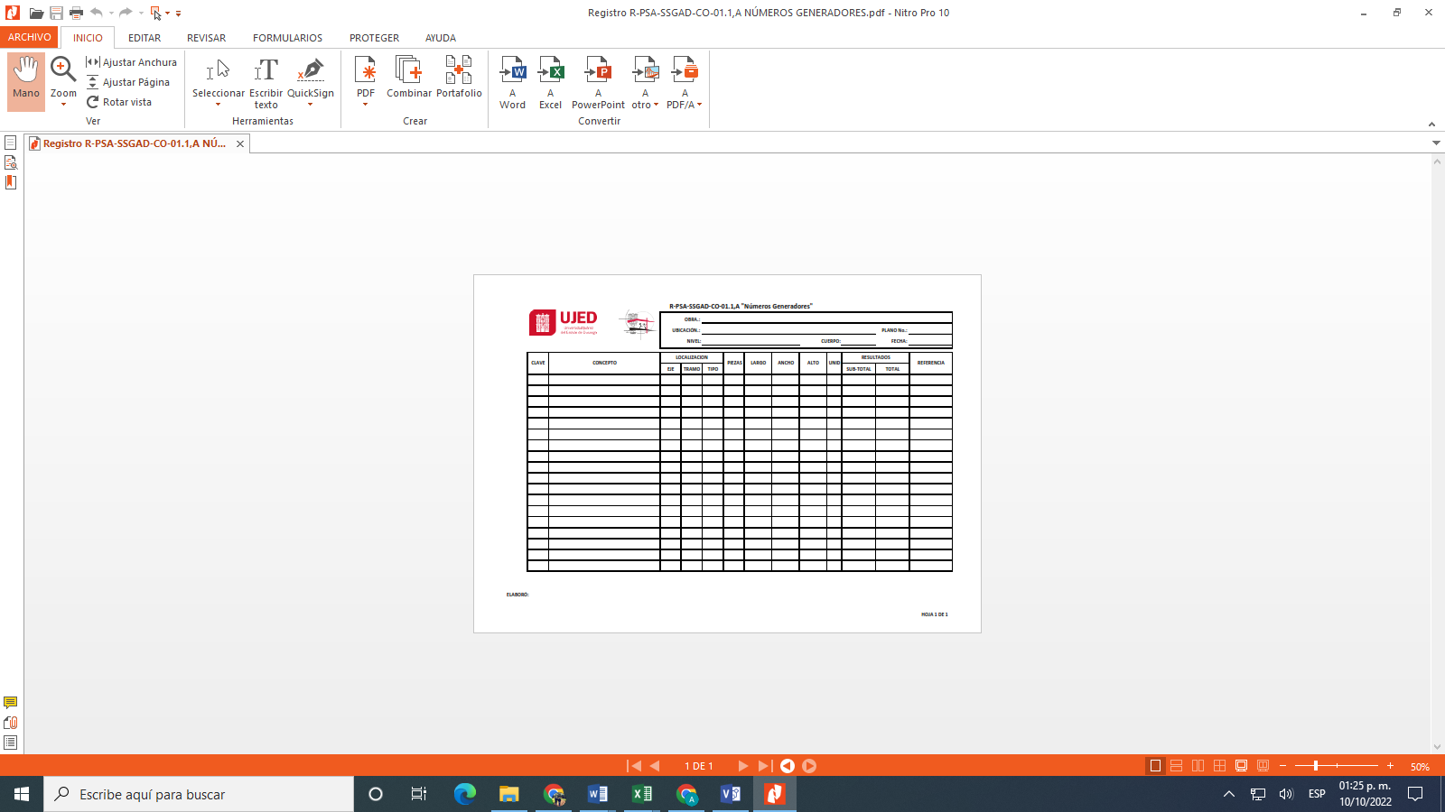

#### 1.5.1.1.5.2 R-PSA-SSGAD-CO-01.1,B “Números Generadores de Acero”

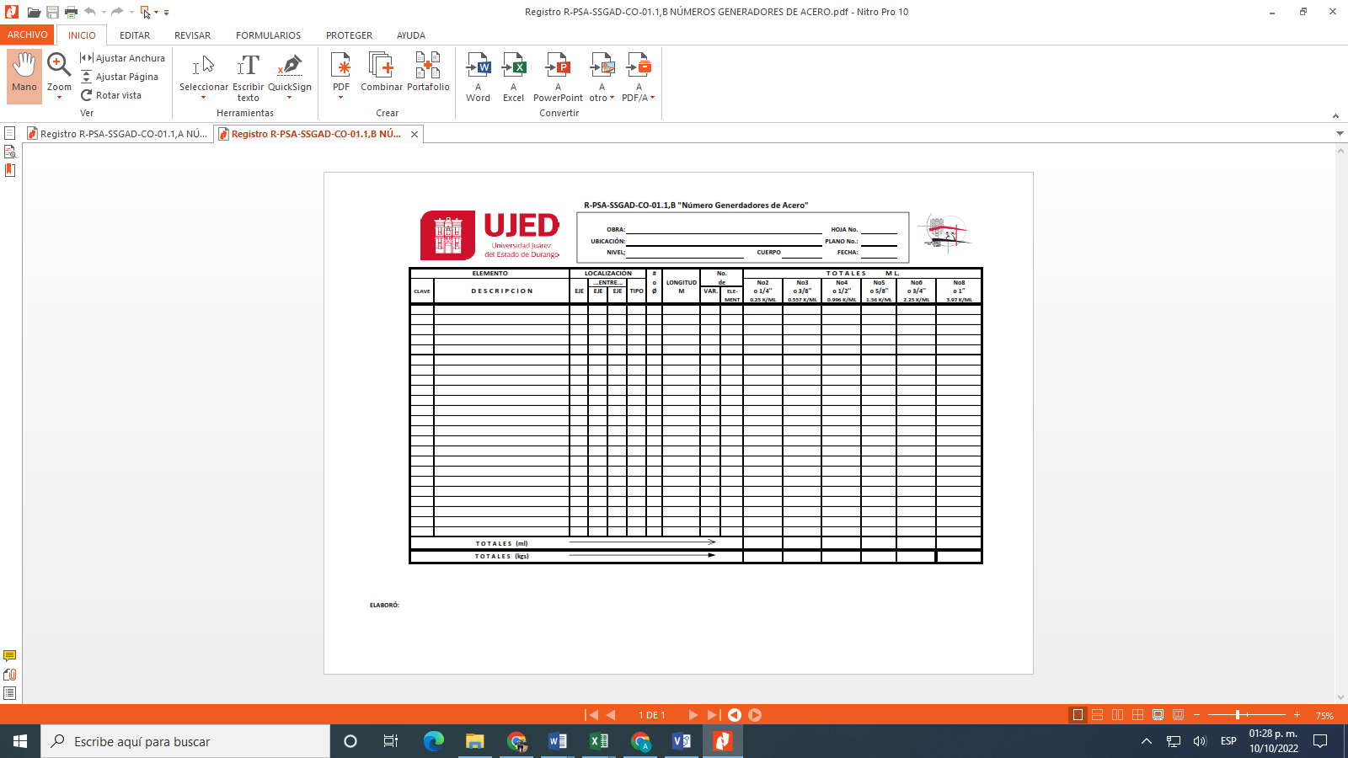

#### 1.5.1.1.5.3 R-PSA-SSGAD-CO-01.1,C “Catálogo de Conceptos”



#### 1.5.1.1.5.4 R-PSA-SSGAD-CO-01.1,D “Presupuesto Base”



#### 1.5.1.1.5.5 R-PSA-SSGAD-CO-01.1,E “Validación y/o Dictamen de Factibilidad de Obra o Acción”

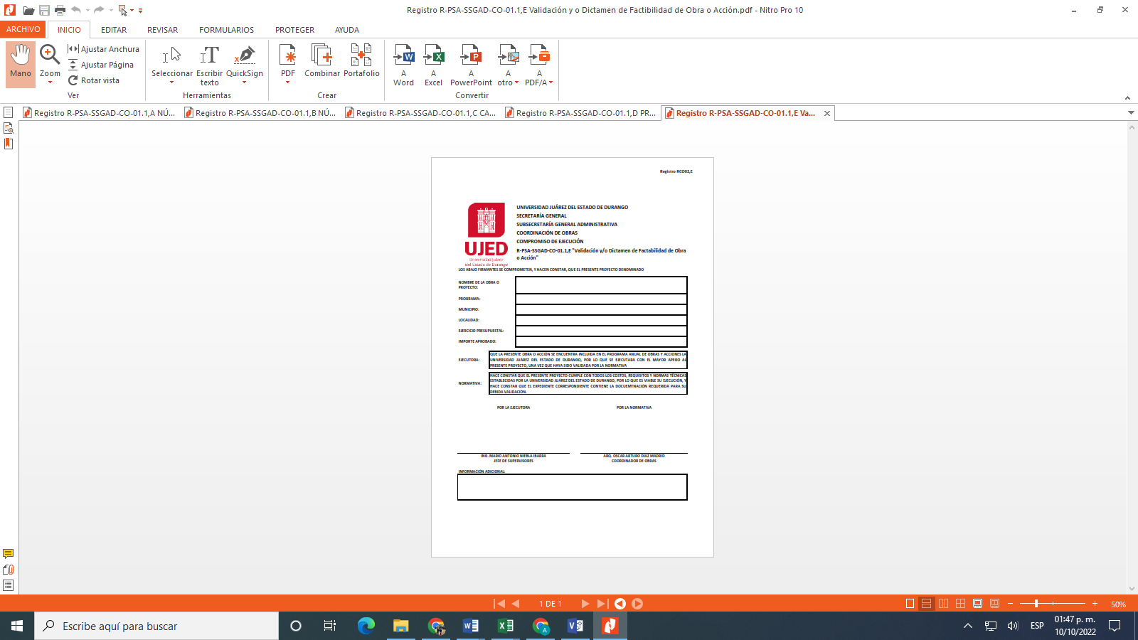

#### 1.5.1.1.5.6 R-PSA-SSGAD-CO-01.1,F “Dictamen y Justificación de Excepción a Licitación”



#### 1.5.1.1.5.7 R-PSA-SSGAD-CO-01.1,G “Lista de Asistencia de Registro de Participantes”

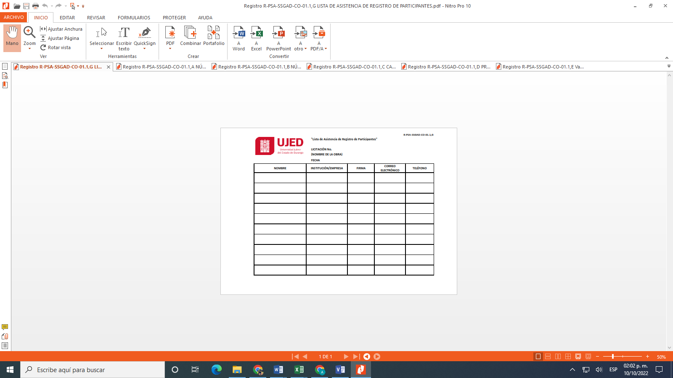

#### 1.5.1.1.5.8 R-PSA-SSGAD-CO-01.1,H “Minuta de la Visita al Sitio de Realización de los Trabajos”



#### 1.5.1.1.5.9 R-PSA-SSGAD-CO-01.1,I “Acta de Junta de Aclaraciones”



#### 1.5.1.1.5.10 R-PSA-SSGAD-CO-01.1,J “Acta de Junta de Apertura de Propuestas Técnicas (1ra. Etapa)”



#### 1.5.1.1.5.11 R-PSA-SSGAD-CO-01.1,K “Acta de Junta de Apertura de Propuestas Económicas (2da. Etapa)”



#### 1.5.1.1.5.12 R-PSA-SSGAD-CO-01.1,L “Dictamen de la Licitación por Invitación”



#### 1.5.1.1.5.13 R-PSA-SSGAD-CO-01.1,M “Acta de Junta de Lectura de Fallo”



#### 1.5.1.1.5.14 R-PSA-SSGAD-CO-01.1,N “Sábana de Estimaciones”

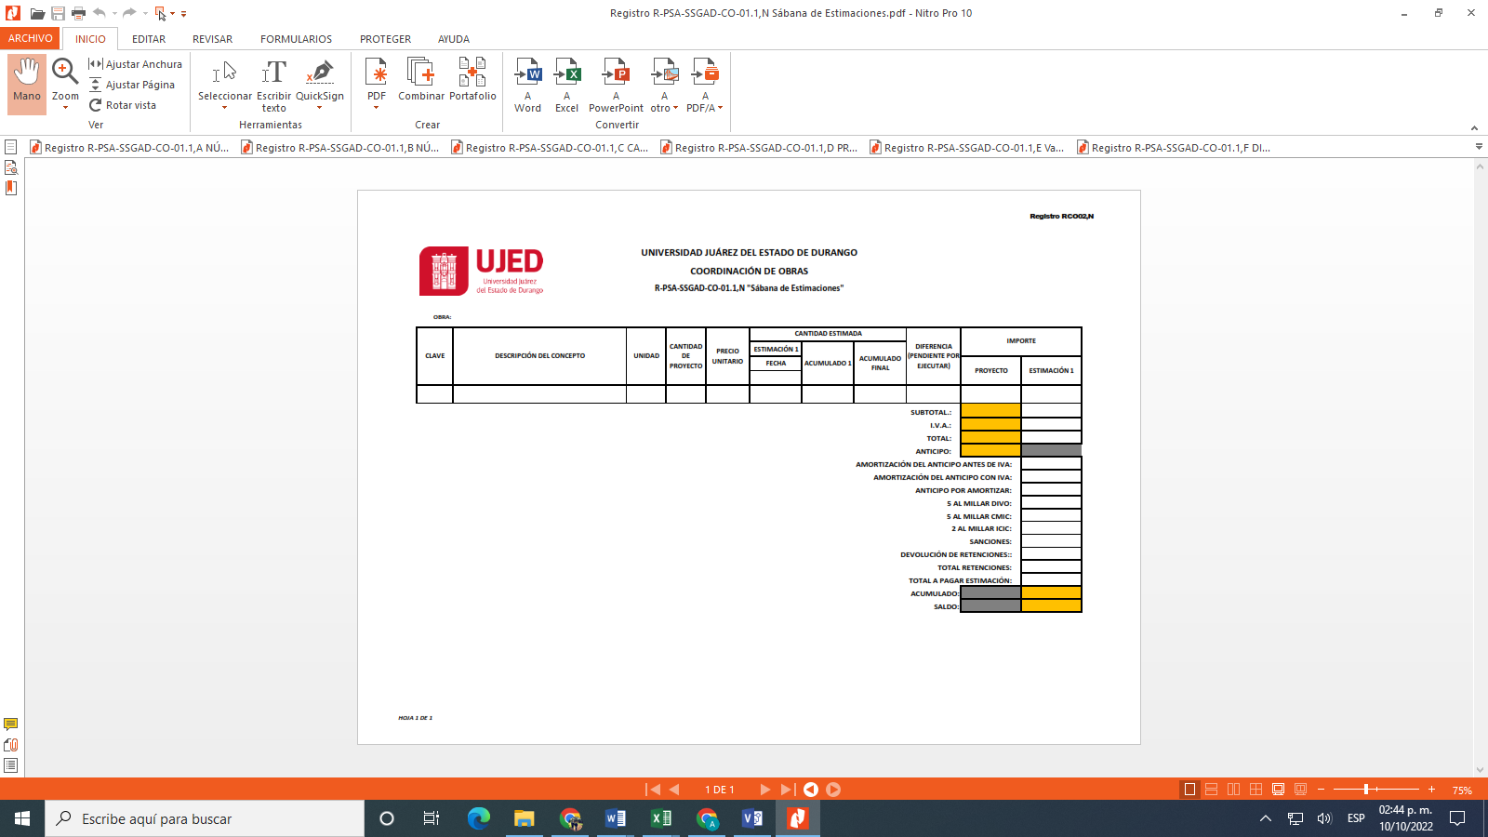

#### 1.5.1.1.5.15 R-PSA-SSGAD-CO-01.1,Ñ “Cédula de Retención por Atraso en la Ejecución de Obras”

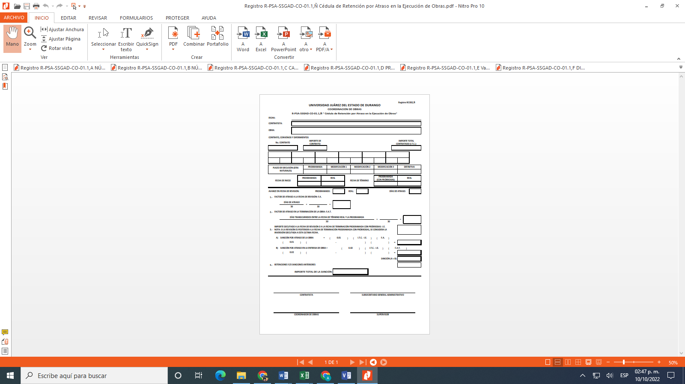

**1.5.1.1.5.16 R-PSA-SSGAD-CO-01.1,O “Control de Estimaciones”**

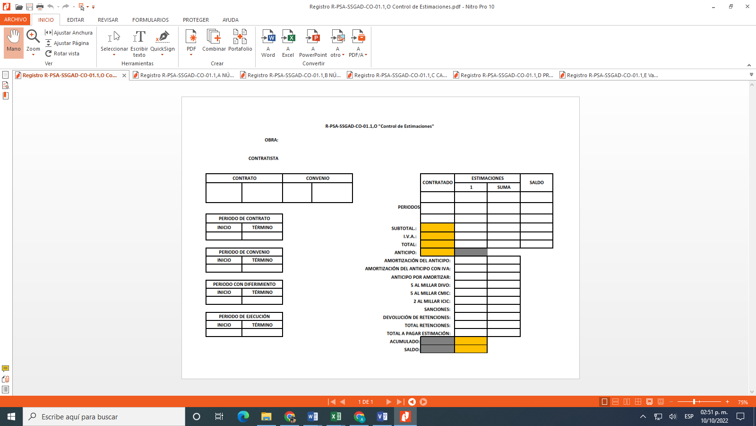

**1.6.1.5.17 R-PSA-SSGAD-CO-01.1,P “Control de Recursos y Estimaciones”**

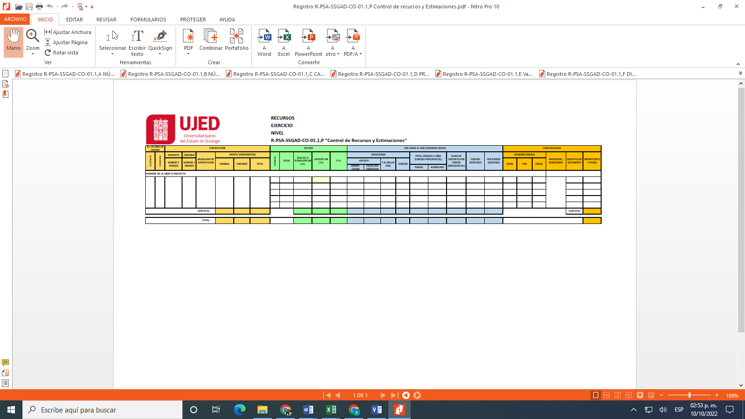

**1.5.1.1.5.18 R-PSA-SSGAD-CO-01.1,Q “Acta de Entrega-Recepción del Contratista a la Coordinación de Obras”**



**1.5.1.1.5.19 R-PSA-SSGAD-CO-01.1,Q “Acta de Entrega-Recepción del Contratista a la Coordinación de Obras”**

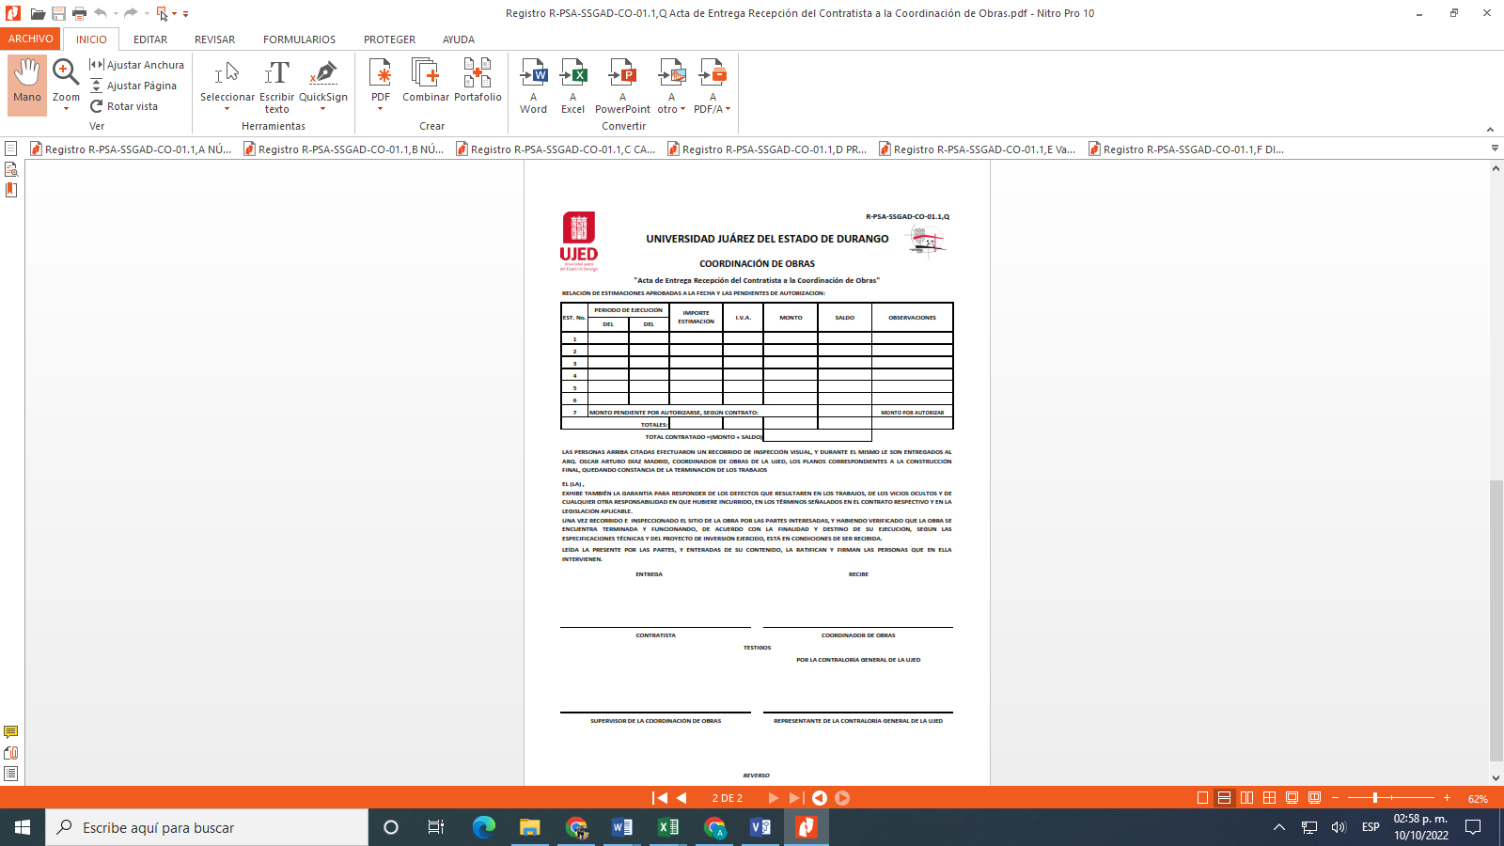

**1.5.1.1.5.20 R-PSA-SSGAD-CO-01.1,R “Acta de Entrega-Recepción de la Coordinación de Obras a los Usuarios Finales”**

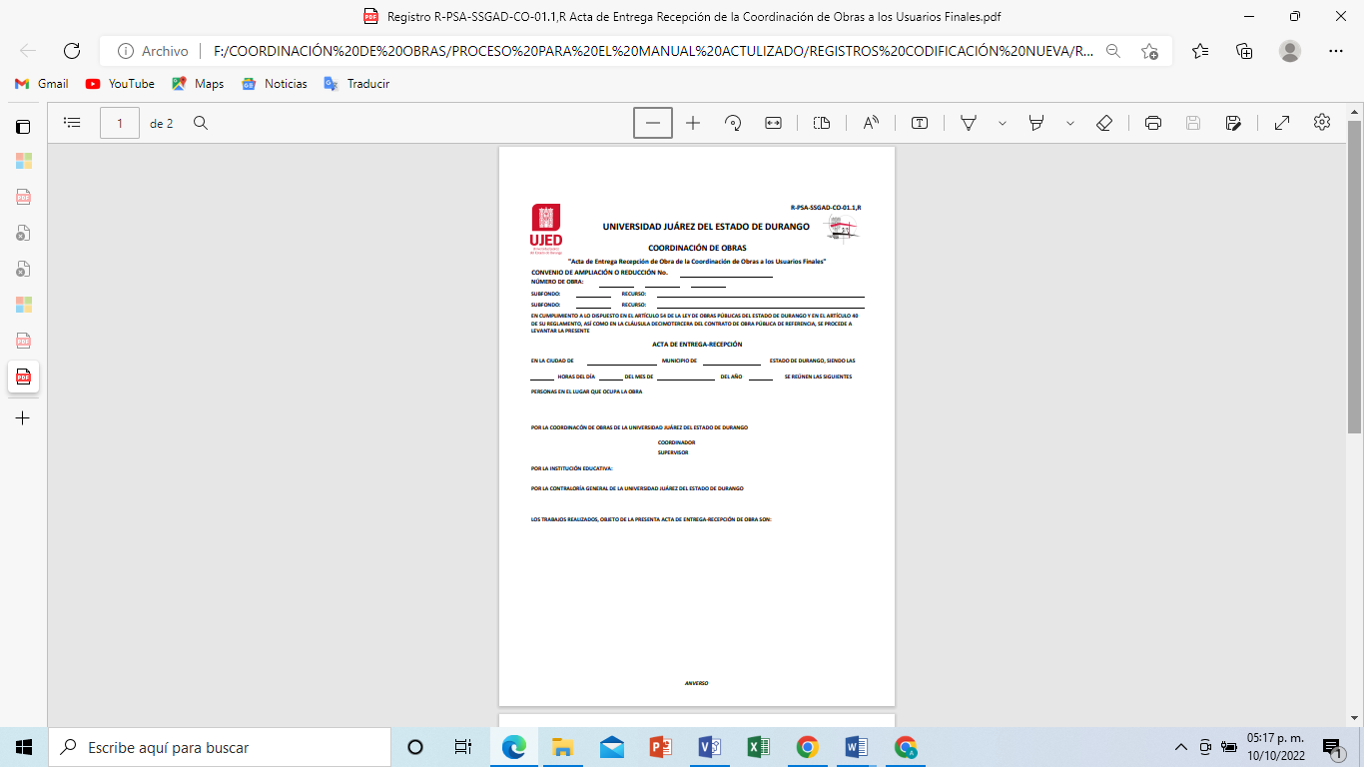

**1.5.1.1.5.21 R-PSA-SSGAD-CO-01.1,S “Acta de Entrega Recepción de Obra de la Coordinación de Obras a los Usuarios Finales”**

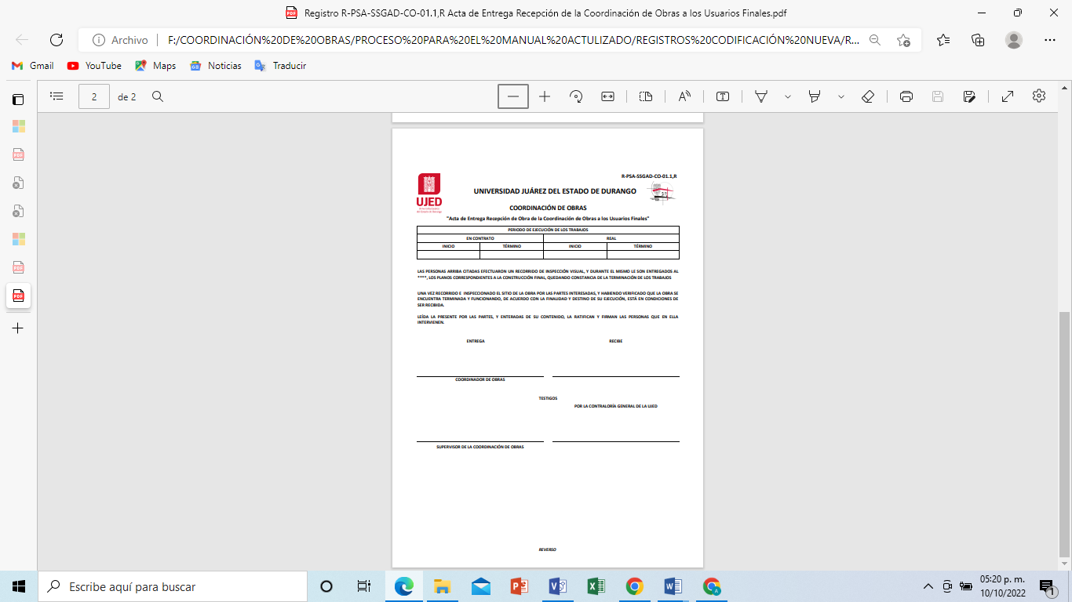

**1.5.1.1.5.22 R-PSA-SSGAD-CO-01.1,S “Acta de Finiquito”**

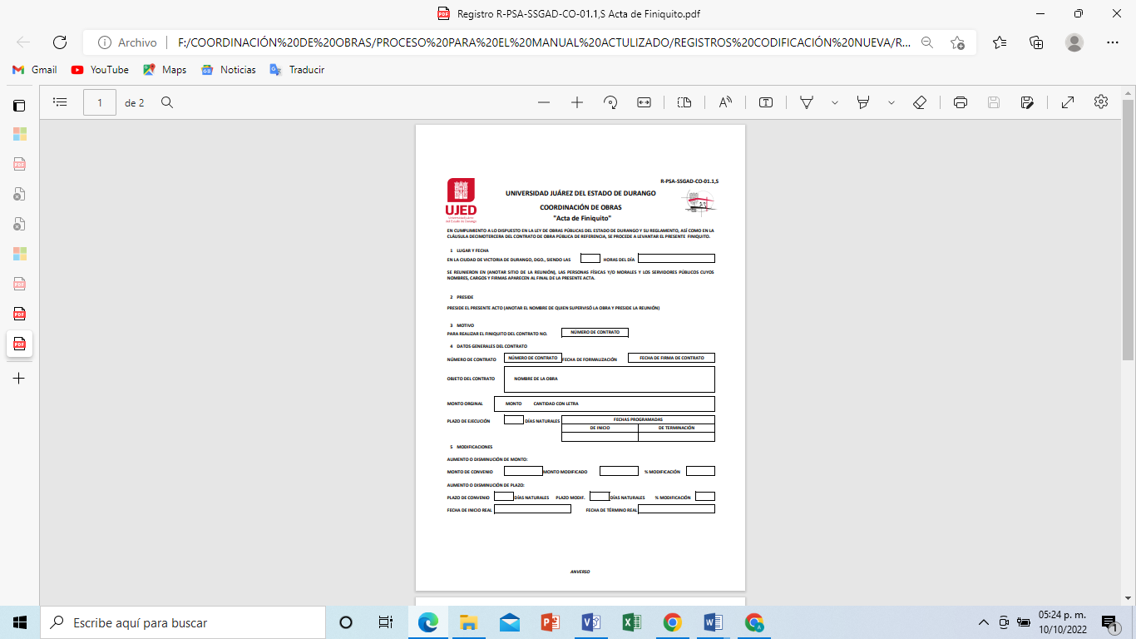

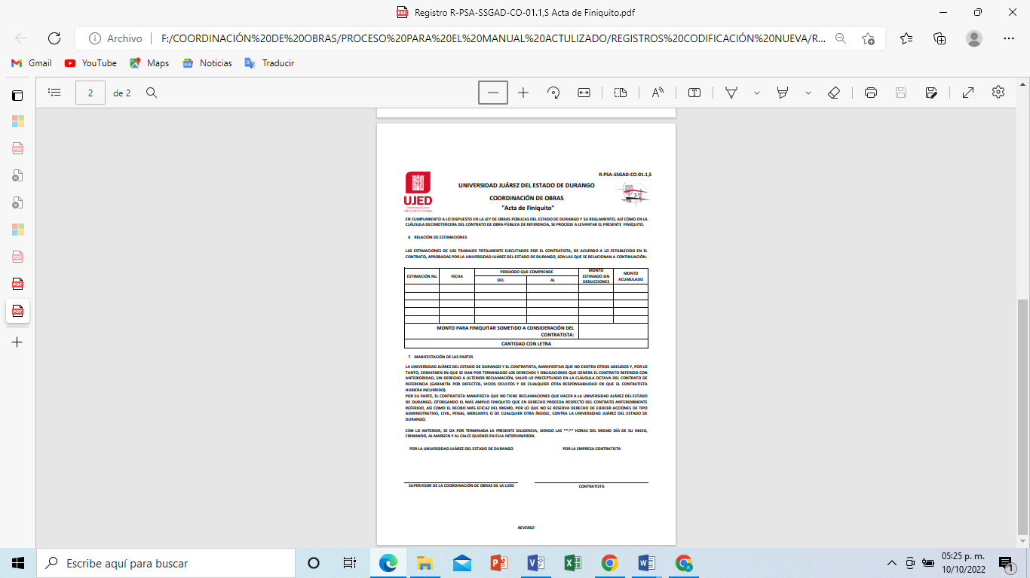

### 1.5.1.1.6 Diagrama de Proceso

|  |  |  |  |
| --- | --- | --- | --- |
| **CONTRUCCIÓN, REMODELACIÓN, AMPLIACIONES Y MANTENIMIENTO** | | | |
| **¿Qué? Herramientas, Materiales y Equipo** | Equipo de Cómputo con aplicaciones de OFFICE y AUTOCAD  Plotter para impresión de planos  Papelería diversa  Mobiliario de Oficina  Vehículo Oficial | | |
| **¿Con quién?** | **Personal** | **Competencia** | |
| Coordinador de Obra | EC0822 Coordinación de la ejecución de la obra pública. | |
| EC0825 Supervisión de la ejecución de los trabajos de obra pública. | |
| EC0637 Evaluación de la calidad de la infraestructura física educativa. | |
| Jefe de Proyectos | EC0559 Seguridad Física en instalaciones. | |
| EC0637 Evaluación de la calidad física educativa. | |
| EC0553 Comunicación efectiva en el trabajo. | |
| Jefe de Análisis de Costos y Presupuestos | EC0219 Análisis de precios unitarios | |
| EC1124 Operación del software de precios unitarios | |
| EC1148 Supervisión efectiva. | |
| Jefe de Planeación | EC0553 Comunicación efectiva en el trabajo. | |
| EC0554 Trabajo en equipo. | |
| EC0822 Coordinación de la ejecución de la obra pública. | |
| Jefe de Supervisión | EC0822 Coordinación de la ejecución de la obra pública. | |
| EC0825 Supervisión de la obra de los trabajos de obra pública. | |
| EC0554 Trabajo en equipo. | |
| Supervisores de Obra | EC0825 Supervisión de la ejecución de los trabajos de obra pública. | |
| EC0553 Comunicación Efectiva. | |
| EC0544 Trabajo en equipo. | |
| Responsable de Archivo, SUCCI y Transparencia | EC0549 Realización de los procesos técnicos en archivo en trámite. | |
| EC0553 Comunicación efectiva en el trabajo. | |
| EC0888 Coordinación normativa y operativa de la administración de archivos y la gestión documental del sistema institucional de archivos. | |
| Coordinación General de SSGAD |  | |
|  | |
|  | |
| **Entrada** | Lineamientos FAM  Citatorio para elaboración de FAM  Necesidades de infraestructura de la URES  Asignación de recursos FAM  Recursos Financieros | | |
| **Proveedor** | Dirección General de Educación Superior e Intercultural (DGESUI)  Subsecretaria General Académica.  Unidades Académicas  Subsecretaria General Administrativa  Tesorería General | | |
| **Salida** | Propuesta Institucional de Infraestructura Física FAM  Expediente Único de Obra.  Obra terminad  Entrega de Obra Física y Financiera (  Informes físico-financiero | | |
| **Cliente** | Unidades Responsables UJED  Dirección General de Educación Superior e Intercultural  Entidad de Auditoría Superior del Estado  Contratistas de Obra | | |
| **¿Cómo? (De acuerdo con Instructivos, Manuales, Procedimientos y Reglamentos)** | Lineamientos FAM  Reglamento de construcción  Normatividad INIFEED  Ley de Obras Públicas del Estado de Durango, y su Reglamento  Ley de Obras Públicas y Servicios Relacionados con las Mismas, y su Reglamento Ley General de Contabilidad Gubernamental  NMX-CC-9001-IMNC-2015  Manual de Organización y Procedimientos de la Coordinación de Obras | | |
| **¿Qué resultados? (Indicadores de Desempeño del Proceso).** | **Indicador** | **Meta** | **Frecuencia** |
| Expediente técnico completo | 100% | Mensual |
| Porcentaje de Unidad Académica que entrega la solicitud de infraestructura en la fecha establecida | 100% | Bianual |
| Porcentaje del impacto de los recursos ejercidos y acciones del Fondo de Aportaciones Múltiples | 100% | Anual |

# 1.5. 2 Servicios Generales

## 1.5.2.1 Subproceso Gestión Documental/Correspondencia y Mensajería

## 1.5.2.1.1 Logística Institucional

### 1.5.2.1.1.1 Responsabilidades

1. Coordinación de Correspondencia y Mensajería
2. URES

### 1.5.2.1.1.2 Políticas y Lineamientos

1. Únicamente se proporcionarán los servicios de correspondencia y/o paquetería relacionados con las funciones propias de las Facultades, Escuelas, Institutos y Unidades Administrativas (Coordinaciones y Departamentos) de la Universidad.
2. El horario de recepción en esta Coordinación será de 8:00 a 16:00 hrs.
3. El tiempo de entrega de correspondencia interna será de hasta dos días hábiles o con base a la urgencia de la entrega de la documentación.
4. Las entregas se llevarán a cabo de manera diaria.
5. Se verificará que todos los documentos oficiales deban llevar los sellos y firmas correspondientes.
6. Cada documento deberá contar con un acuse, o en su defecto, una relación para firmar de recibido

*.*

### 1.5.2.1.1.3 Descripción de Actividades

|  |  |  |  |
| --- | --- | --- | --- |
| **Paso** | **Responsable** | **Actividad** | **Documento de Trabajo (clave)** |
| 1 | Coordinación de Correspondencia y Mensajería | **Recepción:**  Recibe de las distintas Unidades Responsables la correspondencia y documentación oficial que debe ser entregada.  Reciben los paquetes de las distintas empresas de mensajería y el correo ordinario (Servicio Postal Mexicano). Se verifica que vengan dirigidos a la UJED. |  |
| 2 | Coordinador de Correspondencia y Mensajería | **Planea ruta:**  Reunidos los documentos a entregar traza una ruta según los destinatarios. |  |
| 3 | Mensajero | **Entrega:**  Entrega la documentación correspondiente en cada URES. |  |
| 4 | Coordinador Correspondencia y Mensajería | **Registro:**  Una vez que han sido entregados los documentos a sus destinos, realiza captura de los datos en el formato correspondiente en un archivo de Excel llamado **“Registro de Correspondencia y Documentación Oficial”**  El registro contiene hojas denominadas: URES **R-PSA-SSGAD-CCM-.02.1.1.1,B** **“Registro de Correspondencia y Documentación Oficial de URES”**, Rectoría **R-PSA-SSGAD-CCM-02.1.1.1,A,** “**Registro de Correspondencia y Documentación Oficial de Rectoría”** y SEPOMEX Servicio Postal Mexicano y Mensajerías  **R-PSA-SSGAD-CCM-02.1.1.1,C,** “**Registro de Correspondencia y Documentación Oficial de**  **SEPOMEX y Empresas de Mensajerías”.** | **R-PSA-SSGAD-CCM-02.1.1.1,A**  **R-PSA-SSGAD-CCM-02.1.1.1,B**  **R-PSA-SSGAD-CCM-02.1.1.1,C** |
| 5 | Coordinador de Correspondencia y Mensajería y Mensajero | **Evidencia:**  Entregan los acuses se al área correspondiente, previo registro*.* |  |
| 6 | Coordinador de Correspondencia y Mensajería | **Archivo:**  Se almacenan en carpetas por área emisora y mes. |  |

### 1.5.2.1.1.4 Diagrama de flujo



### 1.5.2.1.1.5 Formatos

#### 1.5.2.1.1.5.1 R-PSA-SSGAD-CCM-02.1.1.1,A “Registro de Correspondencia y Documentación Oficial de Rectoría”

#### C:\Users\user\Downloads\R-PSA-SSGAD-CCM-02.1.1.1,A.jpg

#### 1.5.2.1.1.5.2 R-PSA-SSGAD-CCM-02.1.1.1,B “Registro de Correspondencia y Documentación Oficial de URES”

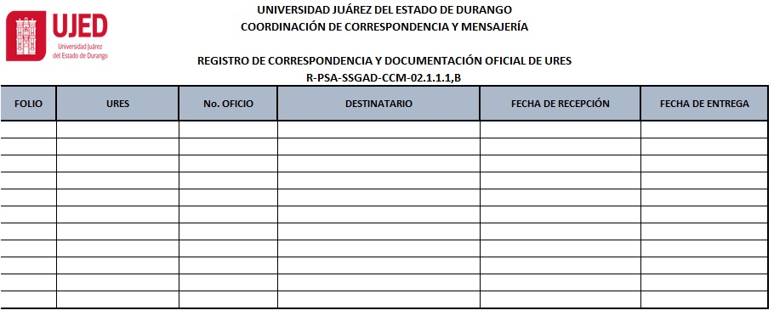

#### 1.5.2.1.1.5.3 R-PSA-SSGAD-CCM-02.1.1.1,C “Registro de Correspondencia y Documentación Oficial de SEPOMEX y Empresas de Mensajería”

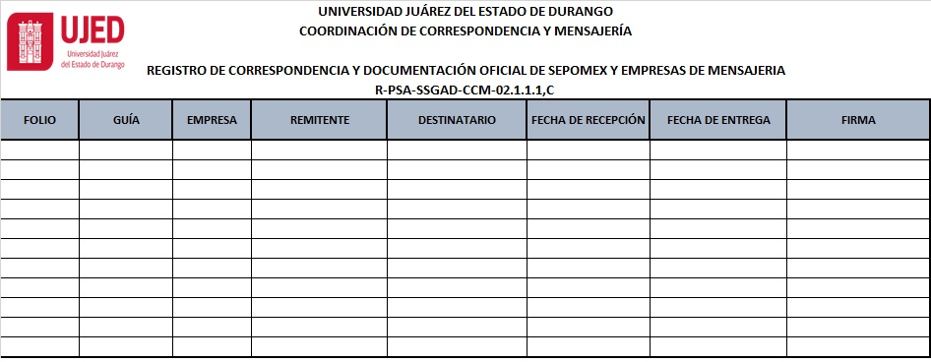

### 1.5.2.1.1.6 Diagrama de Proceso

|  |  |  |  |
| --- | --- | --- | --- |
| **LOGÍSTICA INSTITUCIONAL** | | | |
| **¿Qué? Herramientas, Materiales y Equipo** | Equipo de cómputo actualizado  Paquete de Office  Mobiliario de oficina e insumos  Papelería diversa  Medio de transporte  Diablito de carga | | |
| **¿Con quién?** | **Personal** | **Competencia** | |
| Coordinador de Correspondencia y Mensajería | EC0695 Asesoría de servicios, recepción y entrega de correspondencia y envíos. | |
| EC0697 Coordinación de actividades de recepción, clasificación, distribución, despacho y control de correspondencia y envíos. | |
| EC0721 Atención al cliente sobre los movimientos de logística. | |
| Mensajero | EC0488 Entrega de correspondencia y envíos a domicilio. | |
| EC0699 Entrega de mensajería y paquetería a domicilio. | |
| EC0702 Operación de automotores para transportar correspondencia y envíos. | |
| URES |  | |
| **Entrada** | Correspondencia recibida de Servicio Postal Mexicano.  Paquetería y mensajería local e internacional recibida.  Correspondencia y papelería para envío local de URES. | | |
| **Proveedor** | URES  Rectoría  SSGAD  Proveedores de servicios de mensajería y SEPOMEX. | | |
| **Salida** | Acuse de recibido.  Registro de documentos oficiales entregados. | | |
| **Cliente** | Funcionarios de la Administración Central.  Directivos de las Unidades Académicas.  Sindicatos.  FEUD.  Organismos Gubernamentales (Federal, Estatal y Municipal).  Proveedores.  URES.  SSGAD.  Organismos incorporados a la UJED.  Organismos externos a la UJED.  Particulares. | | |
| **¿Cómo? (De acuerdo a Instructivos, Manuales, Procedimientos y Reglamentos)** | Manual de Procedimientos de Correspondencia y Mensajería. | | |
| **¿Qué resultados? (Indicadores de Desempeño del Proceso).** | **Indicador** | **Meta** | **Frecuencia** |
| Tiempo de entrega y envío | Menor a 5 días | Trimestral |

## Servicios Especializados de Mensajería.

### Responsabilidades

1. Subsecretaría General Administrativa
2. Coordinación de Correspondencia y Mensajería
3. URES
4. Proveedor

### 1.5.2.1.2.2 Políticas y Lineamientos

1. Únicamente se proporcionarán los servicios de correspondencia y/o paquetería relacionados con las funciones propias de las Facultades, Escuelas, Institutos y Unidades Administrativas (Coordinaciones y Departamentos) de la Universidad.
2. El horario de recepción en la Coordinación será de 8:00 a 16:00 hrs.
3. Los paquetes deberán contar con: remitente, destinatario completo (nombre, institución, dirección, teléfono, correo electrónico, referencias en caso de haberlas).
4. Los tipos de correspondencia y tiempos de entrega quedarán sujetos a los lineamientos de la empresa de mensajería.
5. En caso de que la solicitud de envío de paquetería no se autorizada por la SSGAD se avisará a la URES como una atención a la misma.

### 1.5.2.1.2.3 Descripción de Actividades

|  |  |  |  |
| --- | --- | --- | --- |
| **Paso** | **Responsable** | **Actividad** | **Documento de Trabajo (clave)** |
| 1 | SSGAD | **Recepción y autorización:**  Recibe solicitudes de mensajería y paquetería de las URES y autoriza. |  |
| 2 | Coordinación de Correspondencia y Mensajería | **Recepción:**  Recibe la paquetería autorizada a enviar. Verifica que los paquetea a enviar cuente con los datos necesarios.  El paquete debe ir acompañado de la solicitud de servicio (oficio / tarjeta dirigida a la Subsecretaría General Administrativa para su autorización). |  |
| 3 | Coordinador de Correspondencia y Mensajería, **SSGAD** y Empresa de Mensajería | **Envío:**  Previa autorización de la **Subsecretaría General Administrativa**, se elabora una guía electrónica de la empresa de Mensajería para el envío del paquete.  Si la guía fue realizada antes de las 14:00 hrs. se programa una recolección; y la empresa pase por los paquetes.  Si la guía fue realizada después de las 14:00 hrs. el paquete se deposita por el personal de la Coordinación en la sucursal más cercana. |  |
| 4 | Coordinador Correspondencia y Mensajería | **Registro:**  Realiza un seguimiento de los paquetes enviados hasta que estos han sido entregados e imprime comprobante de entrega.  Capturan los datos en el formato correspondiente **R-PSA-SSGAD-CCM-.02.1.1.2,A “Registro de Solicitudes de Servicios de Mensajería Especializada”.** | **R-PSA-SSGAD-CCM-.02.1.1.2,A** |
| 5 | Coordinación de Correspondencia y Mensajería | **Archivo:**  Archiva cada trámite con la solicitud de servicio autorizada por la Subsecretaría General Administrativa, recibo de guía elaborada y comprobante de entrega. |  |

### 1.5.2.1.2.4 Diagrama de flujo



### 1.5.2.1.2.5 Formatos

#### 1.5.2.1.2.5.1 R-PSA-SSGAD-CCM-02.1.1.2,A “Registro de Solicitudes de Servicios de Mensajería Especializada”

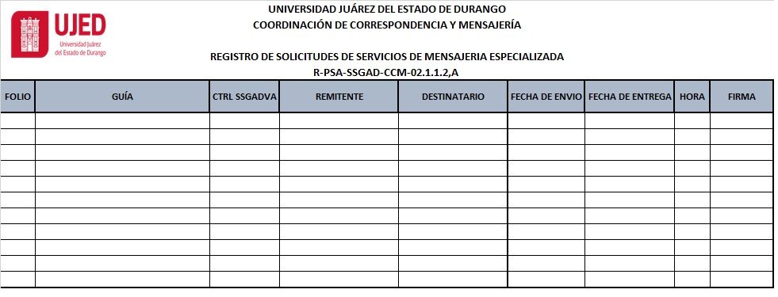

### 1.5.2.1.2.6 Diagrama de Proceso

|  |  |  |  |
| --- | --- | --- | --- |
| **SERVICIOS ESPECIALIZADOS DE MENSAJERÍA** | | | |
| **¿Qué? Herramientas, Materiales y Equipo** | Equipo de cómputo actualizado  Paquete de Office  Mobiliario de oficina e insumos  Papelería diversa  Medio de transporte  Diablito de carga | | |
| **.¿Con quién?** | **Personal** | **Competencia** | |
| Subsecretario General Administrativo | EC0381 Liderar generacionalmente a una organización. | |
| EC068 Dirección de planeación, ejecución y gestión de estrategias en organizaciones privadas y públicas. | |
| EC0677 Administración en organizaciones productivas y de servicios. | |
| Coordinador de Correspondencia y Mensajería | EC0695 Asesoría de servicios, recepción y entrega de correspondencia y envíos. | |
| EC0697 Coordinación de actividades de recepción, clasificación, distribución, despacho y control de correspondencia y envíos. | |
| EC0721 Atención al cliente sobre los movimientos de logística. | |
| Mensajero | EC0488 Entrega de correspondencia y envíos a domicilio. | |
| EC0699 Entrega de mensajería y paquetería a domicilio. | |
| EC0702 Operación de automotores para transportar correspondencia y envíos. | |
| URES |  | |
| Proveedores de Servicios de Mensajería |  | |
| **Entrada** | Mensajería y Paquetería para envío nacional e internacional  Solicitudes autorizadas para envío | | |
| **Proveedor** | URES  SSGAD  Proveedores de servicios | | |
| **Salida** | Comprobante de entrega de paquetería | | |
| **Cliente** | Proveedores de servicios  URES | | |
| **¿Cómo? (De acuerdo a Instructivos, Manuales, Procedimientos y Reglamentos)** | Manual de Procedimientos de Coordinación de Correspondencia y Mensajería  Política de Proveedores  Contrato con DHL | | |
| **¿Qué resultados? (Indicadores de Desempeño del Proceso).** | **Indicador** | **Meta** | **Frecuencia** |
| Tiempo de entrega y envío | Menor a 5 días | Trimestral |

## 1.5.2.2 Subproceso Gestión Documental/ Archivo

## 1.5.2.2.1 Archivo Institucional

### 1.5.2.2.1.1 Responsabilidades

1. Coordinación Institucional de Archivos
2. Coordinación de Archivo de Concentración
3. Coordinación de Archivo de Archivo Histórico
4. Área de Correspondencia
5. Enlaces de Archivo
6. Unidades Administrativas

### 1.5.2.2.1.2 Políticas y Lineamientos

1. La Subsecretaría General Administrativa por conducto de la Coordinación Institucional de Archivos, será la encargada de promover que las áreas operativas lleven a cabo las acciones de gestión documental y administración de archivos, de manera conjunta con las unidades administrativas.

### 1.5.2.2.1.3 Descripción de Actividades

|  |  |  |  |
| --- | --- | --- | --- |
| **Paso** | **Responsable** | **Actividad** | **Documento de Trabajo (clave)** |
| 1 | Coordinador Institucional de Archivos | **La Coordinación Institucional de Archivos (CIA),** recibe reporte por parte de la Unidad Administrativa conforme cumplimiento de las funciones que se contemplan en el Artículo 31 fracción II ***“Asegurar la localización y consulta de los expedientes mediante la elaboración de los inventarios documentales”.*** Además de las Obligaciones de Transparencia Art 65, fracción XLVI de la Ley de Transparencia y Acceso a la Información para el Estado de Durango; Mediante oficio y como anexo Inventario documental de expedientes registrados en Sistema Automatizado de Archivos con una periodicidad trimestral, semestral o anual según se solicite durante el año, dicha documentación se recibe por parte del Responsable en el **Archivo de Trámite (AT),** de cada **Unidad Administrativa (UA)**. | Oficio  **Registro 1**  **“**Inventario Documental de Archivos de Trámite” |
| 2 | Coordinación Institucional de Archivos | Una vez recibido cada reporte, se realiza la integración de los inventarios a nivel **FONDO DOCUMENTAL, UJED** para su publicación en el portal de Transparencia Institucional; **Registro 1, “Inventario Documental de Archivos de Trámite”:**   1. La **CIA**, convoca a través de oficio de notificación a sesión ordinaria o extraordinaria al **Grupo Interdisciplinario (GI),** para presentar a consideración y aprobación del Inventario Documental de Archivos en Tramite **Registro 2, “Oficio para sesión del Grupo Interdisciplinario”** se elabora en original para Unidad Administrativa y copia para archivo. 2. El **GI**, emite **Registro 3 “Minuta de Trabajo del Grupo Interdisciplinario”** toda vez que fue analizado y aprobado el Inventario Documental. 3. Se recibe el **Inventario Documental y Acta de Acuerdos del Grupo Interdisciplinario** aprobado para su distribución correspondiente: en original para la **CIA**. | **Registro 2**  “Oficio para Sesión del Grupo Interdisciplinario”  **Registro 3**  “Minuta de Trabajo del Grupo Interdisciplinario” |
| 3 | Unidad Administrativa | Posterior a esto la **UA**, monitorea los tiempos de caducidad en Sistema Automatizado de Archivos conforme al Catálogo de Disposición Documental, una vez vencidos los plazos la UA se encuentra en condiciones para proceder a solicitar la transferencia primaria de los expedientes. |  |
| 4 | Unidad Administrativa, Coordinación Institucional de Archivos, Grupo Interdisciplinario, Responsable de Archivo de Concentración | Una vez vencidos los plazos la **UA,** genera Inventario documental de Archivo de Tramite para transferencia con vencimiento en Archivo de Tramite para ser transferidos al Archivo de Concentración para entregarlos a la **CIA** mediante oficio y a su vez, ésta última; integre las transferencias para someter a proceso de autorización ante el Grupo Interdisciplinario.   1. La **CIA** convoca al **Grupo Interdisciplinario** mediante **Registro 2 “Oficio para Sesión Grupo Interdisciplinario”**, elaborándolo en original y copia para su distribución en las **UA**. 2. El **GI** emite Registro **3 “Minuta de Trabajo del Grupo Interdisciplinario”** posterior a su análisis y aprobación de expedientes contenidos en los inventarios para ser transferidos al Inventario documental al **Archivo de Concentración (AC)**. 3. La **CIA**, recibe los inventarios autorizados y Acta de Acuerdos correspondiente para su distribución respectivamente: original **CIA** y copia a la **UA** que corresponda. 4. La **UA**, se contacta con el Responsable del **AC** para hacer entrega física o electrónica de los expedientes descritos en el inventario; así como también, acordando fecha y hora; en conjunto realizarán cotejo documental entre inventario documental y número de expedientes en la transferencia para su recepción y catalogación enterando del presente proceso a la **CIA** para efectos de dar validez al acto realizando cotejo físico y documental de expedientes en cuestión, firmando de conformidad las partes involucradas. 5. Se recibe acuse de recibido y se distribuye: original **CIA**, copia **AC** como receptor, copia **AT** como transmisor. |  |
| 5 | Coordinación de Archivo de Concentración,  Comisión de Valoración Documental,  Grupo Interdisciplinario y Unidad Administrativa | El Archivo de Concentración permanecerá vigilante de la fecha de vencimiento en los expedientes recibidos hasta que concluyan su ciclo vital documental, llegada esta etapa:   1. Dará aviso a la **CIA** para análisis y valoración de la documentación ante la **Comisión de Valoración Documental (CVD) y** **GI** para la determinación en caso de ser procedente transferencia secundaria o baja documental de archivos. **Registro 4** “**Reporte de Inventarios de Expedientes en Concentración”.** 2. La **CIA,** convocará al Grupo Interdisciplinario mediante **Registro 2 “Oficio de Invitación para Sesión Grupo Interdisciplinario”**, elaborándolo en original y copia para su distribución en las **UA**. 3. La **CIA**, recibe los inventarios autorizados y **Registro 5 “Dictamen de Valoración Documental”** emitido para su distribución respectivamente: original **CIA** y copia a la **UA** que corresponda y realizar las acciones señaladas. 4. El Dictamen que emita la **CVD**, puede ser en dos sentidos: 5. La primera, para Transferencia Secundaria, la **CIA** se contactará con el **Archivo Histórico (AH),** para su entrega correspondiente de los expedientes en coordinación del **AC**; generando Transferencia Secundaria para hacer la distribución siguiente: Original **CIA**, copia **AH**, copia **AC y UA.** así como también, acordando fecha y hora; 6. Se realizará cotejo físico y documental de los expedientes en cuestión, firmando de conformidad las partes involucradas. 7. Para Baja documental, la **CIA** se contactará con la Empresa de Acopio de Papel y Cartón autorizada para reciclaje, con el propósito de agendar fecha y hora de recepción de los expedientes que serán entregados a la misma para su destrucción, recibiendo a cambio **Registro 6 “Certificado de Confidencialidad de la Información” y Registro 7 “Acta de Baja Documental”** realizando la transmisión de responsabilidad de la custodia de información contenida en los archivos; distribuyendo documentos original **CIA**, copia **Unidad Administrativa** productora de los Archivos. 8. Para la realización de dicha diligencia acude un representante de la **CIA**, uno representante de la **UA,** se toman fotografías como evidencia de los hechos. | **Registro 4**  “Reporte de Inventarios de Expedientes en Concentración”  **Registro 5**  “Dictamen de Valoración Documental”  **Registro 6**  “Certificado de Confidencialidad de la Información”  **Registro 7**  “Acta de Baja Documental” |
| 6 | Jefe de Acceso a la Información y Archivo | En cada procedimiento que compete a la **CIA**, la documentación que se recibe y se emite procederá en los en los términos de la Ley General de Archivos y la Ley de Archivos para el Estado de Durango para proceder a la elaboración de los Instrumentos Archivísticos que deberán ser publicados conforme lo señalan las obligaciones de la Ley de Transparencia y Acceso a la Información Pública y como evidencia de las funciones de la **CIA.** |  |

### 1.5.2.2.1.4 Diagrama de flujo



### 1.5.2.2.1.5 Formatos

#### 1.5.2.2.1.5.1 R-PSA-SSGAD-CIA-02.1.2.1,A “Inventario Documental al Archivos de Trámite”



#### 1.5.2.2.1.5.2 R-PSA-SSGAD-CIA-02.1.2.1,B “Oficio para sesión del Grupo Interdisciplinario”

#### 1.5.2.2.1.5.3 R-PSA-SSGAD-CIA-02.1.2.1,C “Minuta de Trabajo del Grupo Interdisciplinario”

#### 1.5.2.2.1.5.4 R-PSA-SSGAD-CIA-02.1.2.1,D “Reporte de Inventarios de Expedientes en Concentración”

#### 1.5.2.2.1.5.5 R-PSA-SSGAD-CIA-02.1.2.1,E “Dictamen de Valoración Documental”

#### 1.5.2.2.1.5.6 R-PSA-SSGAD-CIA-02.1.2.1,F “Certificado de Confidencialidad de la Información”

#### 1.5.2.2.1.5.7 R-PSA-SSGAD-CIA-02.1.2.1,G “Acta de Baja Documental”

### 1.5.2.2.1.6 Diagrama de Proceso

|  |  |  |  |
| --- | --- | --- | --- |
| **ARCHIVO INSTITUCIONAL** | | | |
| **¿Qué? Herramientas, Materiales y Equipo** | Equipo de cómputo  Material de Oficina  Aplicación de Microsoft Office,  Internet  Sistema Automatizado de Archivos, UJED | | |
| **¿Con quién?** | **Personal** | **Competencia** | |
| Titular de la Unidad Administrativa | EC0105 Atención al ciudadano en el sector público. | |
| EC1148 Supervisión efectiva. | |
| EC0888 Coordinación normativa y operativa de la administración de archivos y la gestión documental del Sistema Institucional de Archivos | |
| Coordinador Institucional de Archivos, Coordinador de Archivo de Concentración y Coordinador de Archivo Histórico | EC0507 Liderazgo para la autonomía de gestión en los centros de trabajo. | |
| EC0888 Coordinación normativa y operativa de la administración de archivos y la gestión documental del Sistema Institucional de Archivos | |
| Enlace de la Unidad Responsable | EC0549 Realización de los procesos técnicos en archivos de trámite | |
| EC0624 Administración de la documentación en archivo de concentración | |
| EC0888 Coordinación normativa y operativa de la administración de archivos y la gestión documental del Sistema Institucional de Archivos | |
| **Entrada** | Inventario documental de Archivo de Trámite  Inventario documental de Archivo de Concentración  Solicitud de Transferencias Primaria, Secundaria (oficio) | | |
| **Proveedor** | Unidades Administrativas (Administrativas o Académicas) | | |
| **Salida** | Instrumentos Archivísticos  Guía documental de Archivos  Cuadro de Clasificación Archivística  Catálogo de Disposición Documental  Minuta de Trabajo del Grupo Interdisciplinario  Dictamen de Valoración Documental  Acta de Baja Documental  Certificado de Confidencialidad de la Información | | |
| **Cliente** | Unidades Administrativas  Portal de Transparencia Institucional, Plataforma Nacional de Transparencia, Archivo General de la Nación  Sociedad en General | | |
| **¿Cómo? (De acuerdo con Instructivos, Manuales, Procedimientos y Reglamentos)** | Manual de Procedimientos de la SSGAD  Ley Orgánica de la Universidad Juárez del Estado de Durango  Ley General de Archivos  Ley de Archivos para el Estado de Durango  Ley de Transparencia y Acceso a la Información Pública  Ley de Protección de Datos Personales en Posesión de Sujetos Obligados del Estado de Durango | | |
| **¿Qué resultados? (Indicadores de Desempeño del Proceso).** | **Indicador** | **Meta** | **Frecuencia** |
| Ocupación de espacio  **(Uso de capacidad Eficiencia)** | Disponibles Vs Metros empleados  Espacio en servidores Vs Espacio empleado Unidad de medida Gigabytes  Meta: monitoreo en Metros | Semestral |
| Porcentaje de decremento **(mejora continua, calidad)** | % de disminución en el volumen de expedientes físicos  Meta: mínimo de decremento 10% | Semestral |
| Porcentaje de crecimiento **(mejora continua, calidad)** | % de incremento del volumen de expedientes electrónicos  Meta: mínimo 5% de incremento | Semestral |
| Reducción de tiempos **(eficiencia)** | % de expedientes en Archivo de Trámite  Meta: 60% de archivos en Trámite | Trimestral |

## 1.5.2.2.2 Archivo por URES

### 1.5.2.2.2.1 Responsabilidades

1. Coordinación Institucional de Archivos
2. Coordinación de Archivo de Concentración
3. Coordinación de Archivo Histórico
4. Coordinación de Correspondencia y Mensajería
5. Enlaces de Archivo
6. Unidades Administrativas

### 1.5.2.2.2.2 Políticas y Lineamientos

1. La Subsecretaría General Administrativa por conducto de la Coordinación Institucional de Archivos, será la encargada de promover que las áreas operativas lleven a cabo las acciones de gestión documental y administración de archivos, de manera conjunta con las unidades administrativas.

### 1.5.2.2.2.3 Descripción de Actividades

|  |  |  |  |
| --- | --- | --- | --- |
| **Paso** | **Responsable** | **Actividad** | **Documento de Trabajo (clave)** |
| 1 | Coordinación de Correspondencia y Mensajería | El área de Correspondencia recibe y registra solicitud de información o trámite en **Registro 1 “Correspondencia Recibida”.**  Al cierre del día, hace entrega al Titular de la Unidad Administrativa (Unidad Responsable URES) de toda la documentación recibida acompañado del **Registro 1 “Correspondencia Recibida”.** | **Registro 1 “**Correspondencia Recibida” |
| 2 | Titular principal de Unidad Administrativa | El Titular de la Unidad Administrativa el cual recibe, analiza y da indicaciones al área correspondiente para que a cada trámite se de atención respectiva. Durante este proceso del análisis se puede presentar los siguientes supuestos:  2.1. Que el Titular de la Unidad determine, dar atención al trámite de manera directa.  2.2. Que el trámite, se turne a un departamento a su cargo conforme a sus funciones y atribuciones.  2.3. Que el documento sea de carácter informativo. |  |
| 3 | Coordinación de Correspondencia y Mensajería | Si el documento es informativo, el área de Correspondencia hace la difusión de la información ante las partes interesadas y archiva el documento en expediente. Al momento de determinar si el documento ya se va para archivo puede caer en dos supuestos:  3.1.1. Que el documento sea susceptible a conservación; circunstancia que justifica sea archivado, o bien.  3.1.2. Que el documento sea de comprobación inmediata, los cuales deberán ser registrados en un archivo de Excel a través de formato **Registro** **3** **“Relación de Documentación de Comprobación Inmediata y/o Documentos de Apoyo, Informativo”.**  Para ambos casos el Coordinador de Correspondencia y Mensajería consultará los “***Criterios específicos de: organización, administración y conservación de archivos”***, previamente elaborados por la Coordinación Institucional de Archivos en conjunto con las Áreas administrativas *con fundamento Art. 29 fracción II, de la Ley de Archivos para el Estado de Durango.* | **Registro3** “Relación de Documentación de Comprobación Inmediata y/o Documentos de Apoyo, Informativo” |
| 4 | Responsable Principal de la Unidad Administrativa o Departamento de Unidad Administrativa | Si el trámite recibido es una solicitud de información, el Responsable Principal de la Unidad Administrativa atiende o se hace entrega de los documentos a los departamentos a su cargo que fueron señalados, se turnarán al área a quien se le canalizó el asunto y es ahora él nuevo responsable para dar atención, analizando las siguientes consideraciones, ambas instancias realizarán el siguiente procedimiento:  4.1. Si es necesario solicitar información a otra Unidad Responsable, URES; se elabora **Oficio** haciendo llenado de **Registro 2** **“Registro de Correspondencia Emitida”** con el propósito de obtener número de oficio único en la Unidad Administrativa mismo que es controlado por la Unidad de Correspondencia de esta última. El documento elaborado se notifica en original (URES) con copia para expediente (Acuse de Recibido).  4.1.1. La Unidad Responsable notificada recibe, analiza y proporciona respuesta.  4.1.2. La Unidad Administrativa recibe respuesta y continúa con sus actividades para dar seguimiento al trámite en cuestión, analizando la respuesta recibida de la URES y elabora oficio de respuesta a solicitud en original y copia.  4.2. Si no es necesario solicitar información complementaria, se elabora respuesta a solicitud emitiendo oficio de respuesta y haciendo llenado del **Registro 2** **“Registro de Correspondencia Emitida”** para obtener número de oficio y elaborar documento correspondiente en original para el solicitante y copia para para expediente.  Se hace entrega de respuesta al solicitante obteniendo firma de recibido. | **Registro 2 “**Registro de Correspondencia Emitida” |
| 5 | Responsable Principal de la Unidad Administrativa o Departamento de Unidad Administrativa | El responsable de trámite que atendió verifica y realiza lo siguiente para integrar el expediente:  5.1. Que los documentos de atención al trámite se encuentren completos en original para proceder a la organización del expediente en atención a los “***Criterios específicos de: organización, administración y conservación de archivos”***. |  |
| 6 | Enlace de Archivo de Trámite | Una vez estabilizado el expediente se da inicio a la conservación de los Archivos en etapa de Archivo de Trámite:  6.1. El Enlace de Archivo de cada Área productora (URES), recibe los expedientes de cada área para su registro en Sistema Automatizado de Archivos.  6.2. Realiza registro de cada expediente con opción a impresión de **Registro 4** “**Caratula de Expediente”**, etiqueta para carpeta, código de barras, etiqueta para caja de conformidad con el **“Manual de Usuario del Sistema Automatizado de Archivos”.**  6.3. En un periodo trimestral, semestral o anual (según se solicite) se generará un reporte de **Registro 5** “**Inventario Documental de Archivo de Trámite”** de los expedientes que han sido dados de alta durante un periodo comprendido según se requiera, se imprime y solicita autorización del Titular de la Unidad Administrativa para hacer entrega a la Coordinación Institucional de Archivos.  El reporte se obtiene mediante el uso del Sistema Automatizado de Archivos.  Se entrega dicho reporte a la Coordinación Institucional de Archivos mediante oficio y anexo con inventario del periodo que se trate, con firmas correspondientes. | **Registro 4 “**Carátula de Expediente”  **Registro 5**  “Inventario Documental en Archivo de Trámite” |
| 7 | Enlace de Archivo de Trámite | **Archiva:**  7.1. Los expedientes que corresponden a las series activas en **Cuadro General de Clasificación Archivística** y **Catalogo de Disposición Documental** de la Unidad Administrativa.  7.2. Los documentos de comprobación inmediata.  7.3. El oficio ACUSE de recibido y original de Inventario de Expedientes de Trámite. |  |

### 1.5.2.2.2.4 Diagrama de flujo



### 1.5.2.2.2.5 Formatos

#### 1.5.2.2.2.5.1 R-PSA-SSGAD-CIA-A-02.1.2.2,A “Correspondencia Recibida”



#### 1.5.2.2.2.5.2 R-PSA-SSGAD-CIA-A-02.1.2.2,B “Registro de Correspondencia Emitida”



#### 1.5.2.2.2.5.3 R-PSA-SSGAD-CIA-A-02.1.2.2,C “Relación de Documentación de Comprobación Inmediata y/o Documentos de Apoyo, Informativo”



#### 1.5.2.2.2.5.4 R-PSA-SSGAD-CIA-A-02.1.2.2,D “Carátula de Expediente”



#### 1.5.2.2.2.5.5 R-PSA-SSGAD-CIA-A-02.1.2.2,E “Inventario Documental de Archivo de Trámite”



### 1.5.2.2.2.6 Diagrama de Proceso

|  |  |  |  |
| --- | --- | --- | --- |
| **ARCHIVO POR URES** | | | |
| **¿Qué? Herramientas, Materiales y Equipo** | Equipo de cómputo, impresora, escáner, Servidores Institucionales  Material de oficina, papel, hilo de algodón, perforadora, foliador, cajas de archivo  Aplicación de Microsoft Office, Visio, Sistema Automatizado de Archivos UJED  Internet  Desarrollo de Sistemas, Tecnologías de la Información y Comunicación | | |
| **¿Con quién?** | **Personal** | **Competencia** | |
| Titular de la Unidad | EC0105 Atención al ciudadano en el sector público. | |
| EC1148 Supervisión efectiva. | |
| EC0888 Coordinación normativa y operativa de la administración de archivos y la gestión documental del Sistema Institucional de Archivos. | |
| Coordinación Institucional de Archivos | EC0507 Liderazgo para la autonomía de gestión en los centros de trabajo. | |
| EC0888 Coordinación normativa y operativa de la administración de archivos y la gestión documental del Sistema Institucional de Archivos. | |
| Enlace de la Unidad Responsable | EC0549 Realización de los procesos técnicos en archivos de trámite. | |
| EC0624 Administración de la documentación en archivo de concentración. | |
| EC0888 Coordinación normativa y operativa de la administración de archivos y la gestión documental del Sistema Institucional de Archivos. | |
| **Entrada** | Solicitudes de Información (Tramite en general para cada URES)  Oficios respuesta de información URES  Documentos de información inmediata. | | |
| **Proveedor** | Unidades Responsables de la UJED  Sociedad en General. | | |
| **Salida** | Inventario de expedientes Archivo de Tramite  Respuestas a usuario  Relación de Documentación comprobación inmediata  Oficios. | | |
| **Cliente** | Unidades Administrativas, Sociedad en General, Organismos externos. | | |
| **¿Cómo? (De acuerdo con Instructivos, Manuales, Procedimientos y Reglamentos)** | Manual de procedimientos de Calidad  Ley General de Archivos  Ley de Archivos para el Estado de Durango  Ley de Transparencia y Acceso a la Información Pública  Ley de Protección de Datos Personales en Posesión de Sujetos Obligados del Estado de Durango  Criterios específicos de: Organización, Administración y Conservación de Archivos.  Manual de usuario del Sistema Automatizado de Archivos. | | |
| **¿Qué resultados? (Indicadores de Desempeño del Proceso).** | **Indicador** | **Meta** | **Frecuencia** |
| Ocupación de espacio  **(Uso de capacidad Eficiencia)** | Meta: monitoreo en Metros disponibles Vs Metros empleados  Espacio en servidores Vs Espacio empleado Unidad de medida Gigabytes | Semestral |
| Porcentaje de decremento **(mejora continua, calidad)** | % de disminución en el volumen de expedientes físicos  Meta: mínimo de decremento 5% | Semestral |
| Porcentaje de crecimiento **(mejora continua, calidad)** | % de incremento del volumen de expedientes electrónicos  Meta: mínimo 5% de incremento | Semestral |
| Reducción de tiempos **(eficiencia)** | % de expedientes en Archivo de Trámite  Meta: 60% de archivos en Trámite | Anual |

## 1.5.2.3 Subproceso “Detección Temprana de Mantenimiento de Espacios Físicos”

### 1.5.2.3.1 Responsabilidades

1. Coordinador de Servicios Generales
2. Técnico
3. Secretaria
4. Subsecretaría General Administrativa
5. Coordinador de Compras

### 1.5.2.3.2 Políticas y Lineamientos

1. Cada unidad responsable deberá solicitar apoyo a través de un oficio dirigido a la Subsecretaría General de Administración, con atención a la Coordinación de Servicios Generales.
2. Dicha solicitud deberá ser recibida en la SSGAD misma, que posteriormente será asignada a esta coordinación como autorizado para iniciar los trabajos solicitados.
3. Para dar un mejor servicio será necesario que en oficio correspondiente se detallen la siguiente información:

* Tipo de solicitud (requiere reparación, mantenimiento, limpieza o apoyo en general)
* Área o lugar donde requiere el servicio
* Descripción breve de la necesidad.

1. Al entregar el servicio solicitado la URES firmará de conformidad.
2. **Tiempo de Respuesta:**

Tiempo con personal interno:

* Servicios recurrentes: - 1 a 5 días hábiles máximo
* Servicio de herrería, carpintería e instalaciones especiales de electricidad: - Máximo 25 días hábiles.
* Tiempo con personal externo: - Queda sujeto a la valoración técnica del proveedor o contratista.

1. El mantenimiento interno se realizará por medio del personal de la Coordinación de Servicios Generales (carpintería, electricidad, plomería, albañilería, pintura y montaje, etc.).
2. Antes de realizar el servicio el personal de la Coordinación de Servicios Generales, pasará a la URES dónde se solicitó el servicio, para hacer una revisión y análisis del mismo.
3. En caso de que la Coordinación de Servicios Generales no cuente con el material necesario para la realización del servicio solicitado, éste solicitará el material a la Coordinación de Compras para poder atender la solicitud de servicio, por lo que el cumplimiento de esta se podría retrasar, por tal motivo el personal de la Coordinación le mantendrá informado sobre el estado de su solicitud.
4. La solicitud que requiera contratar el servicio de mantenimiento preventivo o correctivo, el Coordinador de Servicios Generales informará y coordinará con el usuario, la visita del Proveedor de servicio para la realización de la cotización o presupuesto y en caso de ser autorizado, fecha de inicio y término del mismo.
5. La contratación y/o realización de servicios de mantenimiento preventivo y correctivo deberá apegarse a las disposiciones de la Institución, así como a la normatividad en materia de Adquisiciones, Arrendamientos y Servicios, las propias de obras y las circulares vigentes.
6. Una vez recibida la solicitud esta se enviará al Coordinador de Servicios Generales, quien revisará los requisitos solicitados y analizará las posibilidades de cumplir con la solicitud en cuanto a disposición de personal, de materiales, y de tiempo.
7. Una vez analizada la solicitud y obtenido el visto bueno del Subsecretario General de Administración, esta se reasignará al técnico que atenderá la solicitud y se le asignará fecha compromiso de realización del servicio.

### 1.5.2.3.3 Descripción de Actividades

|  |  |  |  |
| --- | --- | --- | --- |
| **Paso** | **Responsable** | **Actividad** | **Documento de Trabajo (clave)** |
| 1 | Coordinador Servicios Generales | Recibe solicitud de servicio de mantenimiento verbal o escrita de las URES y/o Subsecretaría General Administrativa y registra en el formato **R-PSA-SSGAD-CSG-02.2,A**  **“Registro de Recepción y Atención de Solicitudes de Servicio”**  Envía al Técnico a revisar la solicitud, **si está puede ser realizada por el personal de la misma Coordinación**. | **R-PSA-SSGAD-CSG-02.2,A** |
| 2 | Técnico | Acude a la URES solicitante a revisar, evaluar y establecer el trabajo a llevar a cabo y elabora listado del mismo. **En caso contrario, realiza el servicio.** |  |
| 3 | Coordinador de Servicios Generales | Recibe listado de material y solicita la cotización del material necesario. |  |
| 4 | Proveedor de Insumos y Servicios | Elabora y envía cotización. |  |
| 5 | Coordinador de Servicios Generales | Recibe cotización y presenta la solicitud, cotización del material o presupuesto del Proveedor a la Subsecretario General Administrativo para su autorización. |  |
| 6 | Subsecretario General Administrativa y Coordinación de Servicios Generales | Recibe solicitud de servicio, acompañado de las cotizaciones, analiza y determina si es factible de autorizar **Si no se autoriza,** se le avisa a la URES, que no fue autorizada y se archiva la documentación. |  |
| 7 | Coordinador Servicios Generales | Acude a la Coordinación de Compras a recoger la orden de compra para surtir el material. |  |
| 8 | Coordinador de Servicios Generales | **Si se autoriza el servicio** y se requiere del apoyo del personal del sindicato, se solicita se envié este para su integración a la brigada del trabajo. |  |
| 9 | Sindicato | Envía el personal requerido. |  |
| 10 | Técnico | Realiza servicio con apoyo del personal del sindicato. |  |
| 11 | Técnico y Usuario Final | Al concluir el servicio el Técnico entrega el trabajo realizado al Titular de la URES y solicita la firma de conformidad por parte del Usuario Final. **Si no hay conformidad** con el servicio, se informa al Coordinador de Servicios Generales para que realice una supervisión del trabajo y envía al Técnico para subsanar el problema observado Si **hay conformidad** se firma, el Técnico recoge el documento **R-PSA-SSGAD-CSG-02.2,A “Registro de Recepción y Atención de Solicitudes de Servicio”**. | **R-PSA-SSGAD-CSG-02.2,A “Registro de Recepción y Atención de Solicitudes de Servicio”** |
| 12 | Coordinador de Servicios Generales y Proveedor de Insumos y Servicios | **Si se trata de contratación externa**, debido a que es un trabajo especializado contacta al Proveedor para que acuda a la URES hacer la revisión y le solicita la cotización y se llevan a cabo los pasos contenidos en este proceso (4, 5, 6, 10 y 11) y si **se autoriza la cotización**, se solicita factura al Proveedor para elaborar oficio para gestionar el pago, procede a realizar los pasos contenidos en este proceso. |  |
| 13 | Proveedor de Insumos y Servicios | Envía factura. |  |
| 14 | Subsecretario General de Administración | Autoriza trámite de pago correspondiente. |  |
| 15 | Coordinación de Compras | Tramita la gestión de pago. |  |
| 16 | Secretaria | Archiva toda la documentación (solicitud, cotización, autorización y firma de conformidad del servicio recibido) en el expediente correspondiente. |  |

### 1.5.2.3.4 Diagrama de flujo



### 1.5.2.3.5 Formatos

#### .5.2.3.5.1 R-PSA-SSGAD-CSG-02.2,A “Registro de Recepción y Atención de Solicitudes de Servicio”

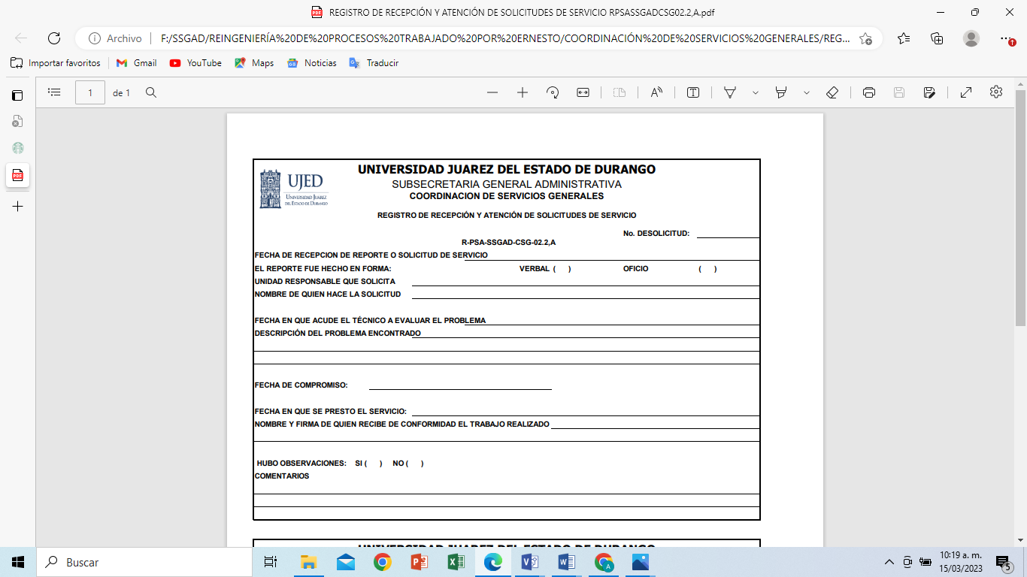

### 1.5.2.3.6 Diagrama de Proceso

|  |  |  |  |
| --- | --- | --- | --- |
| **DETECCIÓN TEMPRANA DE MANTENIMIENTO DE ESPACIOS FÍSICOS** | | | |
| **¿Qué? Herramientas, Materiales y Equipo** | Equipo de cómputo  Medio de transporte  Mobiliario de oficina  Papelería  Herramientas varias  Solicitudes de trabajo  Página del Sistema de Gestión de Calidad de la UJED | | |
| **¿Con quién?** | **Personal** | **Competencia** | |
| Subsecretario General Administrativo | EC068 Dirección de planeación, ejecución y gestión de estrategias en organizaciones privadas y públicas. | |
| EC0381 Liderar generacionalmente su área. | |
| EC0553 Comunicación efectiva en el trabajo. | |
| Coordinador de Servicios Generales | EC068 Dirección de planeación, ejecución y gestión de estrategias en organizaciones privadas y públicas. | |
| EC0381 Liderar generacionalmente su área. | |
| EC0553 Comunicación efectiva en el trabajo. | |
| Proveedores de Servicios |  | |
| Técnicos |  | |
|  | |
|  | |
| **Entrada** | Oficio de Solicitud  Recibe registro de atención de solicitudes  Solicitud de material (en caso de ser necesario) | | |
| **Proveedor** | Unidades Responsables  Subsecretaria General Administrativa | | |
| **Salida** | Notificación de Trabajo Realizado  Firma de conformidad | | |
| **Cliente** | Unidades Responsables | | |
| **¿Cómo? (De acuerdo con Instructivos, Manuales, Procedimientos y Reglamentos)** | Reglamento del INAH  Permisos del Municipio | | |
| **¿Qué resultados? (Indicadores de Desempeño del Proceso).** | **Indicador** | **Meta** | **Frecuencia** |
| Cumplimiento de fecha compromiso | 85% | Mensual |

## 1.5.2.4 Subproceso “Atención a Solicitudes de Logística de Eventos”

### 1.5.2.4.1 Responsabilidades

1. Subsecretario General Administrativa
2. Coordinador de Relaciones Públicas
3. Auxiliar de Relaciones Públicas
4. Secretaría
5. Personal de Apoyo Logístico
6. Encargado de Sonido
7. Encargado de Plotter
8. Coordinación de Compras
9. Proveedor
10. Usuario Final

### 1.5.2.4.2 Políticas y Lineamientos

1. Cada unidad responsable deberá solicitar apoyo a través de un oficio dirigido al Subsecretario General Administrativo, con atención al Coordinador de Relaciones Públicas.
2. Dicha solicitud deberá ser recibida en la Subsecretaría General Administrativa, mínimo 5 días hábiles antes de la fecha del evento (de lo contrario, se pondrá a consideración el apoyo requerido).
3. Para poder proporcionar el apoyo, la solicitud deberá detallar la siguiente información:

**Nota:** Requerimientos externos (sujetos a la autorización de la SSGAD)

* + Especificar fecha y hora de la recepción y retiro de los requerimientos solicitados
  + Nombre y teléfono del responsable del evento
  + Enlistar los requerimientos solicitados:
* Tarimas
* Mamparas: para lona, exposición o stands (las mamparas deberán ser entregadas en las mismas condiciones que fueron recibidas)
* Impresión de lonas: enviará diseño en extensión pdf a escala con resolución de 300 al correo coord.relacionespublicas@ujed.mx.
* Equipo de sonido: duración aproximada del evento, número de asistentes, tamaño de área a sonorizar, encargado de prueba de sonido 30 min antes del evento y si fuera musical, especificar sus requerimientos y su asistencia una hora antes del evento
* Pódium

1. En caso de que posteriormente haya más requerimientos para un mismo evento, enviará un anexo y en este hacer mención al oficio original.

### 1.5.2.4.3 Descripción de Actividades

|  |  |  |  |
| --- | --- | --- | --- |
| **Paso** | **Responsable** | **Actividad** | **Documento de Trabajo (clave)** |
| 1 | Secretaria | Recibe solicitud y captura folio en el registro **R-PSA-SSGAD-CRP-02.3,A “Registro Recepción de Solicitud”.** | **R-PSA-SSGAD-CRP-02.3,A** |
| 2 | Auxiliar de Relaciones Públicas | Determina si es requerimiento externo o interno y solicita cotización y/o disponibilidad según corresponda. |  |
| 3 | Auxiliar de Relaciones Públicas | Verifica disponibilidad de material. |  |
| 4 | Proveedores | Elabora cotización. |  |
| 5 | Coordinador de Relaciones Públicas | Presenta la solicitud y solicita autorización para proporcionar el servicio. |  |
| 6 | Subsecretaria General Administrativa | Evalúa, autoriza o rechaza la solicitud. **R-PSA-SSGAD-CRP-02.3,B “Registro de Autorización”** | **R-PSA-SSGAD-CRP-02.3,B** |
| 7 | Coordinador de Relaciones Públicas | Establece las actividades que se van a realizar de acuerdo a lo autorizado. |  |
| 8 | Auxiliar de Relaciones Públicas | Solicita el servicio al Proveedor que fue aprobado. |  |
| 9 | Proveedor | Brinda el servicio para el que se le contrato. |  |
| 10 | Auxiliar de Relaciones Públicas | Realiza supervisión y da seguimiento a las actividades, así como, solicita la factura para proceder al pago. |  |
| 11 | Proveedor | Envía factura para pago. |  |
| 12 | Coordinador de Compras | Recibe factura y documentación para el trámite de pago correspondiente. |  |
| 13 | Coordinador de Relaciones Públicas | Analiza resultados obtenidos por el servicio y toma decisiones. |  |
| 14 | Secretaria | Archiva el documento. |  |
| 15 | Secretaria | Al tratarse de un requerimiento interno, turna el documento, se realiza la actividad del paso 7. |  |
| 16 | Auxiliar de Relaciones Públicas | Elabora formato de actividad, se elabora la  **R-PSA-SSGAD-CRP-02.3,D “Notificación de Actividades”** | **R-PSA-SSGAD-CRP-02.3,D** |
| 17 | Auxiliar de Relaciones Públicas | Designa actividades del personal de logística y supervisa el servicio. |  |
| 18 | Personal de Apoyo Logístico. y Encargado de Sonido/Encargado de Plotter | Realizan actividades y/o brindan el apoyo solicitado. |  |
| 19 | Usuario Final | Evalúa el servicio y se llevan a cabo los pasos 13 y 14.  **R-PSA-SSGAD-CRP-02.3,C “Evaluación de Usuarios”** | **R-PSA-SSGAD-CRP-02.3,C** |

### 1.5.2.4.4 Diagrama de flujo



### 1.5.2.4.5 Formatos

#### 1.5.2.4.5.1 R-PSA-SSGAD-CRP-02.3,A “Recepción de Solicitud”

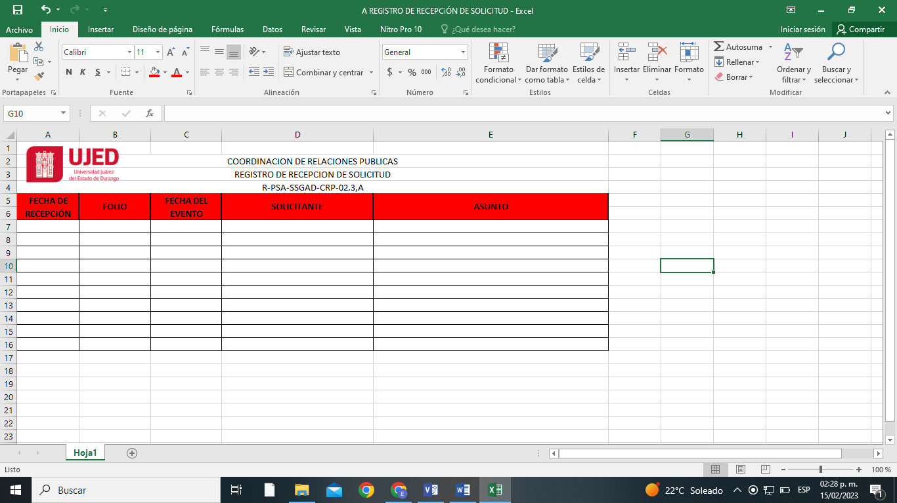

#### 1.5.2.4.5.2 R-PSA-SSGAD-CRP-02.3,B “Registro de Autorización”

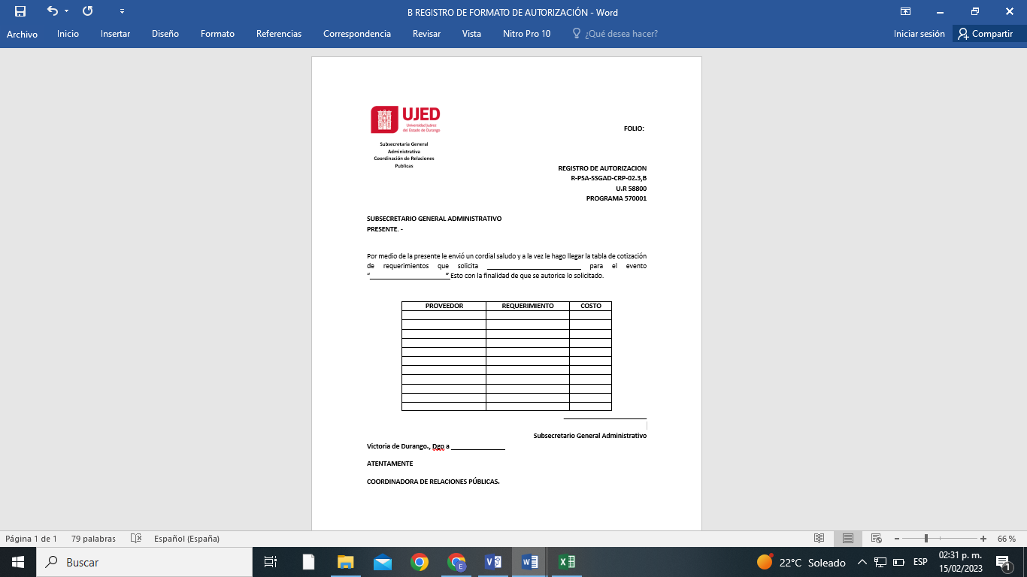

#### 1.5.2.4.5.3 R-PSA-SSGAD-CRP-02.3,C “Evaluación de Usuarios”



#### 1.5.2.4.5.4 R-PSA-SSGAD-CRP-02.3,D “Registro de Notificación de Actividad”



### 1.5.2.4.6 Diagrama de Proceso

|  |  |  |  |
| --- | --- | --- | --- |
| **ATENCIÓN A SOLICITUDES DE LOGÍSTICA DE EVENTOS** | | | |
| **¿Qué? Herramientas, Materiales y Equipo** | Equipo de Cómputo, Impresoras, Mobiliario (sillas, mesas, tablones, manteles, salas lounge, toldos), Equipo para Iluminación, Escenario, Templete, Pantallas LED, Herramienta (martillo, grapadora, pinzas, compresor), Equipo de sonido, Plotter, Radios, Tarimas, Mamparas, Pódiums, Pantalla de 55“, Servicio de Banquetes, Servicios de Brindis, Vehículos y Mesa de Firma de Convenios | | |
| **¿Con quién?** | **Personal** | **Competencia** | |
| Coordinador de Relaciones Públicas | EC0682.01 Dirección de planeación, ejecución y gestión de estrategias en organizaciones privadas y públicas. | |
| EC0401 Liderazgo en el servicio público. | |
| EC0553 Comunicación Efectiva en el Trabajo. | |
| Auxiliar de Relaciones Públicas | EC0553 Comunicación Efectiva en el Trabajo | |
| EC0554 Trabajo en Equipo. | |
| EC0156 Manejo básico del equipo de cómputo. | |
| Secretaria | EC0625 Administración de la documentación en archivo de concentración. | |
| EC0156 Manejo básico del equipo de cómputo. | |
| EC0554 Trabajo en Equipo. | |
| Subsecretaria General Administrativa | EC0682.01 Dirección de planeación, ejecución y gestión de estrategias en organizaciones privadas y públicas. | |
| EC0401 Liderazgo en el servicio público. | |
| EC0553 Comunicación Efectiva en el Trabajo. | |
| Personal de Apoyo Logístico | EC0553 Comunicación Efectiva en el Trabajo. | |
| EC0554 Trabajo en Equipo. | |
| EC1422 Generación y seguimiento de la documentación para la logística de los departamentos: reparto, extras y equipo técnico. | |
| Encargado de Sonido | EC0554 Trabajo en Equipo. | |
| EC0553 Comunicación Efectiva en el Trabajo. | |
| Coordinador de Compras | EC0682.01 Dirección de planeación, ejecución y gestión de estrategias en organizaciones privadas y públicas. | |
| EC0401 Liderazgo en el servicio público. | |
| EC0553 Comunicación Efectiva en el Trabajo. | |
| Proveedores |  | |
| Usuario Final |  | |
| **Entrada** | Solicitudes de apoyo internas y externas. | | |
| **Proveedor** | Unidades Responsables de la UJED e Instituciones Externas Públicas y/o Privadas. | | |
| **Salida** | Eventos atendidos | | |
| **Cliente** | Unidades Responsables de la UJED e Instituciones Externas. | | |
| **¿Cómo? (De acuerdo con Instructivos, Manuales, Procedimientos y Reglamentos)** | Reglamento Interno de la Coordinación de Relaciones Públicas.  Convenios entre la UJED y Entidades Públicas y Privadas. | | |
| **¿Qué resultados? (Indicadores de Desempeño del Proceso).** | **Indicador** | **Meta** | **Frecuencia** |
| Evaluar el servicio de las solicitudes que sean atendidas sea excelentemente o muy bueno | 85% | Trimestral |

# 1.5.3 Gestión de Recursos

## 1.5.3.1 Adquisiciones

### 1.5.3.1.1 Responsabilidades

1. Subsecretario General Administrativo
2. Coordinador de Compras
3. Auxiliar Administrativo
4. Secretaria
5. Responsables de Gasto Ordinario
6. Investigadores de Mercado
7. Responsables de Proyectos Federales
8. Responsable de Recursos Extraordinarios
9. Responsable de Licitaciones
10. Almacenista Proyectos Federales
11. Abogado General
12. Coordinador de Obras
13. Coordinación de Patrimonio y Control Vehicular
14. Coordinador de Presupuestos de la Tesorería General

### 1.5.3.1.2 Políticas y Lineamientos

**Horario de entrega recepción de documentos**

1. La recepción de documentos de solicitudes de compra de gasto ordinario, pago a proveedores, gastos por comprobar, honorarios, restituciones, pago de apoyos, becas, y las órdenes internas de servicio dental y prestaciones de lentes. Será de lunes a viernes en un horario de 9 a 15 horas con un periodo de gestión de 7 días hábiles.
2. La recepción de facturas para trámite de pago, será de lunes a viernes en un horario de 9 a 15 horas con 1 día hábil para su entrega. Solo se recibirán facturas del mes en curso.
3. La recepción de solicitudes para hospedaje y boletos de avión. Serán los días de lunes a viernes en un horario de 9 a 15 horas. El tiempo de gestión será de 1 a 2 días dependiendo de la autorización del itinerario. Para el Gasto Ordinario deberá tener autorización de Rectoría y/o de la Subsecretaría General Administrativa.
4. La entrega de bienes de almacén general será de lunes a viernes en un horario de 8 a 14:30 horas. Se contará con 7 días hábiles a partir de que realizó la solicitud en el SIIAWEB.

**Los requisitos para las solicitudes de compra serán:**

1. Se especificará URES y clave del programa.
2. En la descripción se especificará claramente las características del bien solicitado.
3. Nombre, correo electrónico y número de teléfono del contacto para cualquier duda.

**Lineamientos del comité de adquisiciones, arrendamientos y servicios de la UJED (CAAS). (**Conforme a la normatividad de Adquisiciones, Arrendamientos y Servicios para la Universidad Juárez del Estado de Durango (UJED), en el 2021 se constituye el “Comité de Adquisiciones, Arrendamientos y Servicios”).

### 1.5.3.1.3 Descripción de Actividades

|  |  |  |  |
| --- | --- | --- | --- |
| **Paso** | **Responsable** | **Actividad** | **Documento de Trabajo (clave)** |
| 1 | Auxiliar Administrativo y Secretaria | Reciben, revisan, cotejan y registran las solicitudes provenientes de la SSGAD, en el registro **R-PSA-SSGAD-CC-04.1,A** **“Registro de Solicitudes”** las analizan, clasifican y las turnan. | **R-PSA-SSGAD-CC-04.1,A** |
| 2 | Responsable de: Gasto Ordinario, Proyectos Federales, Recursos Extraordinarios e Investigador de Mercado | Recibe las solicitudes de bienes, artículos o servicios para determinar si se trata de adquisición con:  1.- Gasto Ordinario  2.- Recursos Federales  3.- Recursos de Proyectos  4.-Recursos Extraordinarios. |  |
| 3 | Responsable de: Gasto Ordinario, Proyectos Federales, Recursos Extraordinarios e Investigador de Mercado | Revisan las solicitudes recibidas, las cuales pueden llegar mediante oficio o mediante registro. Se determina si se va a cotizar y realizar el cuadro comparativo cuando así se requiera. La **solicitud de lentes**, se anota un **número consecutivo previamente establecido en Base de Datos de Excel**, en la computadora del Responsable de Gasto Ordinario, archivo **“Lentes Números Consecutivos (año que se está tramitando)”**, donde encuentra también el consecutivo para **Ordenes Internas de Servicio Dental (OISD)**. |  |
| 4 | Responsable de: Gasto Ordinario, Proyectos Federales, Recursos Extraordinarios e Investigador de Mercado | **Si es necesaria la cotización**, se lleva a cabo con los proveedores necesarios para el estudio de mercado que señala la Ley de Adquisiciones, Arrendamientos y Servicios del Sector Público. |  |
| 5 | Responsable de Gasto Ordinario | Si son **adquisiciones correspondientes con recurso ordinario**, entonces el Responsable de Gasto Ordinario se encarga de hacer la gestión del proceso. |  |
| 6 | Responsable de Gasto Ordinario | En cuanto a **Ordenes Internas de Servicio**:  Recibe del Auxiliar Administrativo, el oficio del STEUJED con el presupuesto del servicio dental emitido por la Facultad de Odontología, para la **elaboración** **de la R-PSA-SSGAD-CC-04.1,B “Orden Interna de Servicio en SHAKE”**, Módulo Finanzas-Compras-Servicio Dental Carpintería. | **R-PSA-SSGAD-CC-04.1,B** |
| 7 | Auxiliar Administrativo | Recibe Orden Interna de Servicio Dental (OISD) y orden de lentes para llevar a firma. |  |
| 8 | Subsecretario General Administrativo y Coordinador de Compras | Reciben para firma de la OISD y orden de lentes |  |
| 9 | Auxiliar Administrativo | Entrega la OISD y/o orden de lentes al personal sindicalizado. |  |
| 10 | Responsable de Gasto Ordinario, Investigador de Mercado, Responsable de Proyectos Federales, Responsable de Licitaciones | Si es necesario **realizar un cuadro comparativo**. Se solicita **cotización con proveedores,** así mismopara material de protección requerido por los sindicatos. |  |
| 11 | Responsable de Gasto Ordinario, Investigador de Mercado, Responsable de Proyectos Federales, Responsable de Licitaciones | Una vez que se tiene las cotizaciones de cuando menos tres proveedores, se elabora **R-PSA-SSGAD-CC-04.1,C** “**Cuadro Comparativo”** con las propuestas recibidas. | **R-PSA-SSGAD-CC-04.1,C** |
| 12 | Subsecretario General Administrativo | Recibe para **seleccionar y autorizar al proveedor** pertinente entre las tres opciones plasmadas en el cuadro comparativo. |  |
| 13 | Responsable de Gasto Ordinario, Investigador de Mercado, Responsable de Proyectos Federales, Responsable de Licitaciones | Reciben **cuadro comparativo autorizado.** |  |
| 14 | Responsable de Gasto Ordinario, Investigador de Mercado, Responsable de Proyectos Federales, Responsable de Licitaciones | Ya que está autorizado el cuadro comparativo, se elabora la solicitud**, R-PSA-SSGAD-CC-04.1,D “Requisición de Compras” y la R-PSA-SSGAD-CC-04.1,E “Orden de Compra”** en el SHAKE (apoyarse en el codificar del “**Clasificador por Objeto del Gasto” (COG) y la Contabilidad Gubernamental)**; ésta se imprime en original y dos copias (blanco, copia rosa y amarilla) para su autorización. | **R-PSA-SSGAD-CC-04.1,D**  **R-PSA-SSGAD-CC-04.1,E** |
| 15 | Coordinador de Presupuestos (Tesorería General) | En caso de que no esté el “**Clasificador por Objeto del Gasto” (COG)**  se pasa a la Tesorería General para su alta y transferencia de recurso. |  |
| 16 | Auxiliar Administrativo | Recibe Orden de Compra para **recabar firma.** |  |
| 17 | Subsecretario General Administrativo y Coordinador de Compras | **Realizan la autorización** mediante la firma autógrafa. |  |
| 18 | Auxiliar Administrativa | Recibe orden de compra para entregar a las URES |  |
| 19 | Responsable de: Gasto Ordinario, Proyectos Federales, Recursos Extraordinarios, Licitaciones e Investigador de Mercado | Los encargados de adquisiciones dan seguimiento y otorgan copia de facturas al Almacenista de Proyectos Federales, para cotejar al momento que el proveedor entregue los equipos, materiales o reactivos comprados. ¿**Es** **un bien que tenga que ser inventariado**?, si es así, se avisa a la Coordinación de Patrimonio y Control Vehicular. |  |
| 20 | Personal de la Coordinación de Patrimonio y Control Vehicular | **Acude al Almacén de Proyectos Federales para inventariar los bienes** que cumplan con esta característica. En algunos casos, los bienes serán entregados directamente en la URES, por lo que se les notifica que acudirá personal de la Coordinación de Patrimonio para inventariar los bienes. |  |
| 21 | Almacenista Proyectos Federales | Se procede a avisar a las URES vía telefónica, para que acudan al **Almacén de Proyectos Federales** a recoger el bien y/o insumo registrándose en **R-PSA-SSGAD-CC-04.1,F** **“Salidas de Almacén de Proyectos Federales”.** | **R-PSA-SSGAD-CC-04.1,F** |
| 22 | Almacenista Proyectos Federales | Archiva la documentación. |  |
| 23 | Responsable de Gasto Ordinario e Investigadores de Mercado | Cuando no es OISD y no se requiere cuadro comparativo se siguen los **pasos 14 al 18.** |  |
| 24 | Responsable de Proyectos Federales | Ahora bien, si se trata de **solicitud para adquisición con recursos federales**, recibe solicitudes del área de Proyectos Extraordinarios de las adquisiciones autorizadas con Programas Federales. En el caso de **proyectos individuales** (PRODEP) las recibe y trabaja el Investigador de Mercado. |  |
| 25 | Responsable de Proyectos Federales | Verifica lo siguiente:  Que las solicitudes contengan las firmas de las autoridades correspondientes. En el caso de solicitudes complemento es únicamente con las firmas del Subsecretario General Académico y del Subsecretario General Administrativo. Que las solicitudes tengan anexa una cotización y/o características específicas de lo que se va a adquirir. En el caso de complementos es solamente la solicitud. |  |
| 26 | Responsable de Proyectos Federales | Analiza y clasifica las solicitudes de acuerdo a lo siguiente:  **Servicios:** instalaciones, mantenimientos, impresiones (de lonas, trípticos, volantes, hojas membretadas, etc.), boletos de avión, hospedaje, etc.  **R-PSA-SSGAD-CC-04.1,G “Solicitud de Hospedaje, Alimentación y Transporte Aéreo”**  **Adquisiciones de infraestructura:** son compras de:  equipo de laboratorio, de cómputo, mobiliario, materiales y reactivos de laboratorio, equipos especiales, consumibles de cómputo y papelería, herramientas menores, material y equipo deportivo, material y equipo de enseñanza, equipo de audio y video, etc.  **Acervo:** acervo bibliográfico | **R-PSA-SSGAD-CC-04.1,G** |
| 27 | Responsable de Proyectos Federales y Responsable de Licitaciones | Se separan y entregan las copias de las solicitudes de acuerdo a los proyectos asignados para cada responsable del proceso de adquisiciones con recursos federales. El Responsable de Licitaciones también participa en la actividad de compra. |  |
| 28 | Responsable de Proyectos Federales y Responsable de Licitaciones | Tratándose de **adquisiciones** **directas de bienes y servicios**, (se llevan a cabo los **pasos del 10 al 17** de este subproceso) se hace el estudio de mercado, se anexan las cotizaciones correspondientes a la solicitud y cuando así se requiera se utiliza el cuadro comparativo, se contacta al proveedor para cerrar la compra y solicitar la factura para el trámite del pago correspondiente, llenando los datos en **R-PSA-SSGAD-CC-04.1,H “Facturación”** e impresión de la relación de trámites pendientes de entrega a Tesorería General **R-PSA-SSGAD-CC-04.1,I “Pagos Pendientes”.**  Una vez que se haya cotizado y que el monto de la compra sobrepase el monto autorizado en la solicitud se verifica si tiene más recurso disponible para ejercer, en caso de que si haya más recurso se solicita en Presupuestos Extraordinarios de la Subsecretaria General Académica un complemento para la solicitud original, sino hay recurso disponible se regresa la solicitud. | **R-PSA-SSGAD-CC-04.1,H**  **R-PSA-SSGAD-CC-04.1,I** |
| 29 | Coordinador de Obras | Al tratarse de **Adquisición de infraestructura**: (**obra y/o remodelación),** recibe para dar trámite. Para continuar, se llevan a cabo los **pasos del 10 al 21** de este subproceso. El usuario final será la URES, a la cual se le realizaran los trabajos. |  |
| 30 | Responsable de Recursos Extraordinarios | Para **los recursos financieros que están en un fideicomiso,** se requisita el formato **“Solicitud de Disposición de Recursos de Fideicomisos** (registro de Tesorería General)”, este formato lo requisita en conjunto con Responsable de Recursos Extraordinarios. El subproceso continua retomando los **pasos 10 a 21**. | **“Solicitud de Disposición de Recursos de Fideicomisos** (registro de Tesorería General)” |
| 31 | Coordinador de Compras y Responsable de Licitaciones | Cuando **las compras son por licitación** **pública** se reciben las solicitudes, el Coordinador de Compras conjuntamente con el Responsable de Licitaciones reúnen las características de los bienes y servicios que se van a licitar. |  |
| 32 | Responsable de Licitaciones | Cuando es **licitación de adquisición y/u obra**, se crea el expediente en Compranet en caso de Fondos Federales y tratándose de licitación de obra y previo oficio de autorización del Secretario General de la UJED, la Coordinación de Obras nos proporcionan la información necesaria para completar el expediente en Compranet, y se apoya en el desarrollo de las diferentes reuniones. |  |
| 33 | Responsable de Licitaciones | Cuando es **Licitación de Adquisiciones** elabora el cronograma de licitaciones y junto con el Coordinador de Compras lo analiza para su autorización. |  |
| 34 | Responsable de Licitaciones y Abogado General | Prepara las bases y sus anexos, con base en la legislación aplicable según el tipo de procedimiento (Licitación Pública con Ley Federal/Estatal, o Invitación a cuando menos tres proveedores) y envía las bases al Abogado General para su revisión y autorización. | **“Registros Proceso de Licitaciones”**  **R-PSA-SSGAD-CC-04.1,J** a la **R-PSA-SSGAD-CC-04.1,AH** |
| 35 | Responsable de Licitaciones | Hace el trámite para la publicación de la convocatoria en el Diario Oficial de la Federación o en el Periódico de mayor circulación del Estado según sea el caso. |  |
| 36 | Responsable de Licitaciones y Responsable de Proyectos Federales | En conjunto, recaban o complementan las características de los bienes solicitados por las unidades responsables y las concentran en un formato **R-PSA-SSGAD-CC-04.1,M** **“Descripción de los Bienes”** para Licitación. | **R-PSA-SSGAD-CC-04.1,M** |
| 37 | Responsable de Licitaciones | Asigna el número de partida a cada bien que se licitará. Prepara y envía los oficios relacionados con el Procedimiento. |  |
| 38 | Responsable de Licitaciones, Responsable de Proyectos Federales y Abogado General | Responsable de Licitaciones da respuesta a las preguntas enviadas por los proveedores para la junta de aclaraciones, y cuando procede, los Responsables de Proyectos Federales apoyan en dichas respuestas. En caso de asesoría jurídica, se pide apoyo al Abogado General y envía para revisión al Coordinador de Compras. |  |
| 39 | Responsable de Licitaciones | Apoya al Coordinador de Compras en el desarrollo de las juntas. |  |
| 40 | Coordinador de Compras, Responsable de Licitaciones y Responsable de Proyectos Federales | Revisan las propuestas para la emisión del fallo; cuando procede, los Responsables de Proyectos Federales apoyan en la revisión.  Comenta con el Coordinador de Compras dicha revisión. Al final de la revisión consulta la Plataforma Digital Nacional de Servidores Públicos y Particulares Sancionados (de la Secretaría de la Función Pública), a fin de corroborar que los licitantes adjudicados no estén en dicha situación al momento de la adjudicación, a reserva de solicitarles en las bases, una declaración o constancia de no inhabilitación. |  |
| 41 | Responsable de Licitaciones | Elabora las actas de cada junta: **R-PSA-SSGAD-CC-04.1,K “Acta de Acuerdos de la Junta de Aclaraciones”, R-PSA-SSGAD-CC-04.1,L “Acta de Presentación y Apertura de las Propuestas Técnica y Económica”** y **R-PSA-SSGAD-CC-04.1,AB “Acta de Fallo”** y las envía al Coordinador de Compras para su revisión y autorización. | **R-PSA-SSGAD-CC-04.1,K**  **R-PSA-SSGAD-CC-04.1,L**  **R-PSA-SSGAD-CC-04.1,AB** |
| 42 | Responsable de Licitaciones y Abogado General | Recaba y envía información de los proveedores al Abogado General para acreditar sus datos y elaborar los contratos. |  |
| 43 | Responsable de Licitaciones y Abogado General | Se reciben los contratos elaborados por el Abogado General para enviarlos al proveedor y recabar la firma respectiva.  Una vez firmados por las Autoridades universitarias, el Abogado General los regresa para su distribución al proveedor, quedando una copia en la Coordinación de Compras. |  |
| 44 | Responsable de Licitaciones | Elabora informes y los sube a la página de transparencia. Finalmente se archiva la documentación. |  |

### 1.5.3.1.4 Diagrama de flujo



### 1.5.3.1.5 Formatos

#### 1.5.3.1.5.1 R-PSA-SSGAD-CC-04.1,A “Registro de Solicitudes”

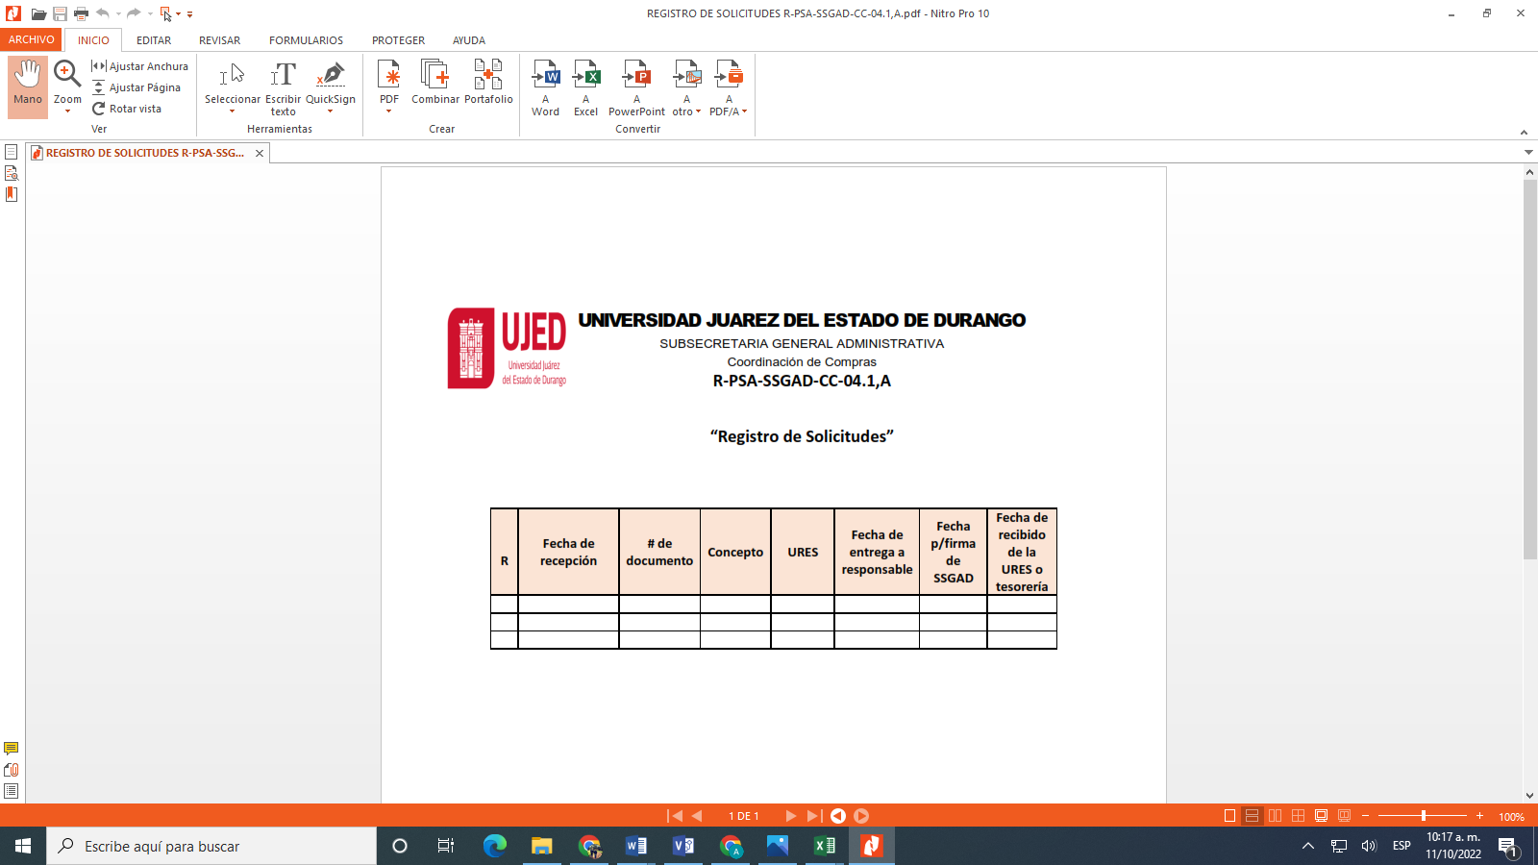

**1.5.3.1.5.2** **R-PSA-SSGAD-CC-04.1,B “Orden Interna de Servicio”**

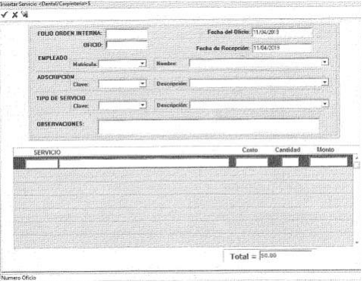

**1.5.3.1.5.3** **R-PSA-SSGAD-CC-04.1,C “Cuadro Comparativo”**



**1.5.3.1.5.4 R-PSA-SSGAD-CC-04.1,D “Requisición de Compra”**



#### 1.5.3.1.5.5 R-PSA-SSGAD-CC-04.1,E “Orden de Compra”

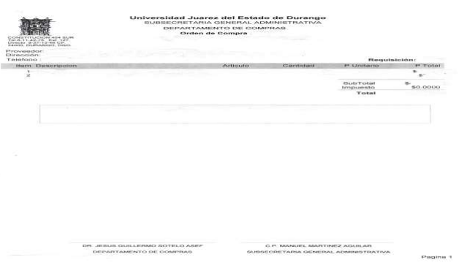

#### 1.5.3.1.5.6 R-PSA-SSGAD-CC-04.1,F “Salidas de Almacén de Proyectos Federales”

|  |  |  |  |  |  |  |
| --- | --- | --- | --- | --- | --- | --- |
| |  | | --- | |  |   Resultado de imagen para ujed | **UNIVERSIDAD JUAREZ DEL ESTADO DE DURANGO** | | | | |
|  | SUBSECRETARIA GENERAL ADMINISTRATIVA | | | | |
|  | Coordinación de Compras | | | | |
|  | **R-PSA-SSGAD-CC-04.1,F** | | | | |
|  | ***FORMATO SALIDAS DE ALMACEN "PROYECTOS FEDERALES"*** | | | | |
| **Dependencia:** | |  |  |  |  |
| **CANTIDAD** | **CONCEPTO** | **PROYECTO** | **FACTURA** | **SOLICITUD** | **RECIBIDO EN ALMACEN** |
|  |  |  |  |  |  |
|  |  |  |  |  |  |
|  |  |  |  |  |  |
|  |  |  |  |  |  |
|  |  |  |  |  |  |
|  |  |  |  |  |  |
|  |  |  |  |  |  |
|  |  |  |  |  |  |
|  |  |  |  |  |  |
|  |  |  |  |  |  |
|  |  |  |  |  |  |
| **Fecha: ________________________** | | **Entregado por:** |  |  |  |
| **Nombre de quien recibe:_________________________** | |  |  |  |  |
| **Puesto: ________________________** | |  |  |  |  |
| **Firma** | **Sello de la Dependencia** |  |  |  |  |

#### 1.5.3.1.5.7 R-PSA-SSGAD-CC-04.1,G “Solicitud de Hospedaje, Alimentación y Transporte Aéreo”

|  |  |  |
| --- | --- | --- |
|  |  | R/ |
|  |  |  |
| |  | | --- | | **UNIVERSIDAD JUÁREZ DE ESTADO DE DURANGO** | | | |
| Resultado de imagen para ujed **SUBSECRETARIA GENERAL ADMINISTRATIVA** | | |
| **COORDINACIÓN DE COMPRAS** | | |
| **R-PSA-SSGAD-CC-04.1,G Solicitud de Hospedaje, Alimentación y Transporte Aéreo** | | |
|  |  |  |
| **<Dependencia solicitante>** | **U.R.: Clave Dependencia** | |
| **Programa: Clave Programa** | |
|  |  |  |
| **Descripción** | | |
| **Hospedaje y/o alimentación** | | |
| *Nombre de la(s) persona(s) a quién(es) se le(s) hace la reservación:* | | |
|  | | |
| *Número de personas que se van a hospedar:* | | |
|  | | |
| *Cantidad de habitaciones y tipo de habitación (sencilla o doble):* | | |
|  | | |
| *Fecha y hora de entrada al hotel:* | | |
|  | | |
| *Fecha y hora de salida del hotel:* | | |
|  | | |
| *Lugar de procedencia:* | | |
|  | | |
| *Motivo de la visita:* | | |
|  | | |
| *Observaciones:* | | |
|  | | |
| **Transporte aéreo** | | |
| *Nombre de la(s) persona(s) a quién(es) se le(s) hace la reservación: (indispensable primer nombre y primer apellido)* | | |
|  | | |
| *Origen y Destino del vuelo:* | | |
|  | | |
| *Fecha y hora de salida:* | *Linea aérea:* | |
|  |  | |
| *Fecha y hora de regreso:* | *Linea aérea:* | |
|  |  | |
| *Motivo de la visita:* | | |
|  | | |
| *Observaciones:* | | |
|  | | |
|  |  |  |
| **Comentarios:** | | |
| **Victoria de Durango, Dgo. a ____ de ________________ de 20___** | | |
|  |  |  |
| ____________________________________ | | |
| **Nombre, firma y puesto de quién solicita** | | |

#### 1.5.3.1.5.8 R-PSA-SSGAD-CC-04.1,H “Facturación”

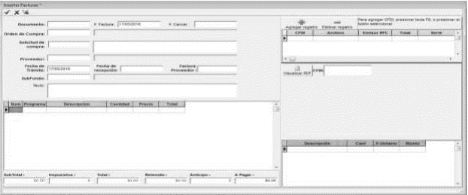

#### 1.5.3.1.5.9 R-PSA-SSGAD-CC-04.1,I “Pagos Pendientes”

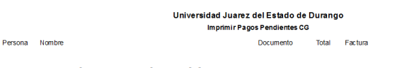

#### 1.5.3.1.5.10 R-PSA-SSGAD-CC-04.1,J “Bases del Procedimiento de Licitación”





















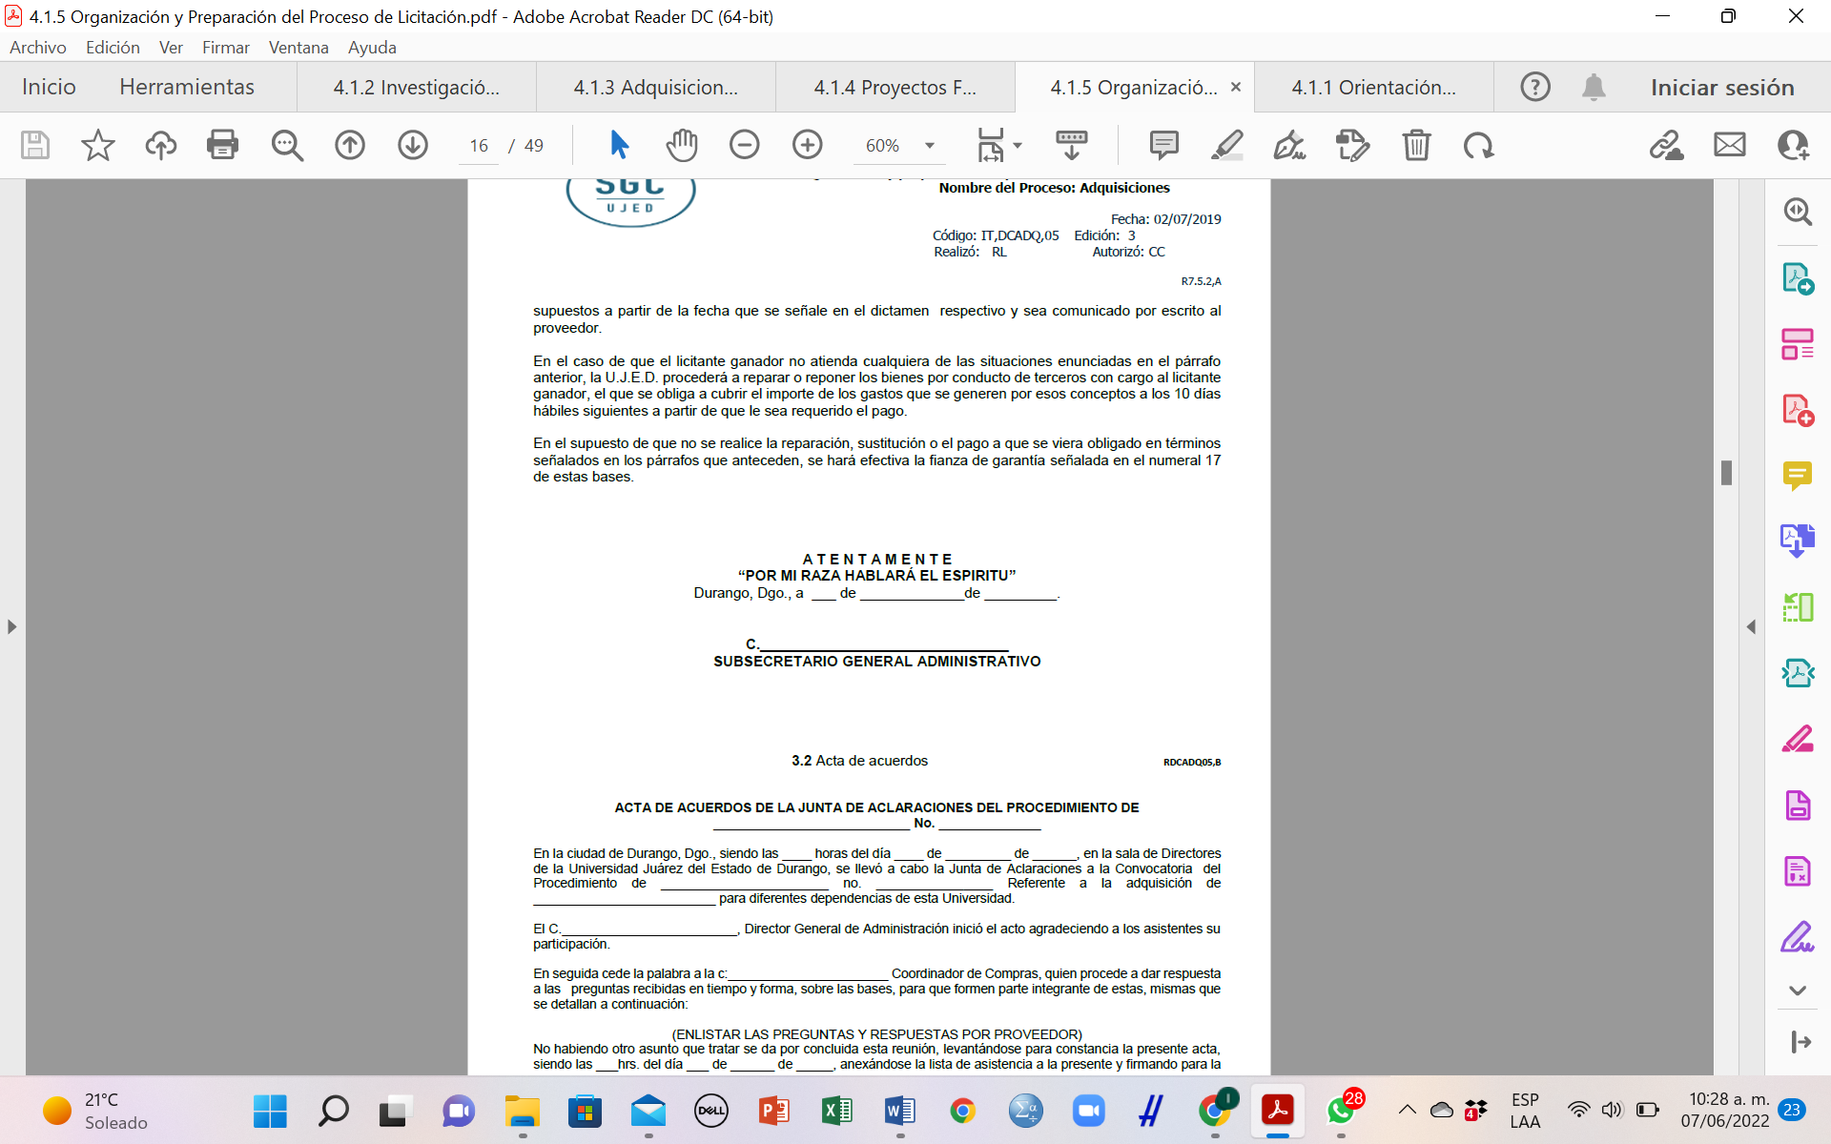

#### 1.5.3.1.5.11 R-PSA-SSGAD-CC-04.1,K “Acta de Acuerdos de la Junta de Aclaraciones”





#### 1.5.3.1.5.12 R-PSA-SSGAD-CC-04.1,L “Acta de Presentación y Apertura de las Propuestas Técnica y Económica”

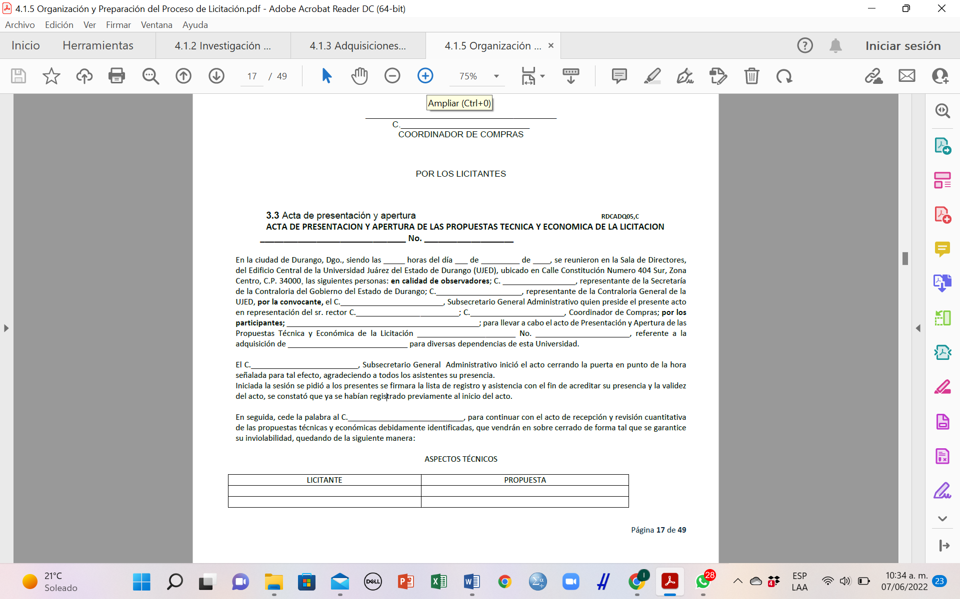

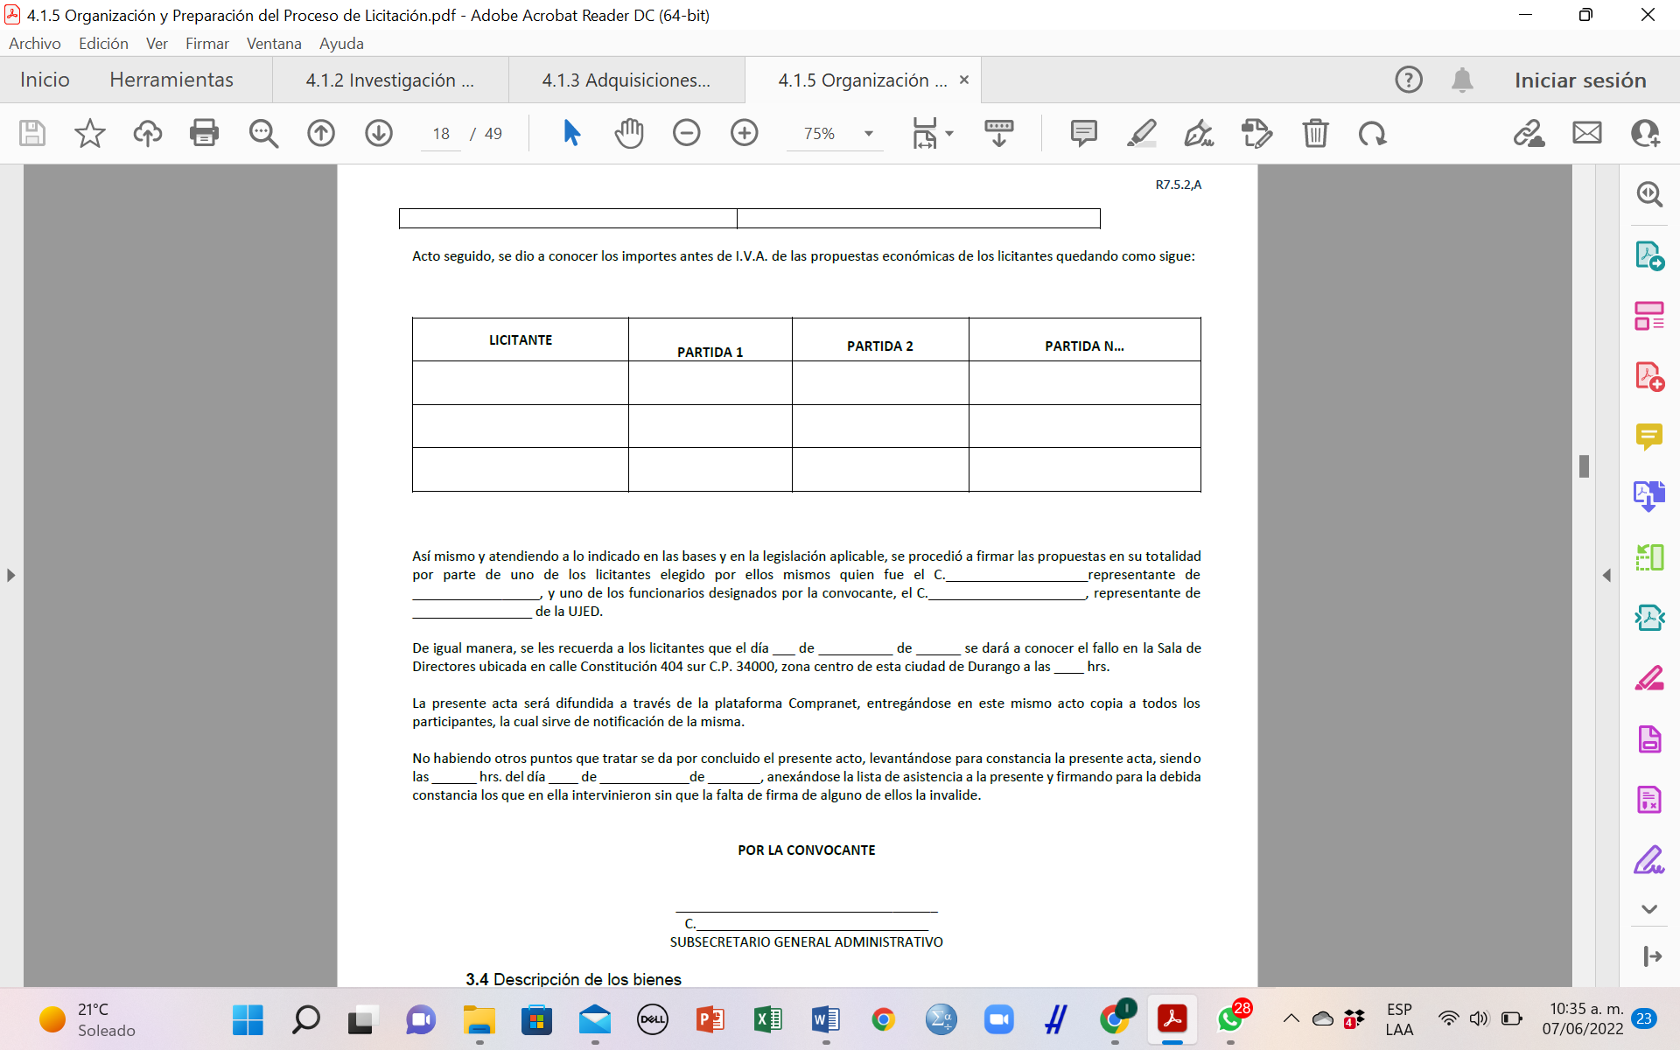

#### 1.5.3.1.5.13 R-PSA-SSGAD-CC-04.1,M “Descripción de los Bienes”

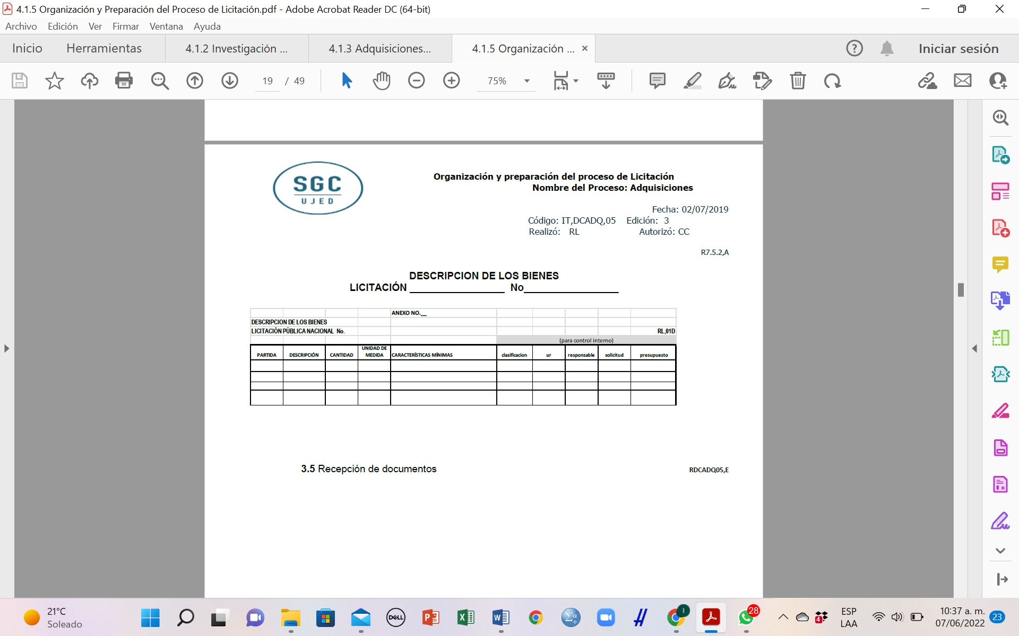

#### 1.5.3.1.5.14 R-PSA-SSGAD-CC-04.1,N “Recepción de Documentos”



#### 1.5.3.1.5.15 R-PSA-SSGAD-CC-04.1,Ñ “Oficio de Calendario de Actividades”

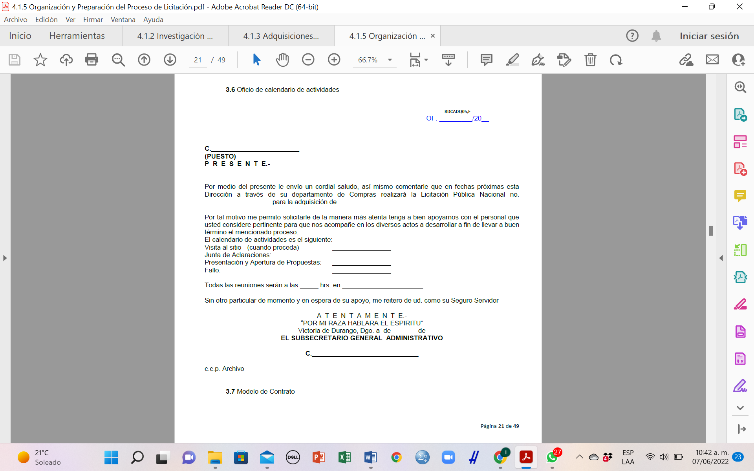

#### 1.5.3.1.5.16 R-PSA-SSGAD-CC-04.1,O “Modelo de Contrato”















#### 1.5.3.1.5.17 R-PSA-SSGAD-CC-04.1,P “Formato de Registro de Participantes”

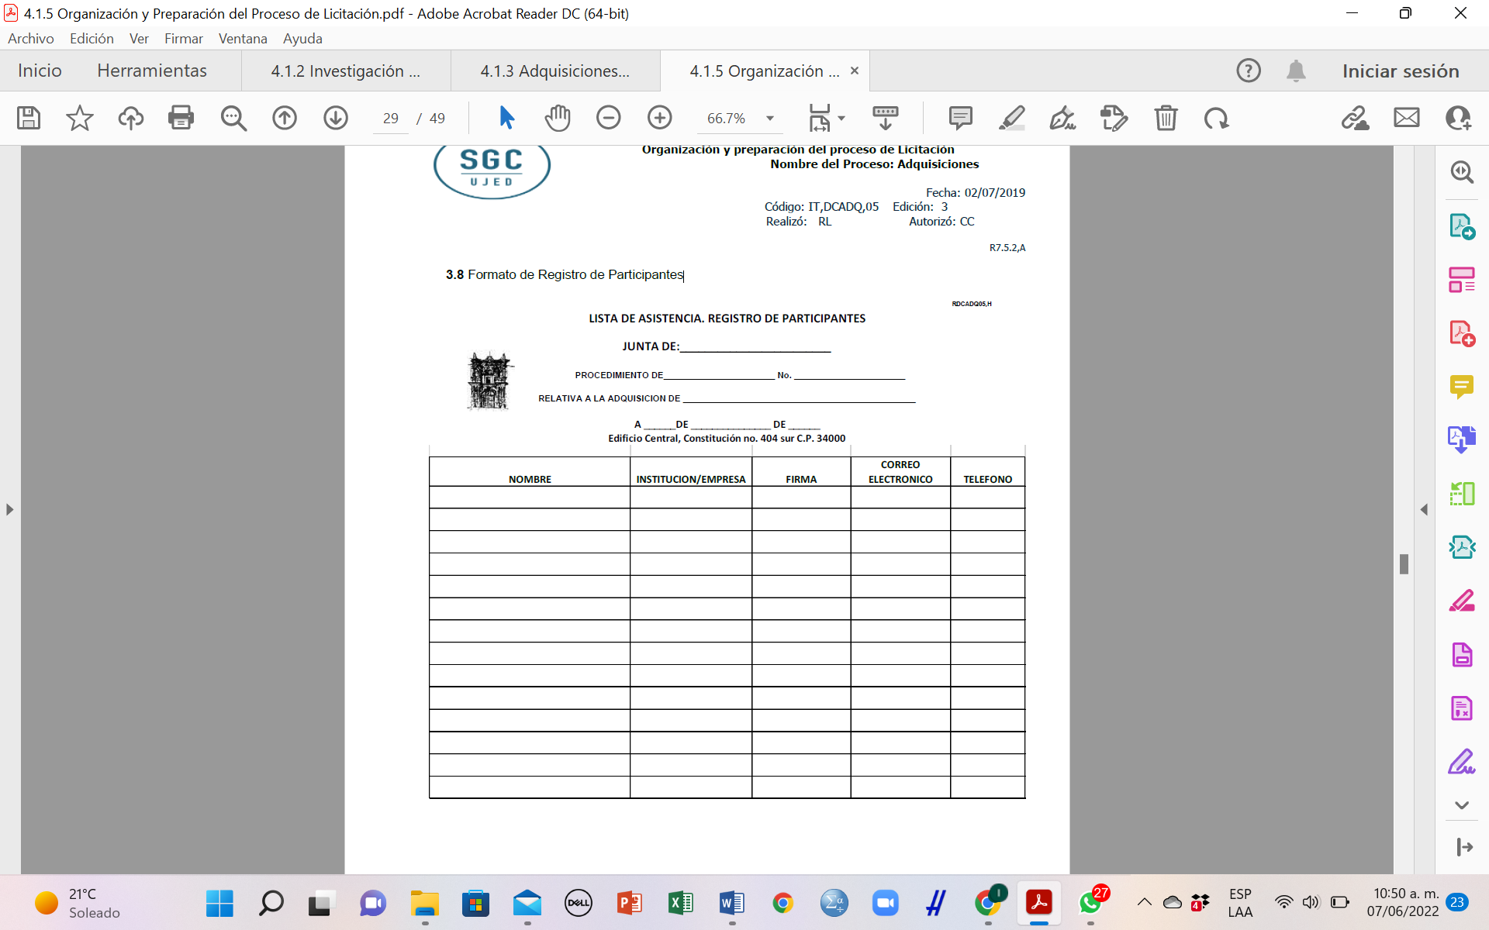

#### 1.5.3.1.5.18 R-PSA-SSGAD-CC-04.1,Q “Escrito de Interés en Participar”



**Nota: la presentación de este documento deberá ser preferentemente en papel membretado de la empresa.**

#### 1.5.3.1.5.19 R-PSA-SSGAD-CC-04.1,R “Escrito de los Artículos 50 y 60 de la LAAySSP”



#### 1.5.3.1.5.20 R-PSA-SSGAD-CC-04.1,S “Formato Carta Poder Simple”



#### 1.5.3.1.5.21 R-PSA-SSGAD-CC-04.1,T “Formato de Acreditación del Licitante”

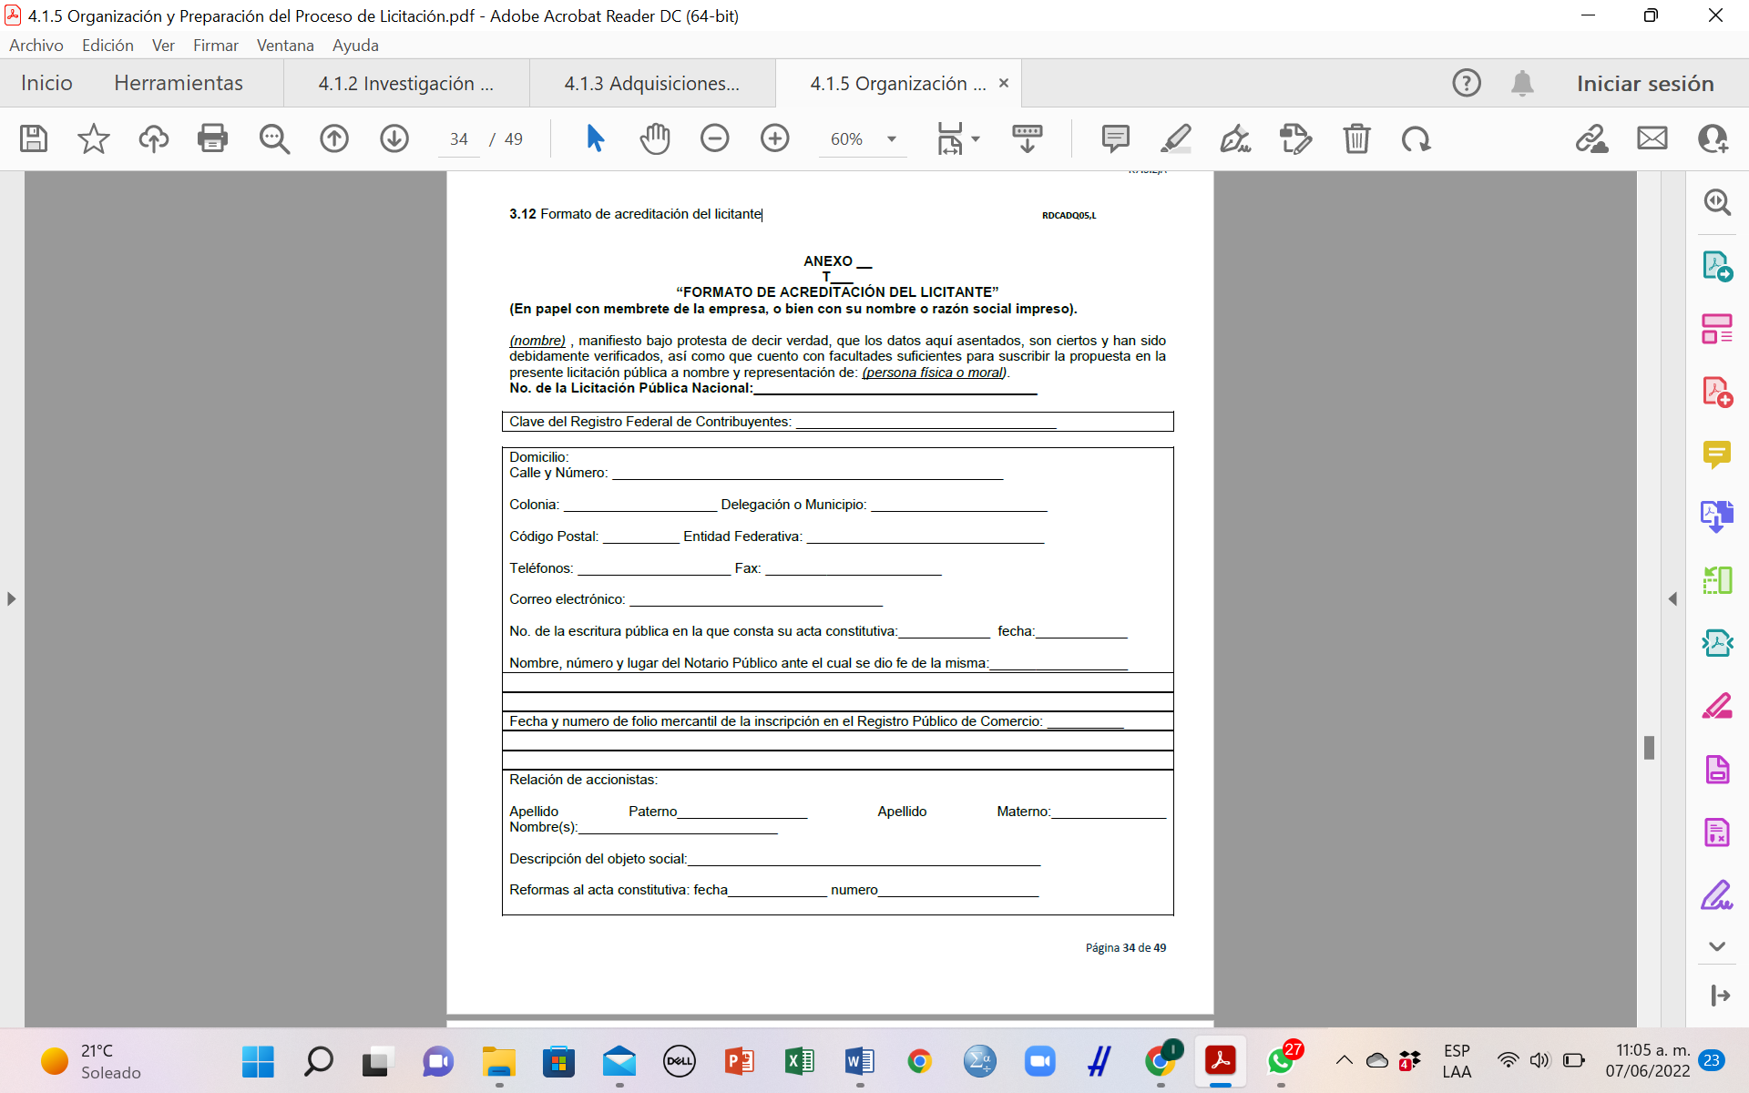

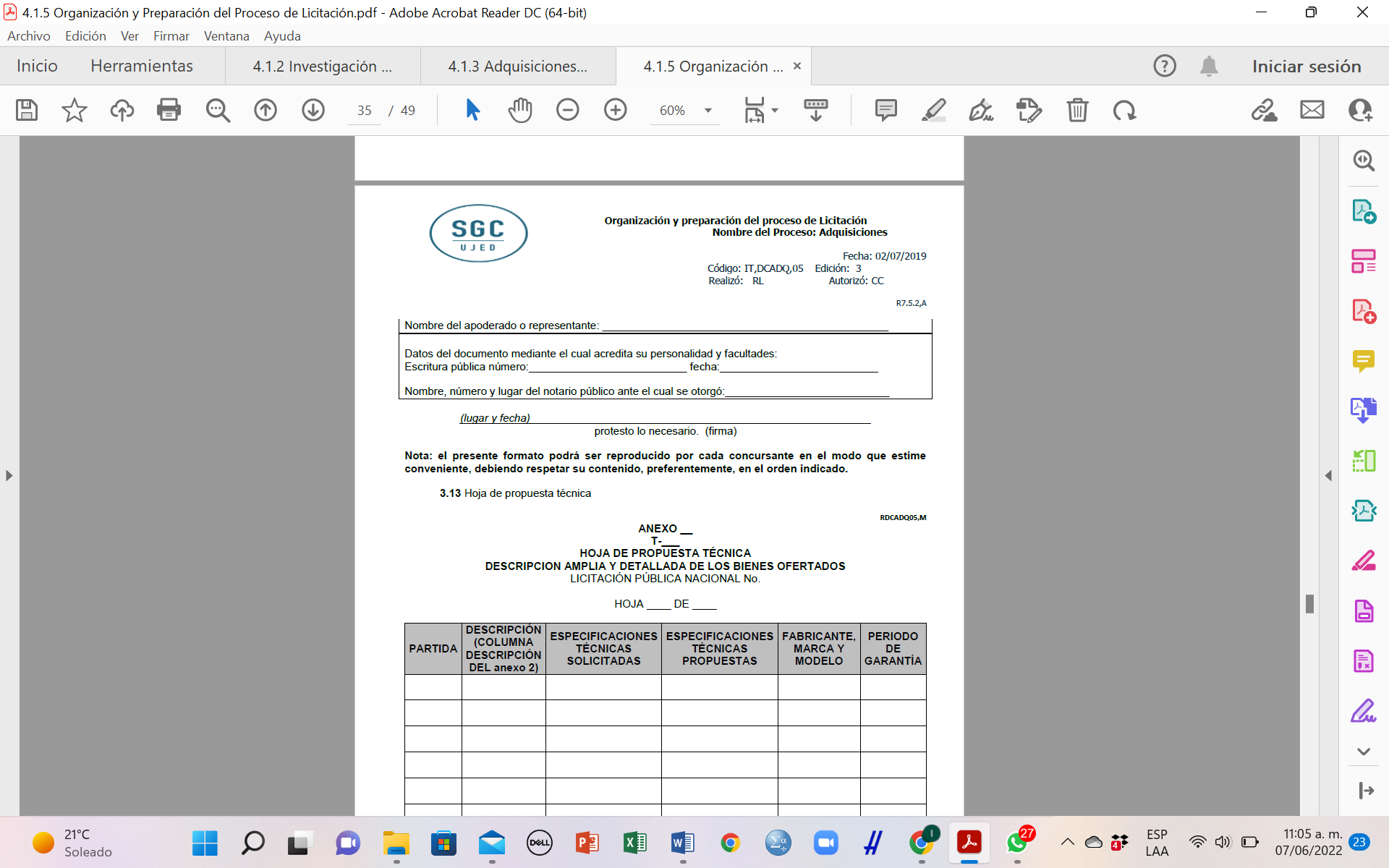

#### 1.5.3.1.5.22 R-PSA-SSGAD-CC-04.1,U “Hoja de Propuesta Técnica (Descripción Amplia y Detallada de los Bienes Ofertados)”

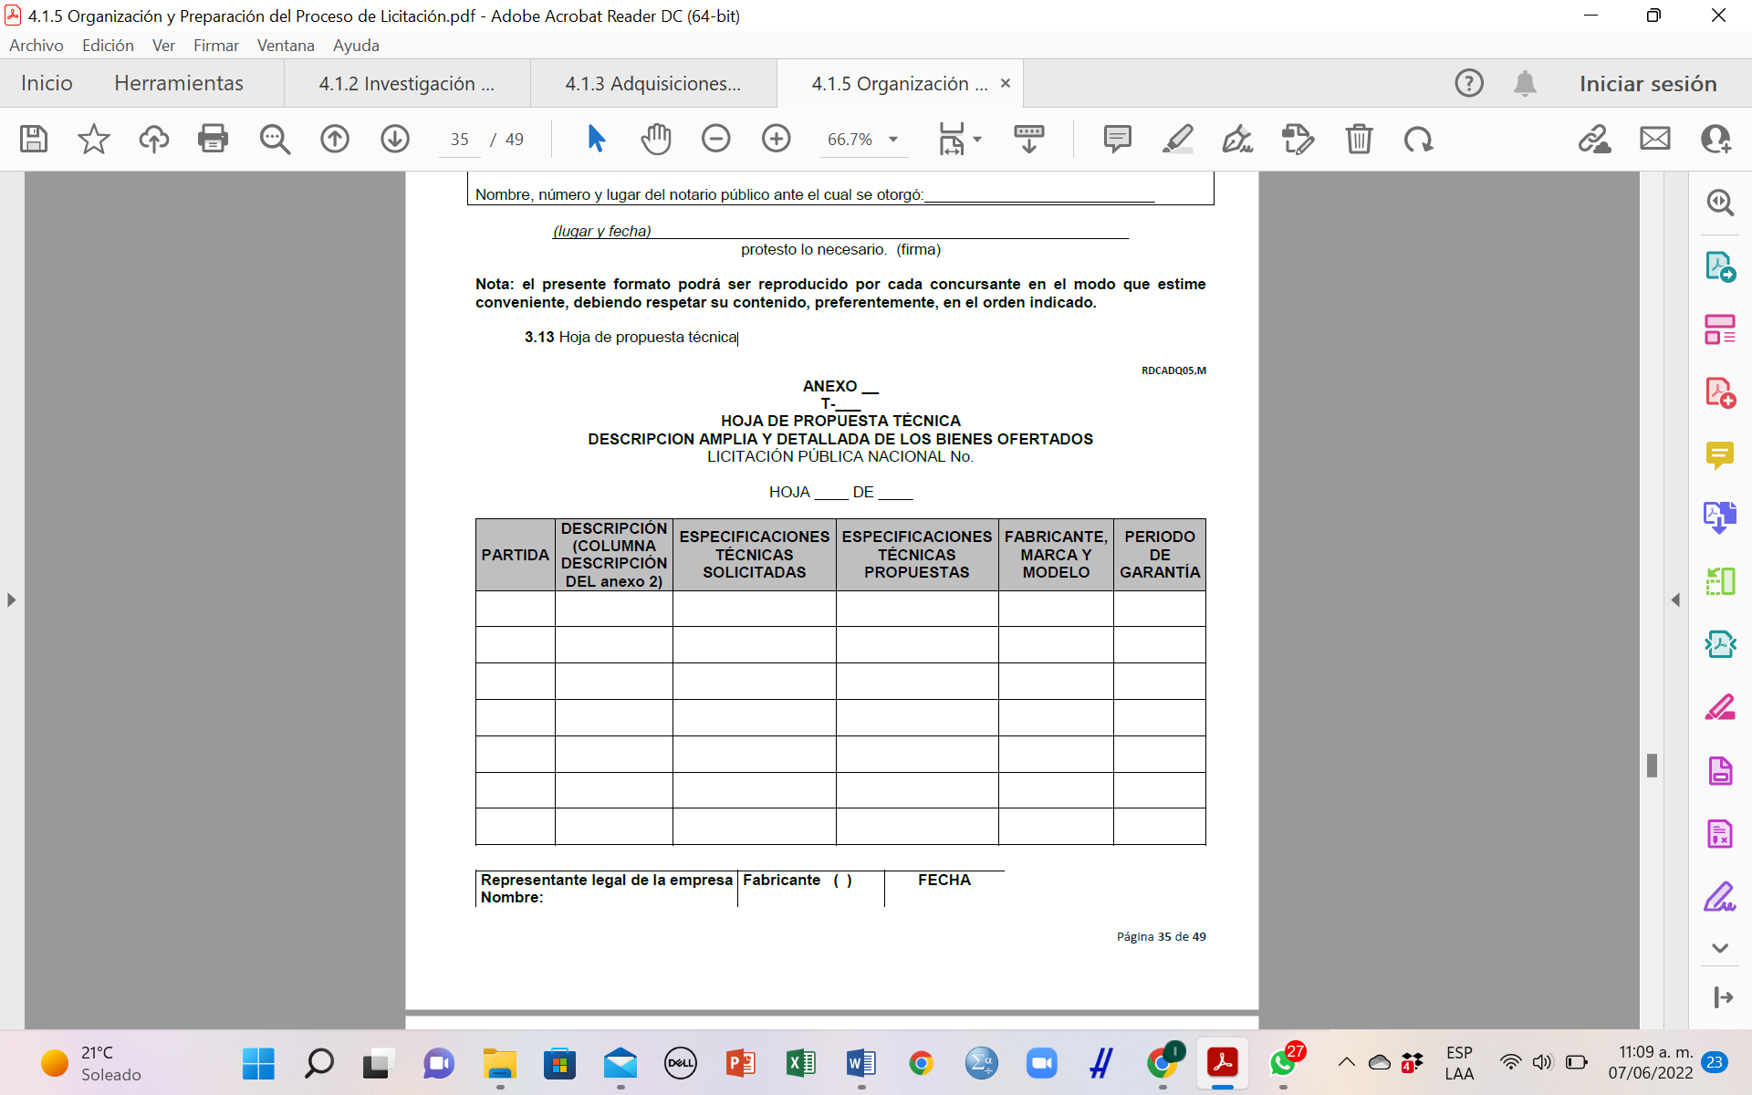

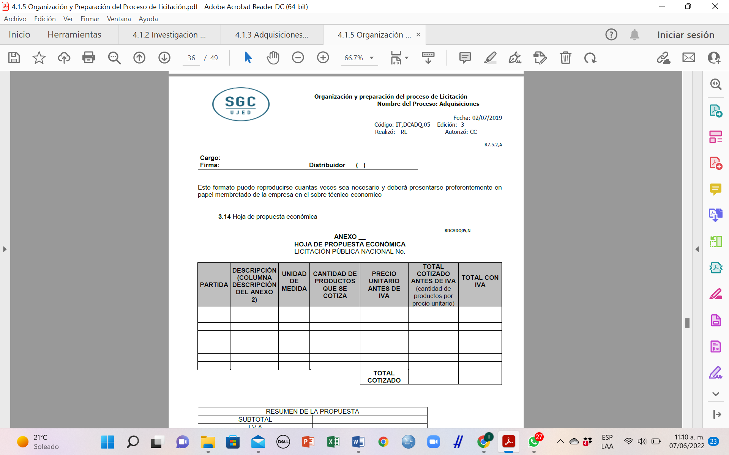

#### 1.5.3.1.5.23 R-PSA-SSGAD-CC-04.1,V “Hoja de Propuesta Económica”

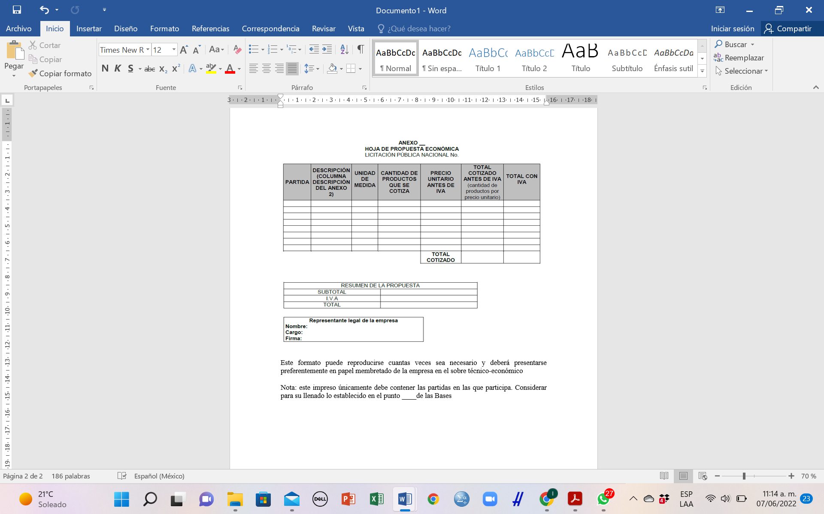

#### 1.5.3.1.5.24 R-PSA-SSGAD-CC-04.1,W “Formato de Carta Compromiso sin Acreditar Personalidad Jurídica”



#### 1.5.3.1.5.25 R-PSA-SSGAD-CC-04.1,X “Declaración de Integridad”



#### 1.5.3.1.5.26 R-PSA-SSGAD-CC-04.1,Y “Escrito de Nacionalidad”



#### 1.5.3.1.5.27 R-PSA-SSGAD-CC-04.1,Z “Escrito de Conocimiento de la Ley”



#### 1.5.3.1.5.28 R-PSA-SSGAD-CC-04.1,AA “Escrito de Liberación de Responsabilidad”



#### 1.5.3.1.5.29 R-PSA-SSGAD-CC-04.1,AB “Acta de Fallo”



#### 1.5.3.1.5.30 R-PSA-SSGAD-CC-04.1,AC “Escrito de Interés en Particular (Ley Estatal)”



#### 1.5.3.1.5.31 R-PSA-SSGAD-CC-04.1,AD “Escrito del Articulo 37 de la LAAySED”



#### 1.5.3.1.5.32 R-PSA-SSGAD-CC-04.1,AE “Carta de Presentación”



#### 1.5.3.1.5.33 R-PSA-SSGAD-CC-04.1,AF “Formato de Acreditación del Licitante”



#### 1.5.3.1.5.34 R-PSA-SSGAD-CC-04.1,AG “Carta Compromiso de la Proposición”



#### 1.5.3.1.5.35 R-PSA-SSGAD-CC-04.1,AH “Propuesta Económica”



### 1.5.3.1.6 Diagrama de Proceso

|  |  |  |  |
| --- | --- | --- | --- |
| **ADQUISICIONES** | | | |
| **¿Qué? Herramientas, Materiales y Equipo** | * Equipo de cómputo * Software * Internet * Papelería * Mobiliario de Oficina * Almacén * Teléfono | | |
| **¿Con quién?** | **Personal** | **Competencia** | |
| Subsecretario General Administrativo | EC0682.01 Dirección de planeación, ejecución y gestión de estrategias en organizaciones privadas y públicas. | |
| EC0553 Comunicación efectiva. | |
| EC0554 Trabajo en equipo. | |
| Coordinador de Compras | EC1134 Gestión de pago de adquisiciones, arrendamiento y servicios administración pública. | |
| EC0682.01 Dirección de planeación, ejecución y gestión de estrategias en organizaciones privadas y públicas. | |
| EC0381 Liderar generacionalmente su área. | |
| Secretaria | EC0011 Elaboración de documentos mediante un procesador de textos digitales. | |
| EC0156 Manejo básico del equipo de cómputo. | |
| EC0157 Manejo de internet y correo electrónico. | |
| Auxiliar Administrativo | EC0011 Elaboración de documentos mediante un procesador de textos digitales. | |
| EC0156 Manejo básico del equipo de cómputo. | |
| EC0157 Manejo de internet y correo electrónico. | |
| Responsable de Gasto Ordinario | EC1134 Gestión de pago de adquisiciones, arrendamiento y servicios para la administración. | |
| EC0731 Elaboración del estudio de mercado. | |
| EC1059 Atención con calidad en el servicio ciudadano basada en la cultura. | |
| Investigador de Mercado | EC0731 Elaboración del estudio de mercado. | |
| EC1134 Gestión de pago de adquisiciones, arrendamiento y servicios para la administración. | |
| EC1059 Atención con calidad en el servicio ciudadano basada en la cultura. | |
| Responsable Proyectos Federales | EC1134 Gestión de pago de adquisiciones, arrendamiento y servicios para la administración. | |
| EC0731 Elaboración del estudio de mercado. | |
| EC1059 Atención con calidad en el servicio ciudadano basada en la cultura. | |
| Responsable Proyectos Extraordinarios | EC1134 Gestión de pago de adquisiciones, arrendamiento y servicios para la administración. | |
| EC0731 Elaboración del estudio de mercado. | |
| EC1059 Atención con calidad en el servicio ciudadano basada en la cultura. | |
| Responsable de Licitaciones | EC1134 Gestión de pago de adquisiciones, arrendamiento y servicios para la administración. | |
| EC1059 Atención con calidad en el servicio ciudadano basada en la cultura. | |
| EC0533 Comunicación efectiva en el trabajo. | |
| Almacenista Proyectos Federales | EC0089 Planificación del control de inventarios de productos. | |
| EC0554 Trabajo en equipo. | |
| EC0553 Comunicación efectiva en el trabajo. | |
| Abogado General | EC1038 Intervención para la solución de conflictos. | |
| EC0554 Trabajo en equipo. | |
| EC0553 Comunicación efectiva. | |
| Coordinador de Patrimonio y Control Vehicular | EC0682.01 Dirección de planeación, ejecución y gestión de estrategias en organizaciones privadas y públicas. | |
| EC0554 Trabajo en equipo. | |
| EC0553 Comunicación efectiva. | |
| Coordinador de Obras | EC0682.01 Dirección de Planeación, Ejecución y Gestión de Estrategias en organizaciones privadas y públicas. | |
| EC0824 Coordinación de la ejecución de la obra pública. | |
| EC0637 Evaluación de la calidad de la infraestructura física educativa. | |
| Coordinador de Presupuestos de la Tesorería General | EC0374 Elaboración de pólizas contables. | |
| EC1059 Atención con calidad en el servicio ciudadano basada en la cultura. | |
| EC0554 Trabajo en equipo. | |
| Tesorero General | EC1018 Operación del sistema de contabilidad en las organizaciones productivas y de servicios. | |
| EC0682.01 Dirección de planeación, ejecución y gestión de estrategias en organizaciones privadas y públicas. | |
| EC0553 Comunicación efectiva. | |
| **Entrada** | Solicitud, Cuadro comparativo | | |
| **Proveedor** | Subsecretaría General Administrativa, URES | | |
| **Salida** | Órdenes de Compra  Órdenes Internas de Servicio | | |
| **Cliente** | URES  Usuario: Trabajadores Administrativos y Trabajadores Académicos  Tesorería General | | |
| **¿Cómo? (De acuerdo con Instructivos, Manuales, Procedimientos y Reglamentos)** | Contrato Colectivo de Trabajo SPAUJED  Contrato Colectivo de Trabajo STEUJED  Ley de Adquisiciones, Arrendamientos y Servicios del Sector Público  Ley de Adquisiciones, Arrendamientos y Servicios del Estado de Durango  Reglamento de la Ley de Adquisiciones, Arrendamientos y Servicios del Sector Público  Ley General de Contabilidad Gubernamental  Ley de Impuesto Sobre la Renta  Ley de IVA  Reglamento para las Adquisiciones, Bajas y Transferencias del Patrimonio Universitario  Manual de Organización de Coordinación de Compras  Manual de Procedimientos de Coordinación de Compras | | |
| **¿Qué resultados? (Indicadores de Desempeño del Proceso).** | **Indicador** | **Meta** | **Frecuencia** |
| % De solicitudes elaboradas en tiempo | 90% de las solicitudes, elaboradas dentro de 5 días naturales | Mensual |
| % De tiempos de gestión de pago | Mínimo el 90% de los pagos, se gestionen dentro de los 15 días naturales | Mensual |

## 1.5.3.2 Gestión de Pago

### 1.5.3.2.1 Responsabilidades

1. Subsecretario General Administrativo
2. Coordinador de Compras
3. Secretaria
4. Auxiliar Administrativo
5. Responsable Gestión de Pago de Gasto Ordinario
6. Auxiliar Gestión de Pago de Gasto Ordinario
7. Responsable de Proyectos Extraordinarios
8. Responsable de Proyectos Federales
9. Coordinador de Presupuestos de la Tesorería General
10. Tesorero General

### 1.5.3.2.2 Políticas y Lineamientos

1. El oficio debe estar en hoja membretada, con sello y firma, indicar el número de la URES. Y especificar claramente lo que se está solicitando y el motivo por el que se solicita. Este trámite debe estar debidamente soportado.
2. Las solicitudes deberán estar firmadas por el SSGAD y en el caso de los proyectos extraordinarios y federales también por el responsable del proyecto y director de la URES, según la naturaleza de la solicitud.
3. Los oficios y/o solicitudes deberán incluir la caratula del estado de cuenta, cuando se trate de un proveedor o deudor nuevo.

**Los requisitos para las solicitudes de pago a proveedores serán:**

**En el caso de recursos extraordinarios o federales**.

1. Folio de recepción de facturas del SIIAWEB.
2. Impresión de la o las facturas.

**En el caso de recursos extraordinarios o federales.**

1. Anexará dos cotizaciones (recurso federal).
2. Carta responsiva (recurso federal).
3. Excepción a la licitación y contrato cuando la compra sea mayor o igual a $100,000.00.
4. Sustento académico (según sea el caso).

**Requisitos para las solicitudes de trámite de gastos por comprobar serán:**

1. Pagare firmado.
2. Sustento académico.
3. Datos de la salida (lugar, periodo, personas que participan).
4. Desglose de los gastos con monto aproximado.

**Los requisitos para las solicitudes de trámite de honorarios (honorarios asimilados a sueldos y honorarios profesionales) serán:**

1. Recibo de honorarios (sellado por recursos humanos).
2. Factura (con retención del impuesto sobre la renta y folio de recepción de la factura).

**Requisitos para las solicitudes de trámite de restituciones de gastos serán:**

1. Folio de recepción de facturas SIIAWEB.
2. Impresión de la o las facturas.

**En caso de recursos extraordinarios y federales:**

1. Sustento académico (recurso federal).
2. Carta responsiva en el caso de adquisiciones directas.
3. Para restituciones a nombre de los URES, adjuntar la póliza contable de cuentas por pagar.
4. Para prácticas de campo, incluir anexo 2 de proyectos federales y copia de credencial del alumno.
5. Para evento académico en el extranjero, incluir anexo 3 de proyectos federales y copia de credencial del participante.
6. Comprobantes extranjeros.

**Requisitos para las solicitudes de trámite de apoyos serán:**

1. Recibo de beca o apoyo firmado.
2. Constancia de estudios, copia INE, CURP (solo la primera vez del apoyo).
3. Documentación soporte.

### 1.5.3.2.3 Descripción de Actividades

|  |  |  |  |
| --- | --- | --- | --- |
| **Paso** | **Responsable** | **Actividad** | **Documento de Trabajo (clave)** |
| 1 | Subsecretario General Administrativo | Recibe solicitud de petición de pago, por lo que la SSGAD valora la autorización del mismo. Si esta no se autoriza, se le notifica a la URES. |  |
| 2 | Auxiliar Administrativo | Recibe, revisa y registra oficios, solicitudes y facturas. |  |
| 3 | Secretaria | Recibe del Auxiliar los oficios y facturas (sin orden de compra). |  |
| 4 | Secretaria | Turna al Coordinador de Compras la relación de trámites diaria para su aprobación y seguimiento. |  |
| 5 | Coordinador de Compras | Recibe para aprobación y seguimiento. |  |
| 6 | Secretaria | Una vez aprobado, se elabora solicitud en SHAKE. |  |
| 7 | Secretaria | Turna las solicitudes y facturas sin orden de compra al Responsable y Auxiliar de Gestión de Pago. |  |
| 8 | Responsable de Gestión y Auxiliar de Gestión de Gasto Ordinario | Recibe, valida y analiza los oficios y solicitudes. |  |
| 9 | Responsable de Recursos Extraordinarios, Proyectos Federales, Responsable y Auxiliar de Gestión de Pago de Gasto Ordinario | Verifica la disponibilidad de presupuesto para la elaboración de la solicitud en los oficios recibidos y facturas sin orden de compra. |  |
| 10 | Responsable de Recursos Extraordinarios, Proyectos Federales, Responsable y Auxiliar de Gestión de Pago de Gasto Ordinario | Se solicita presupuesto cuando es necesario según la naturaleza del gasto. |  |
| 11 | Coordinador de Presupuestos de Tesorería General | Recibe solicitud de partida presupuestal y/o traspaso presupuestal para su asignación. |  |
| 12 | Responsable de Recursos Extraordinarios, Proyectos Federales, Responsable y Auxiliar de Gestión de Pago de Gasto Ordinario | Se elabora solicitud en SHAKE (recurso federal y extraordinario). |  |
| 13 | Responsable de Recursos Extraordinarios, Proyectos Federales, Responsable y Auxiliar de Gestión de Pago de Gasto Ordinario | Se realiza el cargo contable en SHAKE, según sea el caso. |  |
| 14 | Responsable de Recursos Extraordinarios, Proyectos Federales, Responsable y Auxiliar de Gestión de Pago de Gasto Ordinario | Se imprime póliza contable y se entrega al Auxiliar Administrativo las solicitudes para recabar firmas. |  |
| 15 | Auxiliar Administrativo | Recibe para recabar rubrica del Coordinador de Compras y firma del Subsecretario. |  |
| 16 | Coordinador de Compras | Recibe trámites para revisión y rubrica correspondiente. |  |
| 17 | Subsecretario General Administrativo | Recibe trámites para revisión y firma correspondiente. |  |
| 18 | Auxiliar Administrativo | Recibe de SSGAD las solicitudes firmadas. Entrega trámites a Tesorería General (Listado de Gestión de Pago). |  |
| 19 | Tesorería General | Recibe trámites para su pago correspondiente. |  |
| 20 | Secretaria, Responsable de Recursos Extraordinarios y Proyectos Federales | Recibe solicitud sellada y archiva. |  |

### 1.5.3.2.4 Diagrama de flujo



### 1.5.3.2.5 Formatos

**N/A**

### 1.5.3.2.6 Diagrama de Proceso

|  |  |  |  |
| --- | --- | --- | --- |
| **GESTIÓN DE PAGO** | | | |
| **¿Qué? Herramientas, Materiales y Equipo** | * Equipo de cómputo con aplicaciones de Office * Papelería diversa * Mobiliario de Oficina * Software * Teléfono * Internet | | |
| **¿Con quién?** | **Personal** | **Competencia** | |
| Subsecretario General Administrativo | EC0682.01 Dirección de planeación, ejecución y gestión de estrategias en organizaciones privadas y públicas. | |
| EC0553 Comunicación efectiva en el trabajo. | |
| EC0554 Trabajo en equipo. | |
| Coordinador de Compras | EC1134 Gestión de pago de adquisiciones, arrendamiento y servicios administración pública. | |
| EC0682.01 Dirección de planeación, ejecución y gestión de estrategias en organizaciones privadas y públicas. | |
| EC0381 Liderar generacionalmente su área. | |
| Secretaria | EC0011 Elaboración de documentos mediante un procesador de textos digitales. | |
| EC0156 Manejo básico del equipo de cómputo. | |
| EC0554 Trabajo en equipo. | |
| Auxiliar Administrativo | EC0011 Elaboración de documentos mediante un procesador de textos digitales. | |
| EC0156 Manejo básico del equipo de cómputo. | |
| EC0554 Trabajo en equipo. | |
| Responsable Gestión de Pago de Gasto Ordinario | EC1134 Gestión de pago de adquisiciones, arrendamientos y servicios de la Administración Pública | |
| EC0374 Elaboración de pólizas contables. | |
| EC0554 Trabajo en equipo | |
| Auxiliar Gestión de Pago | EC1134 Gestión de pago de adquisiciones, arrendamientos y servicios de la Administración Pública | |
| EC1059 Atención con calidad en el servicio ciudadano basada en la cultura. | |
| EC0554 Trabajo en equipo | |
| Responsable de Recursos Extraordinarios | EC1134 Gestión de pago de adquisiciones, arrendamiento y servicios para la administración. | |
| EC0374 Elaboración de pólizas contables. | |
| EC0554 Trabajo en equipo | |
| Responsable Proyectos Federales | EC1134 Gestión de pago de adquisiciones, arrendamiento y servicios para la administración. | |
| EC0731 Elaboración del estudio de mercado. | |
| EC1059 Atención con calidad en el servicio ciudadano basada en la cultura. | |
| Coordinador de Presupuestos de la Tesorería General | EC0374 Elaboración de pólizas contables. | |
| EC1059 Atención con calidad en el servicio ciudadano basada en la cultura. | |
| EC0554 Trabajo en equipo | |
| Tesorero General | EC1018 Operación del sistema de contabilidad en las organizaciones productivas y de servicios | |
| EC0374 Elaboración de pólizas contables. | |
| EC0553 Comunicación efectiva en el trabajo. | |
| **Entrada** | Oficios  Facturas | | |
| **Proveedor** | Subsecretaría General Administrativa, URES | | |
| **Salida** | Listado de Gestión de Pagos | | |
| **Cliente** | Tesorería General, Proveedores | | |
| **¿Cómo? (De acuerdo con Instructivos, Manuales, Procedimientos y Reglamentos)** | Catálogo de clasificador por objeto del Gasto de la CONAC  Anexo del Clasificador por Objeto del Gasto de acuerdo al Presupuesto (proporcionado por la Tesorería General)  SHAKE  Manual de Organización de Coordinación de Compras  Manual de Procedimientos de Coordinación de Compras | | |
| **¿Qué resultados? (Indicadores de Desempeño del Proceso).** | **Indicador** | **Meta** | **Frecuencia** |
| % Tiempos de Gestión | 90% | Mensual |

## 1.5.3.3 Almacén

### 1.5.3.3.1 Responsabilidades

1. Subsecretario General Administrativo
2. Coordinador de Compras
3. Responsable de Almacén General
4. Auxiliar de Almacén
5. Responsable de Gasto Ordinario
6. URES

### 1.5.3.3.2 Políticas y Lineamientos

La Entrega y recepción de bienes será de lunes a viernes en un horario de 9 a 14 horas.

Se mantendrá un inventario actualizado de los bienes que se reciben y entregan.

Los bienes suministrados que arriben al almacén deberán cumplir con la descripción, cantidad, estado y calidad establecidos en el contrato de compra o pedido.

Llevará un registro y control de cada bien suministrado en un formato específico que señale la calidad y confiabilidad del mismo.

Tendrá un control y registro del ingreso, acomodo y ubicación de los bienes que se reciban para su guardia y custodia hasta su utilización.

Mantendrá un adecuado control, guarda, custodia y resguardo de los bienes hasta en tanto no sean entregados al usuario.

Entregará la medición mensual de las solicitudes atendidas en tiempo y forma.

Entregará una medición anual del valor total del inventario del Almacén General en cuanto a mermas y faltantes.

### 1.5.3.3.3 Descripción de Actividades

|  |  |  |  |
| --- | --- | --- | --- |
| **Paso** | **Responsable** | **Actividad** | **Documento de Trabajo (clave)** |
| 1 | Responsable de Almacén General | Verifica en el **SIIAWEB** la existencia de vales de almacén (solicitudes de material) por las URES. |  |
| 2 | Coordinador de Compras | Autoriza vales de papelería y demás insumos.  En caso de que no se autorice, se notifica a la URES. |  |
| 3 | Responsable de Almacén General | Una vez autorizados, se corrobora que haya existencia del material que solicitan. Al determinar la **existencia de material**, se genera vale y se avisa vía telefónica para acordar fecha y hora de entrega a la URES. Si es urgente la petición, acude la URES para que se le haga préstamo del material necesario, se registre en **R-PSA-SSGAD-CC-04.3,A “Préstamos de Almacén General”**.  Recibe oficio del velador solicitando lámpara (prestación de trabajadores administrativos del STEUJED) y verifica si el trabajador no ha solicitado en el transcurso del año y en caso de que no se genera la solicitud en el SIIAEWB. | **R-PSA-SSGAD-CC-04.3,A “Préstamos de Almacén General”** |
| 4 | URES | Acude al almacén general para recibir el material solicitado, si no corresponde al solicitado, no recibe.  Por el contrario, revisa y recibe material, firmando de conformidad. |  |
| 5 | Responsable de Almacén General | Archiva documento firmado de conformidad.  **Si no hay existencia de material**, genera la **solicitud para compra,** la cual se envía junto con oficio a la Subsecretaría General Administrativa para su visto bueno, y la transfiere a la Coordinación de Compras. |  |
| 6 | Responsable de Gasto Ordinario | Recibe solicitud y procede a hacer la cotización correspondiente, elaborando el cuadro comparativo. **En caso de que no se autorice**, se vuelve a hacer la cotización y este mismo. Si este **es autorizado**, se turna para visto bueno. |  |
| 7 | Coordinador de Compras | Recibe para visto bueno y se envía para firma de autorización. |  |
| 8 | Subsecretario General Administrativo | Recibe cuadro comparativo para firmar de autorización. |  |
| 9 | Responsable de Gasto Ordinario | Recibe cuadro comparativo debidamente autorizado para elaborar la orden de compra. |  |
| 10 | Responsable de Gasto Ordinario | Elabora Orden de Compra con el material autorizado en el cuadro comparativo. |  |
| 11 | Coordinador de Compras y Subsecretario General Administrativo | Reciben la orden de compra para firmar que contiene el material solicitado. |  |
| 12 | Responsable de Almacén General | Con la orden de compra firmada, se procede a contactar al Proveedor para fijar fecha y hora para entrega de material. |  |
| 13 | Responsable de Almacén General | Recibe al Proveedor que acude a surtir, cotejando el contenido en la Orden de Compra contra factura. |  |
| 14 | Responsable de Almacén General | Si estos **no corresponden**, no se admite recepción. **Si todo está de acuerdo** con la orden de compra, se recibe el material. |  |
| 15 | Auxiliar de Almacén | Acomoda el material en el lugar que corresponde. Durante esta actividad, continua revisando las condiciones de lo que se adquirió. |  |
| 16 | Responsable de Almacén General | Procede a dar recepción de mercancía en el sistema SHAKE.  Esto con el fin de que se refleje en el inventario del sistema SIIAWEB. |  |
| 17 | Responsable de Almacén General | Al contar con el material registrado en el sistema ahora sí, se está en condiciones de atender los vales o solicitudes de las URES. Finalmente, se llevan a cabo los pasos 1 y 2.  Una vez al año, se llevará a cabo el inventario físico del material contra el sistema SIIAWEB, se registra en **R-PSA-SSGAD-CC-04.3,B “Reporte del Inventario de Almacén General”**. | **R-PSA-SSGAD-CC-04.3,B** |
| 18 | Responsable de Almacén General | Archiva toda la documentación en el expediente correspondiente. |  |

### 1.5.3.3.4 Diagrama de flujo



### 1.5.3.3.5 Formatos

#### 1.5.3.3.5.1 R-PSA-SSGAD-CC-04.3,A “Préstamos de Almacén General”

#### 

#### 1.5.3.3.5.2 R-PSA-SSGAD-CC-04.3,B “Reporte del Inventario de Almacén General”

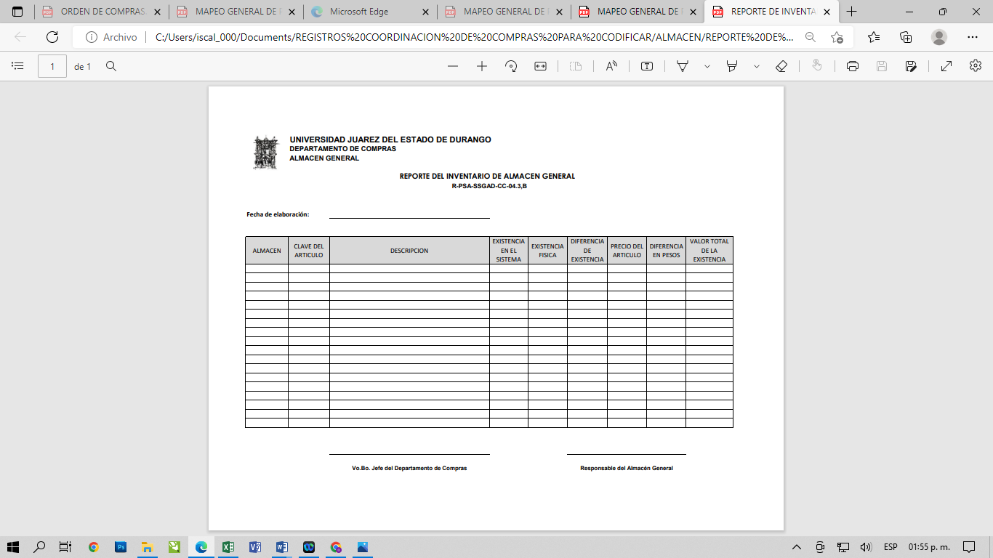

### 1.5.3.3.6 Diagrama de Proceso

|  |  |  |  |
| --- | --- | --- | --- |
| **ALMACÉN** | | | |
| **¿Qué? Herramientas, Materiales y Equipo** | * Equipo de cómputo con aplicaciones de Office * Papelería diversa * Mobiliario de Oficina * Software | | |
| **¿Con quién?** | **Personal** | **Competencia** | |
| Subsecretario General Administrativo | EC0682.01 Dirección de planeación, ejecución y gestión de estrategias en organizaciones privadas y públicas. | |
| EC0553 Comunicación efectiva en el trabajo. | |
| EC0554 Trabajo en equipo. | |
| Coordinador de Compras | EC1134 Gestión de pago de adquisiciones, arrendamiento y servicios administración pública. | |
| EC0682.01 Dirección de planeación, ejecución y gestión de estrategias en organizaciones privadas y públicas. | |
| EC0381 Liderar generacionalmente su área. | |
| Responsable de Almacén General | EC0089 Planificación del control de inventarios de productos. | |
| EC0554 Trabajo en equipo. | |
| EC0553 Comunicación efectiva en el trabajo. | |
| Auxiliar de Almacén | EC1059 Atención con calidad en el servicio ciudadano basada en la cultura del buen trato. | |
| EC0554 Trabajo en equipo. | |
| EC0553 Comunicación efectiva en el trabajo. | |
| Responsable de Gasto Ordinario | EC1134 Gestión de pago de adquisiciones, arrendamientos y servicios de la Administración Pública. | |
| EC1059 Atención con calidad en el servicio ciudadano basada en la cultura del buen trato. | |
| EC0554 Trabajo en equipo. | |
| URES | EC1059 Atención con calidad en el servicio ciudadano basada en la cultura del buen trato. | |
| EC0554 Trabajo en equipo. | |
| EC0553 Comunicación efectiva en el trabajo. | |
| **Entrada** | Solicitudes  Mercancía  Vales Entrega de Almacén | | |
| **Proveedor** | URES, Proveedores, Subsecretaría General Administrativa | | |
| **Salida** | Vale Entrega de Almacén  Orden de Compra  Entrega de Material  Entrega de lámpara | | |
| **Cliente** | URES | | |
| **¿Cómo? (De acuerdo con Instructivos, Manuales, Procedimientos y Reglamentos)** | Contrato Colectivo de Trabajo STEUJED  Ley de Adquisiciones, Arrendamientos y Servicios del Sector Público  Ley de Adquisiciones, Arrendamientos y Servicios del Estado de Durango  Reglamento de la Ley de Adquisiciones, Arrendamientos y Servicios del Sector Público  Ley General de Contabilidad Gubernamental  Ley de Impuesto Sobre la Renta  Ley de IVA  Manual de Organización de la Coordinación de Compras.  Manual de Procedimientos de la Coordinación de Compras. | | |
| **¿Qué resultados? (Indicadores de Desempeño del ||Proceso).** | **Indicador** | **Meta** | **Frecuencia** |
| % de Solicitudes Atendidas en Tiempo | 90% | Mensual |

## 1.5.3.4 Control de Bienes

### 1.5.3.4.1 Responsabilidades

1. Almacén de Patrimonio y Control Vehicular
2. Coordinador de Patrimonio y Control Vehicular
3. Coordinador de Compras
4. URES

### 1.5.3.4.2 Políticas y Lineamientos

1. Monto de capitalización de los bienes muebles e intangibles. Los bienes muebles e intangibles cuyo costo unitario de adquisición sea menor a 70 veces el valor diario de la Unidad de Medida y Actualización (UMA), podrán registrarse contablemente como un gasto y serán sujetos a los controles correspondientes.
2. Los bienes muebles e intangibles cuyo costo unitario de adquisición sea igual o superior a 70 veces el valor diario de la UMA, se registrarán contablemente como un aumento en el activo no circulante y se deberán identificar en el control administrativo para efectos de conciliación contable. Excepto en el caso de intangibles, cuya licencia tenga vigencia menor a un año, caso en el cual se le dará el tratamiento de gasto del período.) y a la naturaleza del mismo.
3. Lineamientos para el destino final y desincorporación del Patrimonio de la

### 1.5.3.4.3 Descripción de Actividades

|  |  |  |  |
| --- | --- | --- | --- |
| **Paso** | **Responsable** | **Actividad** | **Documento de Trabajo (clave)** |
| 1 | Coordinador de Patrimonio y Control Vehicular | Corrobora los bienes, para determinar si es el alta de un bien inventariable. |  |
| 2 | Auxiliares de Patrimonio | Si es para dar de alta, verifica en el SHAKE los bienes a dar de alta, así como, inventariarlos. Imprime la factura. Analiza si la información de la factura y el registro contable es correcta, si esta no lo es, se tiene que corregir. |  |
| 3 | Tesorería General | Recibe para hacer correcciones cancelando pólizas. |  |
| 4 | Responsable de Proyectos Federales y Gasto Ordinario | Reciben los documentos cancelados para realizar los cargos contables correctos, o en su caso, solicitar la Refacturación por parte del proveedor. Luego, inicia el proceso en el paso 1. |  |
| 5 | Auxiliares de Patrimonio | Ahora, al tratarse de información correcta, tanto en la factura, como en el registro contable, procede a capturar en el sistema, generado el ID y etiqueta que se pegara al bien. Posteriormente, realiza el traspaso del bien al módulo de control de inventarios, generando los registros individuales hijos, cuando estos se hayan pagado con diferentes documentos. Rastrea la ubicación del bien, para verificar donde se encuentra, procediendo a rotularlo, etiquetarlo y fotografiarlo. |  |
| 6 | Almacén de Patrimonio | Ubicado el bien, da de alta e inventaría. Corrobora que corresponda las características descritas en la factura con el bien físico. |  |
| 7 | Auxiliares de Patrimonio | Actualiza los datos del bien en el módulo captura de activos, genera el vale de resguardo. Se registra el vale en la bitácora de altas y transferencias, lo digitaliza y alimenta el indicador de efectividad. Finalmente, se archiva el vale de resguardo. |  |
| 8 | Coordinación de Patrimonio y Control Vehicular | Si se trata de transferencia de un bien, se seguirán otras actividades. |  |
| 9 | Auxiliares de Patrimonio | Para llevar a cabo la transferencia del bien, debe recibir primeramente la solicitud por parte del titular de la URES. Se sigue el paso 7. |  |
| 10 | Coordinación de Patrimonio y Control Vehicular | Si se trata de una baja de un bien, se debe determinar si este tiene fundamento. Si está debidamente sustentado. |  |
| 11 | Subsecretaria General Administrativa y Coordinador de Patrimonio y Control Vehicular | La Subsecretaria General Administrativa a través de la Coordinación, revisará y analizará la documentación de los bienes que se propongan para baja del Patrimonio de las URES mismos que se cotejaran en los procesos de registros, que a su vez notificara a la Comisión quien emitirá el acuerdo final. |  |
| 12 | Comisión | Evalúa el Dictamen previamente elaborado por la Coordinación y acuerda el Destino Final y Desincorporación de bienes muebles del Patrimonio Universitario. |  |
| 13 | Coordinador de Patrimonio y Control Vehicular | La coordinación realizara la desincorporación del Bien Mueble, conforme a lo dispuesto en los lineamientos y la normatividad aplicable para tal efecto, debiendo efectuar los asientos contables correspondientes y conservara en forma adecuada y sistemática la documentación relativa a la baja de bienes muebles. |  |
| 14 | Auxiliares de Patrimonio | Proceden a desincorporar del inventario o en sistema SHAKE. |  |
| 15 | URES | Elabora acta de desincorporación de bienes y oficio de solicitud de LFI con fundamento. |  |
| 16 | Auxiliares de Patrimonio | Se apoyan en la planeación de la LFI, elaboran y giran oficio de confirmación del LFI, anexando planeación de intervención. Luego, levantan inventarios de manera presencial en la URES, según planeación. Si se encuentran hallazgos, se elabora informe con los hallazgos e incidencias, firmado por el responsable. Si no hay, se continua con el informe final. |  |
| 17 | Coordinación de Patrimonio y Control Vehicular y Auxiliares de Patrimonio | Se elabora informe final del LFI. Finalmente, se envía copia a las partes interesadas. |  |
| 18 | Coordinación de Patrimonio y Control Vehicular | Si se identifica que es una solicitud de la URES, para inventariar algún equipo, la URES elabora oficio de solicitud de LFI con fundamento. |  |
| 19 | Auxiliares de Patrimonio | Ahora, se siguen los pasos 16 y 17 del proceso. De igual manera, si se trata de un trámite para dar cumplimiento a la LGCG, se siguen los pasos 16 y 17. |  |

### 1.5.3.4.4 Diagrama de flujo



### 1.5.3.4.5 Formatos

**N/A**

### 1.5.3.4.6 Diagrama de Proceso

|  |  |  |  |
| --- | --- | --- | --- |
| **CONTROL DE BIENES** | | | |
| **¿Qué? Herramientas, Materiales y Equipo** | Sistema Integral de Información  Administrativa (SIIA)  Equipo de Cómputo  Material de trabajo  Equipo de Transporte  Viáticos | | |
| **¿Con quién?** | **Personal** | **Competencia** | |
| Subsecretario General Administrativo | EC0682 01 Dirección de planeación, ejecución y gestión de estrategias en organizaciones privadas y públicas. | |
| EC0553 Comunicación efectiva en el trabajo. | |
| EC0554 Trabajo en equipo. | |
| Coordinador de Patrimonio y Control Vehicular | EC0682.01 Dirección de planeación, ejecución y gestión de estrategias en organizaciones privadas y públicas. | |
| EC0553 Comunicación efectiva en el trabajo. | |
| EC0554 Trabajo en equipo. | |
| Auxiliar de patrimonio, 1,2,3 y 4 | EC0554 Trabajo en equipo. | |
| EC0553 Comunicación efectiva en el trabajo. | |
| Tesorería General |  | |
| Almacén de Patrimonio y Control Vehicular | EC0089 Planificación del control de inventarios de productos. | |
| EC0553 Comunicación efectiva en el trabajo. | |
| EC0554 Trabajo en equipo. | |
| URES |  | |
| Contraloría General |  | |
| Responsable de Proyectos Federales y Gasto Ordinario | EC0553 Comunicación efectiva en el trabajo. | |
| EC0554 Trabajo en equipo. | |
| EC1134 Contratación de adquisiciones, arrendamiento y servicios para la Administración Pública. | |
| Almacén Proyectos federales | EC0089 Planificación del control de inventarios de productos. | |
| EC0553 Comunicación efectiva en el trabajo. | |
| EC0554 Trabajo en equipo | |
| **Entrada** | Registro contable  CFDI del bien  Recepción del bien  Solicitud de alta o transferencia | | |
| **Proveedor** | Tesorería General  Coordinación de compras  URES | | |
| **Salida** | Vales de resguardo de activos fijos  Formato de transferencia de activos fijos | | |
| **Cliente** | URES | | |
| **¿Cómo? (De acuerdo con Instructivos, Manuales, Procedimientos y Reglamentos)** | Ley Orgánica de la UJED y su Reglamento  Ley General de Contabilidad Gubernamental y su Normatividad  Ley de transparencia y acceso a la información pública | | |
| **¿Qué resultados? (Indicadores de Desempeño del Proceso).** | **Indicador** | **Meta** | **Frecuencia** |
| Efectividad | 100% | Mensual |

# 1.5.4 Administración de Recursos Humanos

## 1.5.4.1 Elaboración y Revisión de Plantilla de Personal (Altas, Bajas y Finiquitos)

### 1.5.4.1.1 Responsabilidades

1. Director de la DDGRH
2. Subdirector de la DDGRH
3. Coordinadores de Personal Académico y Administrativo

### 1.5.4.1.2 Políticas y Lineamientos

**Para altas:**

1. La persona deberá contar con matrícula
2. Toda alta deberá estar respaldada por un documento
   * **Académico** (Dictamen de Concurso por Oposición, incapacidad por sustitución, etc.).
   * **Administrativo** (Documento Avalado por el Rector, oficio de la UA o del Sindicato, etc.).
   * **Confianza** (Solicitud de Alta de Personal firmada por el Rector en caso de que sea nueva plaza; para sustitución se requiere oficio de la UA).
   * **Honorarios** (Solicitud de Alta de Personal firmada por el Rector en caso de que sea nueva plaza; para sustitución se requiere oficio de la UA. En ambos casos se requiere la firma de contrato por honorarios).
3. Solo podrá realizarse dentro de los periodos establecidos en el calendario de Nómina.
4. En cuanto a las fechas de inicio se considerará inicio de ciclo, días hábiles o indicación según oficios.

**Para bajas:**

1. Dependiendo del tipo de baja será el documento que se requiera como soporte:
2. **Baja por término de contrato:** Oficio firmado por el Rector o Director de la URES.
3. **Baja por renuncia:** Carta de renuncia firmada por el trabajador.
4. **Baja por no reincorporación:** Dictamen emitido por el trabajador.
5. **Baja por cambio de categoría ADM:** Dictamen de Calificación (solo para personal administrativo).
6. **Baja por jubilación:** Oficio girado por el Abogado General. La baja se realizará sólo al día 1° o 15 de cada mes.
7. **Permiso sin goce de sueldo:** Oficio del Sindicato y/u oficio firmado por el trabajador con el VoBo del Director de la URES.
8. Solo podrá realizarse dentro de los periodos establecidos en el calendario de Nómina

**Finiquitos:**

* + Se requerirá un documento que avale:
    - **Baja por jubilación**
    - **Baja por defunción**
    - **Baja por renuncia**

### 1.5.4.1.3 Descripción de Actividades

|  |  |  |  |
| --- | --- | --- | --- |
| **Paso** | **Responsable** | **Actividad** | **Documento de Trabajo (clave)** |
| 1 | Rectoría en conjunto con la SSGAD | Autorizan el trámite de las solicitudes de alta o baja de personal, realizadas mediante oficio. |  |
| 2 | Secretaria de Dirección | Entrega oficio a la Coordinadora de Personal. |  |
| 3 | Coordinadora de Personal | Realiza el movimiento correspondiente en el programa Shake en el menú correspondiente a altas o bajas. |  |
| 4 | Coordinadora de Personal | Imprime la hoja “Propuesta de Movimiento” y la pasa a la Subdirectora. |  |
| 5 | Subdirectora | Revisa el movimiento. |  |
| 6 | Subdirectora | En caso de que sea correcto lo pre autoriza y envía al Director, en caso contrario solicita su corrección a la Coordinadora de Personal. |  |
| 7 | Director | Revisa el movimiento. |  |
| 8 | Director | En caso de que sea correcto lo autoriza, en caso contrario solicita su corrección a la Coordinadora de Personal. |  |

### 1.5.4.1.4 Diagrama de flujo

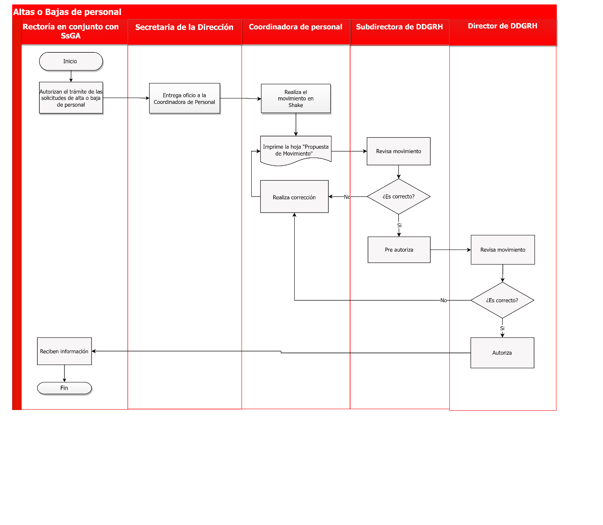



### 1.5.4.1.5 Formatos

**N/A**

### 1.5.4.1.6 Diagrama de Proceso

|  |  |  |  |
| --- | --- | --- | --- |
| **ALTAS** | | | |
| **¿Qué? Herramientas, Materiales y Equipo** | Equipo de cómputo con programas básicos de hoja de cálculo, procesador de texto, software Shake y Business Objects, así como acceso a la plataforma SIIA y Google Drive. | | |
| **¿Con quién?** | **Personal** | **Competencia** | |
| Director de la DDGRH | EC0422 Administración de las personas en las organizaciones. | |
| EC0553 Comunicación efectiva en el trabajo. | |
| EC0554 Trabajo en equipo. | |
| Subdirector de la DDGRH | EC0422 Administración de las personas en las organizaciones. | |
| EC0553 Comunicación efectiva en el trabajo. | |
| EC0554 Trabajo en equipo. | |
| Coordinadora de Personal | EC068 Dirección de planeación, ejecución y gestión de estrategias en organizaciones privadas y públicas. | |
| EC0553 Comunicación efectiva en el trabajo. | |
| EC0554 Trabajo en equipo. | |
| Directivos de las URES |  | |
| Contraloría General |  | |
| Desarrolladores del Sistema SIIA | EC0160 Desarrollo de código de software. | |
| EC0553 Comunicación efectiva en el trabajo. | |
| EC0554 Trabajo en equipo. | |
| **Entrada** | Oficios de solicitudes y/o documentos de respaldo  Nombramientos  Convenio de Revisión Contractual | | |
| **Proveedor** | URES | | |
| **Salida** | Movimientos nominales  Plantillas Autorizadas en SIIA | | |
| **Cliente** | Trabajadores de la UJED | | |
| **¿Cómo? (De acuerdo con Instructivos, Manuales, Procedimientos y Reglamentos)** | Ley Orgánica de la UJED  Ley Federal del Trabajo  Contratos colectivos de Trabajo | | |
| **¿Qué resultados? (Indicadores de Desempeño del Proceso).** | **Indicador** | **Meta** | **Frecuencia** |
| Atención a las solicitudes de alta o baja | 100% | Semestral (abril-octubre) |

## 1.5.4.2 Elaboración de Nómina (Percepciones y Deducciones)

### 1.5.4.2.1 Responsabilidades

1. Director de la DDGRH
2. Subdirector de la DDGRH
3. Coordinador de personal académico
4. Coordinador de personal administrativo

### 1.5.4.2.2 Políticas y Lineamientos

**Procedimiento de altas del personal administrativo eventual:**

1. Las constancias de trabajo de las URES para el personal administrativo eventual deberán ser autorizadas los lunes de cada semana, en caso de que esta constancia sea autorizada después del lunes, será considerada para revisión en la nómina semanal siguiente.
2. Cuando haya días inhábiles de lunes a viernes, el plazo de autorización de las URES cambiara al viernes inmediato anterior, pero si el viernes también es inhábil cambiará al jueves, para las constancias del personal administrativo eventual.
3. Para el Personal que labora quince días, si el último día de la quincena cae en Sábado, Domingo, Lunes o Martes, el pago deberá realizarse el viernes inmediato anterior siempre que las constancias estén autorizadas por las URES a más tardar desde el lunes anterior al viernes del pago; si el último día de la quincena cae en miércoles, jueves o viernes, el pago deberá realizarse el viernes de esa misma semana siempre que las constancias estén autorizadas por las URES a más tardar el lunes de esa misma semana.
4. El sindicato y las unidades responsables deberán entregar a la D.D.G.R.H. la documentación que avale las sustituciones, tales como constancias de defunción, incapacidades, solicitudes de permisos y otros.
5. Para autorización de Constancias de personal eventual, correspondientes a nuevos apoyos, se deberán contar con la autorización previa del director de la D.D.G.R.H.

### 1.5.4.2.3 Descripción de Actividades

|  |  |  |  |
| --- | --- | --- | --- |
| **Paso** | **Responsable** | **Actividad** | **Documento de Trabajo (clave)** |
| 1 | URES | Solicitud de personal interno o eventual a través del portal SIIA. |  |
| 2 | Sindicatos | Recibe solicitud de personal interno o eventual a través del portal SIIA. |  |
| 3 | Sindicatos | Captura propuesta de personal en el portal SIIA. |  |
| 4 | Sindicatos | Secretario General revisa y en su caso autoriza propuesta. | **Oficio Propuesta de Personal** |
| 5 | Personal de Bolsa de Trabajo | También recibe oficio de propuesta autorizada para presentarse en la URES. | **Oficio Propuesta de Personal** |
| 6 | URES | Recibe personal y propuesta autorizada. |  |
| 7 | URES | Captura constancia de trabajo en el portal SIIA. | **Constancia de Trabajo** |
| 8 | URES | Captura constancia autorizada en el portal SIIA. | **Constancia de Trabajo** |
| 9 | URES | Imprime un tanto para el trabajador y envía a DDGRH vía SIIA. | **Constancia de Trabajo** |
| 10 | Personal de Bolsa de trabajo | Recibe copia de constancia de trabajo autorizada. | **Constancia de Trabajo** |
| 11 | DDGRH | Recibe constancia de trabajo autorizada en SII. | **Constancia de Trabajo** |
| 12 | DDGRH | Una vez autorizada la constancia, se genera nómina semanal y se autoriza y comparte a través de la red. |  |
| 13 | Tesorería General | Recibe nómina semanal autorizada. |  |
| 14 | Tesorería General | Cheque nominal y pago. |  |

### 1.5.4.2.4 Diagrama de flujo

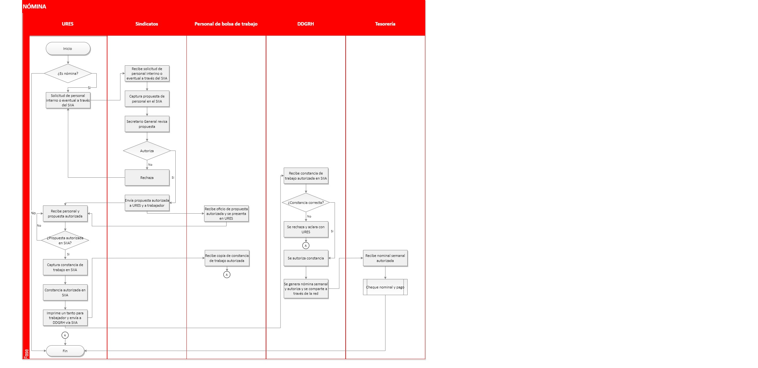

### 1.5.4.2.5 Formatos

**N/A**

### 1.5.4.2.6 Diagrama de Proceso

|  |  |  |  |
| --- | --- | --- | --- |
| **ELABORACIÓN DE NÓMINA (PERCEPCIONES Y DEDUCCIONES)** | | | |
| **¿Qué? Herramientas, Materiales y Equipo** | Equipo de cómputo con programas básicos software del SIIA, Business Objects, Microsoft office Excel y Word,  Conexión de Red e impresora  Formatos de Control y registro establecidos en los SGC del área administrativa del Proyecto Estratégico. | | |
| **¿Con quién?** | **Personal** | **Competencia** | |
| Director de la DDGRH | EC0422 Administración de las personas en las organizaciones. | |
| EC0553 Comunicación efectiva en el trabajo. | |
| EC0554 Trabajo en equipo. | |
| Subdirector de la DDGRH | EC0422 Administración de las personas en las organizaciones. | |
| EC0553 Comunicación efectiva en el trabajo. | |
| EC0554 Trabajo en equipo. | |
| Responsable de Personal Eventual Admvo. | EC068 Dirección de planeación, ejecución y gestión de estrategias en organizaciones privadas y públicas. | |
| EC0553 Comunicación efectiva en el trabajo. | |
| EC0554 Trabajo en equipo. | |
| **Entrada** | Constancias autorizadas por las URES a través del SIIA  Oficios de URES y sindicato administrativo  Personal administrativo | | |
| **Proveedor** | Sindicato y personal administrativo de la UJED  Unidades responsables de la UJED | | |
| **Salida** | Movimientos nominales  Prestaciones | | |
| **Cliente** | Tesorería General  Sindicato (STEUJED) y Personal Administrativo de la UJED  Contraloría  Sistemas  Demás Unidades responsables de la UJED | | |
| **¿Cómo? (De acuerdo con Instructivos, Manuales, Procedimientos y Reglamentos)** | Contratos Colectivos de Trabajo  Ley Federal del Trabajo  SGC de la UJED  Manual de Procedimientos de la Subsecretaría General Administrativa | | |
| **¿Qué resultados? (Indicadores de Desempeño del Proceso).** | **Indicador** | **Meta** | **Frecuencia** |
| Gestión de pago y  tramite no  mayor de 30 días | 92 % | Semestral |

## 1.5.4.3 Capacitación

### 1.5.4.3.1 Responsabilidades

1. Director de la DDGRH
2. Subdirector de la DDGRH
3. Coordinador de Capacitación

### 1.5.4.3.2 Políticas y Lineamientos

**En descripción del curso:**

1. Se elaborará Ficha Técnica del Expositor.
   * Datos y experiencia del expositor.

**Lista de asistencia, especificar:**

* + Al personal que asista a la capacitación se les solicitará su correo institucional o personal.
  + Al finalizar la capacitación se les aplicará una evaluación del curso y del expositor.

1. Las constancias se elaborarán únicamente a partir de la lista de asistencia.
2. Al expositor se le entregará el resultado de la evaluación del curso

### 1.5.4.3.3 Descripción de Actividades

|  |  |  |  |
| --- | --- | --- | --- |
| **Paso** | **Responsable** | **Actividad** | **Documento de Trabajo (clave)** |
| 1 | Coordinación de Capacitación Institucional | Revisa Instrumento de Detección de Necesidades de Capacitación DNC al diferente tipo de personal**:**  **R-PSA-SSGAD-DDGRH-08.3,A “Encuesta de DNC Administrativos”,**  **R-PSA-SSGAD-DDGRH-08.3,B “Encuesta de DNC Jefes de Área”**  **R-PSA-SSGAD-DDGRH-08.3,C “Encuesta de DNC Confianza”,** si necesita modificarse, se modifica. | **Instrumento DNC**  **R-PSA-SSGAD-DDGRH-08.3,A**  **R-PSA-SSGAD-DDGRH-08.3,B**  **R-PSA-SSGAD-DDGRH-08.3,C** |
| 2 | Coordinación de Capacitación Institucional | Aplica instrumento en URES. |  |
| 3 | Usuarios | Contesta instrumento de DNC. |  |
| 4 | Coordinación de Capacitación Institucional | Captura resultados y tabula. |  |
| 5 | Coordinación de Capacitación Institucional | Elabora propuesta de **“PACI”** y la presenta a la Dirección. |  |
| 6 | Director de DDGRH | Aprueba PACI. |  |
| 7 | Coordinación de Capacitación Institucional | Publica y socializa PACI. |  |
| 8 | Coordinación de Capacitación Institucional | Revisa PACI y realiza cronograma. |  |
| 9 | Coordinación de Capacitación Institucional | Elabora **R-PSA-SSGAD-DDGRH-08.3,D “Descripción General del Curso”** y en seguida busca y contacta a expositor para curso, solicitando su “**Curriculum Vitae (CV)”** y **R-PSA-SSGAD-DDGRH-08.3,E “Ficha Técnica del Expositor”.** | **R-PSA-SSGAD-DDGRH-08.3,D**  **R-PSA-SSGAD-DDGRH-08.3,E** |
| 10 | STEUJED | Reúne grupos de participantes. |  |
| 11 | Expositor | Es contactado por la Coordinación de Capacitación Institucional y desarrolla curso. |  |
| 12 | Usuarios | Recibe capacitación y se les solicita al personal asistente que se anote en **R-PSA-SSGAD-DDGRH-08.3,F “Lista de Asistencia”.** | **R-PSA-SSGAD-DDGRH-08.3,F** |
| 13 | Coordinación de Capacitación Institucional | Aplica **“Encuesta de Satisfacción de Usuarios”** y de **“Evaluación al Expositor” según registro** **R-PSA-SSGAD-DDGRH-08.3,G “Evaluación del Instructor y Logística**”**.** | **Encuesta de Satisfacción de Usuarios**  **R-PSA-SSGAD-DDGRH-08.3,G** |
| 14 | Usuarios | Contesta encuesta. |  |
| 15 | Expositor | Contesta encuesta. |  |
| 16 | Coordinación de Capacitación Institucional | Analiza resultados e indicadores. |  |
| 17 | Coordinación de Capacitación Institucional | Elabora y entrega **“Constancias”** para usuarios y **“Oficio con resultados de su evaluación al Expositor”.** | **Constancias y Oficio para Expositor** |
| 18 | Usuarios | Recibe constancia. |  |
| 19 | Expositor | Recibe constancia. |  |
| 20 | Coordinación de Capacitación Institucional | Integra **“Expediente Único de Capacitación” (Proceso de Archivo).** |  |

### 1.5.4.3.4 Diagrama de flujo

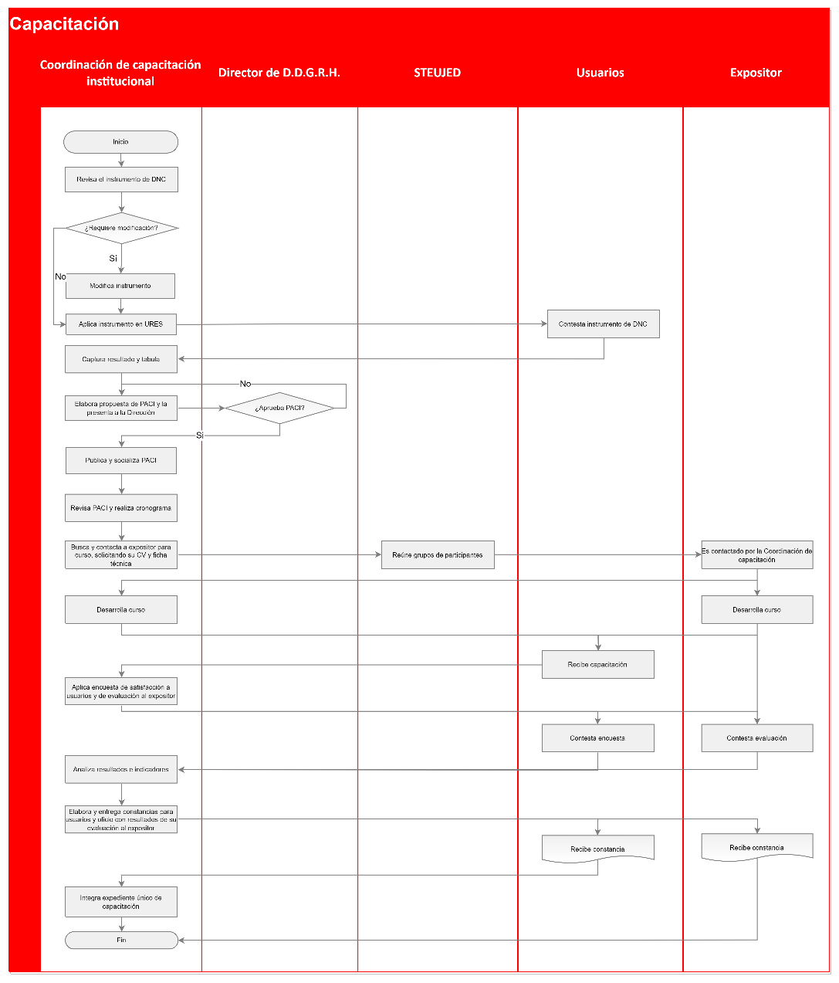

### 1.5.4.3.5 Formatos

#### 1.5.4.3.5.1 R-PSA-SSGAD-DDGRH-08.3,A “Encuesta de DNC Administrativos”

**DETECCIÓN DE NECESIDADES DE**

**CAPACITACIÓN PERSONAL ADMINISTRATIVO**

**R-PSA-SSGAD-DDGRH-08.3,A**

**ENCUESTA DE DNC ADMINISTRATIVOS**

PUESTO:__________________________________________________________

UNIDAD: __________________________________________________________  
Fecha: ______/______/______

1. De acuerdo con su perfil y descripción de puesto ¿Con qué tipo de capacitación debe contar?......

* Manejo de herramientas (jardinería, carpintería, electrónica, mantenimiento, etc.)
* Manejo de materiales
* Procedimientos para desempeñar su puesto
* Normas de seguridad y de prevención de accidentes de trabajo
* Manejo de tecnologías

1. Con base a su experiencia en el puesto que temas de capacitación debería tomar además de los mencionados en la pregunta anterior.

|  |  |
| --- | --- |
| * 1. ( ) Atención y servicio al usuario   2. ( ) Manejo de Estrés   3. ( ) Relaciones humanas en el trabajo   4. ( ) Otra (Especifique): | * 1. ( ) Calidad en el servicio   2. ( ) Conocimientos Técnicos   3. ( ) Seguridad e higiene en el trabajo   4. ( ) Manejo de contingencias |

________________________________________________________________________________

1. En el último año, ¿Qué cursos o capacitaciones ha recibido por parte de la Universidad?

* Desarrollo humano
* Seguridad e higiene
* Actualización en su área de trabajo
* Iniciación en tecnologías
* NORMA ISO 9001:2015
* Ninguna
* Otro (Especifique): _____________________________________________________

1. ¿Considera adecuada la capacitación que ha recibido? SI _____ NO ____

NO APLICA__________

1. ¿Por qué?

* Contenido
* Expositor
* Aplicabilidad de conocimientos en el puesto
* Duración
* Otro (Especifique): _______________________________________________________

#### 1.5.4.3.5.2 R-PSA-SSGAD-DDGRH-08.3,B “Encuesta de DNC Jefes de Área”



**DETECCIÓN DE NECESIDADES DE**

**CAPACITACIÓN PERSONAL JEFES DE ÁREA**

**R-PSA-SSGAD-DDGRH-08.3,B**

**ENCUESTA DE DNC JEFES DE ÁREA**

PUESTO: ___________________________________________

URES: _____________________________________________

Fecha de respuesta a la encuesta:

______/_____/______

1. Para que un Programa de Capacitación sea necesario para su URES, ¿cuál sería el motivo? Pondere del 1 al 5, según la situación de cada rubro, considerando 1=no muy necesario y 5=muy necesario.

|  |  |
| --- | --- |
| Para mejorar el servicio al público |  |
| Adquirir conocimientos |  |
| Actualización en tecnologías |  |
| Acreditación y/o certificación de programas |  |
| Para aplicar Recursos destinados a capacitación |  |
| Otro: (mencione) |  |

1. ¿En qué temas debería capacitarse el personal administrativo a su cargo? Pondere del 1 al 5, según la situación de cada rubro, considerando 1=no muy necesario y 5=muy necesario.

|  |  |
| --- | --- |
| Potencial humano |  |
| Comunicación efectiva |  |
| Seguridad e higiene |  |
| Tecnologías (Office) |  |
| Planeación estratégica |  |
| Equipos de trabajo de alto rendimiento |  |
| Administración del tiempo |  |
| Desarrollo de calidad |  |

1. ¿En qué temas debería capacitarse el personal académico a su cargo? Pondere del 1 al 5, según la situación de cada rubro, considerando 1=no muy necesario y 5=muy necesario.

|  |  |
| --- | --- |
| Investigación |  |
| Pedagogía |  |
| Manejo de las TIC’s |  |
| Rúbricas |  |
| Planeación estratégica |  |
| Innovación para impartir cátedra |  |
| Administración del tiempo |  |
| Manejo de estrés |  |

1. ¿Estaría dispuesto a que el personal a su cargo se capacitara durante el horario laboral? SI____ NO____

#### 1.5.4.3.5.3 R-PSA-SSGAD-DDGRH-08.3,C “Encuesta de DNC Confianza”



**DETECCIÓN DE NECESIDADES DE**

**CAPACITACIÓN PERSONAL JEFES DE ÁREA**

**R-PSA-SSGAD-DDGRH-08.3,C**

**ENCUESTA DE DNC CONFIANZA**

PUESTO: ______________________________________________

UNIDAD: ______________________________________________  
Fecha: ______/______/______

1. Con base a su experiencia en el puesto, ¿Que temas de capacitación debería tomar?:

|  |  |
| --- | --- |
| ( ) Atención y servicio al usuario  ( ) Manejo de Estrés  ( ) Relaciones humanas en el trabajo  ( ) Otra (Especifique):  ____________________________________ | * 1. ( ) Calidad en el servicio   2. ( ) Planeación Estratégica   3. ( ) Conocimientos Técnicos.   ( ) Comunicación efectiva en el trabajo |

1. En el último año, ¿Qué cursos o capacitaciones ha recibido?

* Desarrollo humano
* Seguridad e higiene
* Especialización en el área de trabajo
* Tecnologías
* Sistema de gestión de calidad Norma ISO 9001:2015
* Ninguna
* Otro Especifique: _______________________________________________________

1. ¿Considera adecuada la capacitación que ha recibido? SI _____ NO ______

NO APLICA_________

1. ¿Por qué?

* Contenido
* Instructor
* Duración
* Aplicabilidad en el puesto
* Otro (Especifique): __________________________________________________________

#### 1.5.4.3.5.4 R-PSA-SSGAD-DDGRH-08.3,D “Descripción General del Curso”

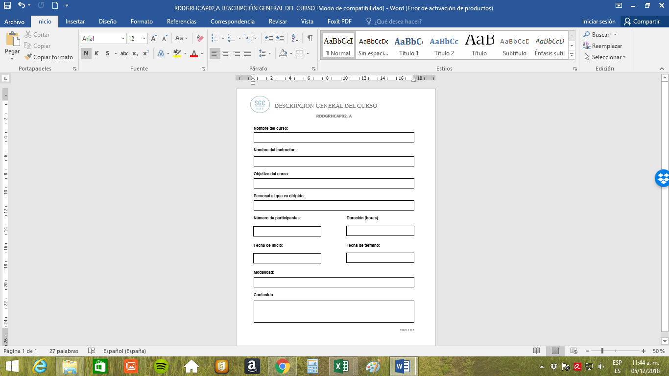

#### 1.5.4.3.5.5 R-PSA-SSGAD-DDGRH-08.3,E “Ficha Técnica del Expositor”



#### 1.5.4.3.5.6 R-PSA-SSGAD-DDGRH-08.3,F “Lista de Asistencia”

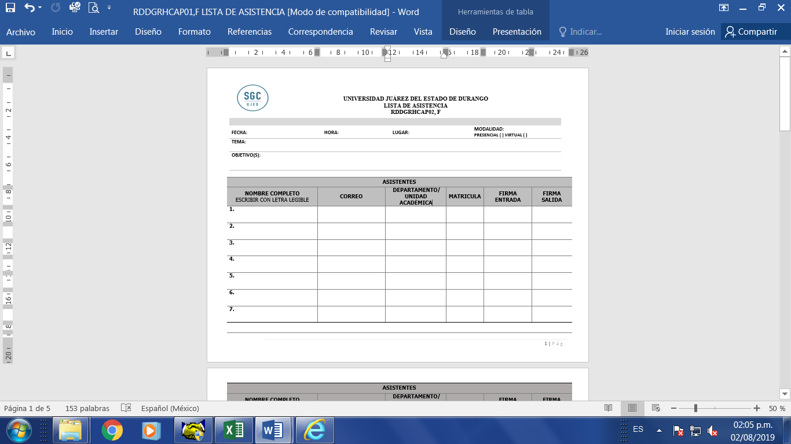

#### 1.5.4.3.5.7 R-PSA-SSGAD-DDGRH-08.3,G “Evaluación del Instructor y Logística”



### 1.5.4.3.6 Diagrama de Proceso

|  |  |  |  |
| --- | --- | --- | --- |
| **CAPACITACIÓN** | | | |
| **¿Qué? Herramientas, Materiales y Equipo** | Equipo de cómputo con programas básicos de hoja de cálculo, texto, diagramas, Papelería | | |
| **¿Con quién?** | **Personal** | **Competencia** | |
| Director de la DDGRH | EC0422 Administración de las personas en las organizaciones. | |
| EC0553 Comunicación efectiva en el trabajo. | |
| EC0554 Trabajo en equipo. | |
| Coordinador de Capacitación | EC068 Dirección de planeación, ejecución y gestión de estrategias en organizaciones privadas y públicas. | |
| EC0553 Comunicación efectiva en el trabajo. | |
| EC0554 Trabajo en equipo. | |
| **Entrada** | Detección de Necesidades de Capacitación (DNC)  Planeación Anual de Capacitación Institucional (PACI) | | |
| **Proveedor** | Personal Administrativo, Jefes de área, y de confianza de la UJED  Coordinación de Capacitación Institucional | | |
| **Salida** | Programación Anual de Capacitación Institucional  Cursos impartidos | | |
| **Cliente** | Personal Administrativo y de Confianza de la UJED | | |
| **¿Cómo? (De acuerdo con Instructivos, Manuales, Procedimientos y Reglamentos)** | Procedimiento de Capacitación Institucional  Expediente de Capacitación  Evaluación del curso  Norma ISO 9001:2015 | | |
| **¿Qué resultados? (Indicadores de Desempeño del Proceso).** | **Indicador** | **Meta** | **Frecuencia** |
| Satisfacción del servicio | Lograr que el 80% del personal capacitado esté totalmente satisfecho con el servicio | Cada que se imparta el curso |